# Technischer Bericht

I.1 Einleitung 1

I.1.1 Änderungsgeschichte 1

I.1.2 Einleitung 1

## Einleitung

I.1 Einleitung 1

I.1.1 Änderungsgeschichte 1

I.1.2 Einleitung 1

### Änderungsgeschichte

|  |  |  |  |
| --- | --- | --- | --- |
| Datum | Version | Änderung | Autor |
| 04.06.2012 | 1.0 | Erste Version des Dokuments | CH |
| 05.06.2012 | 1.1 | Review | DT |
| 09.06.2012 | 1.2 | Review und Korrekturen | LE |

### Einleitung

Die Bachelorarbeit ist eine Machbarkeitsstudie mit Prototyp. In der Machbarkeitsstudie werden vor allem Risikothemen abgeklärt, welche technischer und benutzerspezifischer Natur sein können.

Der technische Bericht beginnt mit dem Projektmanagement (TODO Projektmanagement), in welchem der Projektplan dargelegt und die Projektorganisation umschrieben wird. Des Weiteren werden die Risiken und das gewählte Vorgehensmodell aufgezeigt.

Das nächste Kapitel enthält die Vorstudie (TODO Vorstudie). Diese zeigt die Vision auf und enthält die Stakeholderanalyse und die Konkurrenzanalyse. Danach widmet sich die Vorstudie der Passantenanalyse, dem Interaktionsbereich des Kinect Sensors und der Benutzerbefragung. Rollen und Personas mit den dazugehörigen Szenarien werden daraufhin vorgestellt. Abschliessend werden noch das sofortige Erfolgserlebnis und die Motivation zur wiederholten Nutzung der Videowall umschrieben.

Das Kapitel Anforderungen (siehe TODO) geht kurz auf die in dem Projekt verwendeten Tools ein. Danach umschreibt es die funktionalen und nichtfunktionalen Anforderungen, Design Constraints und Accessibility im Zusammenhang mit der Nutzung von Kinect und der Monitorwand.

Im Kapitel Domain Analyse (siehe TODO) werden zu Beginn die Daten und das zugehörige Domain Model beschrieben. Auch wird der Prozess zur Entstehung der Poster erklärt. Danach wird auf das Graphical User Interface (GUI) eingegangen. Für das GUI wurden Ideen gesammelt, welche in den Unterkapiteln vorgestellt werden. Die Screen Map zeigt auf, wie die Elemente des Domain Models grafisch eingebunden werden. Im Anschluss daran werden die Design Entscheide für das GUI und das externe Design vorgestellt. Schliesslich werden die Kinect Guidelines beschrieben und es ist festgehalten, wie diese in der Arbeit umgesetzt wurden.

Das Kapitel Entwurf (TODO ) widmet sich einleitend den Design Entscheiden. Daraufhin wird die gewählte Architektur umschrieben. Dazu gehören auch die Assemblies. Daraufhin werden die verwendeten Patterns vorgestellt und die Funktion des Plug-in Frameworks wird aufgezeigt. Im Verlauf des Projektes wurden kleine Prototypen erstellt, welche im Bereich Mini-Applikationen erläutert werden. Abschliessend widmet sich das Kapitel der Interaktion durch das Handtracking (TODO, stimmt nicht mehr).

Im Kapitel HSR Videowall Evaluation und Tests (TODO) wird die Hard- und Software Evaluation für die verschiedenen Videowall-Komponenten, wie beispielsweise die Grafikkarten, beschrieben. Auch die dafür aufgebaute Testhardware und die durchgeführten Tests werden erläutert. Die Mitsubishi Display Wall wird daraufhin vorgestellt. Zum Schluss wird noch auf die Lesbarkeit der Poster auf der Videowall eingegangen.

Im nachfolgenden Kapitel Realisierung und Test (TODO) sind die durchgeführten Usability Tests und deren Auswertungen dokumentiert. Danach werden die Unit und System Tests aufgeführt. Weiter wird auf die Code Dokumentation eingegangen. Schliesslich widmet sich das Kapitel der Betriebs- und Installationsdokumentation.

Das letzte Kapitel Schlussfolgerung (TODO) hält die mit der Arbeit erzielten Ergebnisse fest und widmet sich dem Ausblick für die Weiterentwicklung der Videowall.

## Projektmanagement

I.1 Einleitung 1

I.1.1 Änderungsgeschichte 1

I.1.2 Einleitung 1

### Änderungsgeschichte

|  |  |  |  |
| --- | --- | --- | --- |
| Datum | Version | Änderung | Autor |
| 23.02.2012 | 1.0 | Erste Version des Dokuments | DT |
| 24.02.2012 | 1.1 | Review | CH |
| 13.04.2012 | 1.2 | Änderung Daten Daily Scrum | DT |
| 09.06.2012 | 1.3 | Review und Korrekturen | LE |
| 12.06.2012 | 1.4 | Review | DT |

### Projektplan

Das Management des Projektes Videowall wird im Redmine[1] durchgeführt.

#### Releases

Da das Projekt nach dem Vorgehensmodell Scrum (siehe Unterkapitel I.2.5 Vorgehensmodell) durchgeführt wird, gibt es nur zu Projektende einen Release.

Während des Projekts wird immer am Ende eines Sprints ein voll lauffähiger Prototyp vorliegen.

Folgender Release ist vorgesehen:

|  |  |  |  |
| --- | --- | --- | --- |
| Version | Typ | Beschreibung | Datum |
| 1.0 | Finalversion | Fertige Version, Bugs gefixt | 15.06.2012 |

#### Milestones

Ein Milestone ereignet sich jeweils am Ende eines Sprints. Die Sprints, wie auch die Milestones, sind im Redmine dokumentiert.

Auf der Website https://redmine.elmermx.ch/ steht der detaillierte Projektplan zur Verfügung. Die detaillierte Planung der jeweiligen Sprints erfolgt schrittweise nach dem Vorgehensmodell Scrum (siehe Unterkapitel I.2.5 Vorgehensmodell).

#### Zeitplan und Zeiterfassung

Die einzelnen Arbeitspakete (Tickets) sind den jeweiligen Sprints zugeordnet. Das Projekt ist in 16 Sprints unterteilt. Das Ende eines Sprints entspricht jeweils einem Milestone.

Die komplette Zeitplanung und die Zeiterfassung werden auf dem Redmine-Server durchgeführt. Für jedes Arbeitspaket wird der Zeitaufwand geschätzt (siehe Kapitel I.2.2.4 Aufwandschätzung) und ein Ticket erstellt. Diese Tickets werden dann den jeweiligen Sprints zugeordnet. Wurde an einem Ticket gearbeitet, wird die dafür aufgewendete Zeit auf das Ticket gebucht. Die Erfassung der Zeit für die jeweiligen bearbeiteten Tickets wird jeweils sofort nach Abschluss der Arbeiten vorgenommen. Somit ist die Zeiterfassung stets aktuell.

Die Reportfunktion bietet einen Überblick über den geplanten und den tatsächlichen Zeitaufwand. Zudem ist es möglich, den Arbeitsaufwand mittels einer cvs-Datei zu exportieren und z.B. in Excel anschaulich darzustellen.

#### Aufwandschätzung

Die Aufwandschätzung ergibt sich durch den geschätzten Aufwand pro Ticket im Redmine.

Der Zeitaufwand, welcher das Abarbeiten eines Tickets benötigt, wird mittels Planning Poker geschätzt. Dazu überlegt sich jedes Teammitglied alleine, wie viel Zeit für die Abarbeitung eines bestimmten Tickets benötigt wird. Laufen die Schätzungen für ein Ticket bei der Besprechung auseinander, kann eine Diskussion versteckte Anforderungen aufdecken. Schliesslich einigt sich das Team auf eine Schätzung.

### Projekt**o**rganisation

#### Team und Verantwortlichkeiten

##### Lukas Elmer (Abk. LE)

Kenntnisse in: Ruby on Rails, PHP, Python / Django, Typo3, Wordpress, Java,   
XHTML, JavaScript, C++, C#, Ubuntu Server

Rolle/Verantwortlichkeiten: Architektur, Serverunterhalt von Redmine, Konfigurations-  
management

Mailadresse : lelmer@hsr.ch

Skype Adresse: lukas.elmer

##### Christina Heidt (Abk. CH)

Kenntnisse in: Java, HTML/CSS, C++, C#, Photoshop

Rolle/Verantwortlichkeiten: Grafisches Design, Risikomanagement, Anforderungen,   
Sitzungsprotokollierung

Mailadresse: cheidt@hsr.ch

Skype Adresse: christina_heidt

##### Delia Treichler (Abk. DT)

Kenntnisse in: Java, HTML/CSS, C++, C#

Rolle/Verantwortlichkeiten: Überwachung und Erstellung Projektplan, Teamsitzungen,   
Usability-Tests

Mailadresse: dtreichler@hsr.ch

Skype Adresse: de-lia

#### Aufgabenteilung Programmierung

Es ist geplant, jedes wichtige Feature der zu implementierenden Applikation zuerst als kleine Anwendung zu programmieren, welche dann nur eine bestimmte Funktionalität beinhaltet. An der Entwicklung dieser Mini-Applikationen (für weitere Informationen siehe Kapitel TODO: Entwurf, Miniapplikationen), deren Funktionalität nach der Fertigstellung in die Hauptapplikation übernommen wird, sind alle Teammitglieder beteiligt.

Gegen Ende des Projektes soll nochmals Refactoring betrieben werden, damit der Code für die Assistenten, die ihn übernehmen, möglichst sauber strukturiert ist. Dadurch werden die originalen Codeteile der Mini-Applikationen nicht mehr in ihrer alten Form in der Hauptapplikation vorhanden sein. Es wurde entschieden, dass das Refactoring aus einer Hand gemacht werden wird, damit die Applikation in einem Fluss und korrekt strukturiert ist.

Die zuvor erstellten Mini-Applikationen sind genauso bedeutungsvoll wie der Code der Hauptapplikation.

### Risiken

Das Risikomanagement befindet sich im Anhang (siehe TODO).

### Vorgehensmodell

Um alle Kriterien an diese Bachelorarbeit erfüllen zu können, wurden Punkte aus den folgenden drei Vorgehensmodellen angewendet: Scrum, RUP und UCD. Was genau aus diesen Modellen angewendet wurde und wie wird nachfolgend beschrieben.

#### Scrum

Für das Projekt Videowall wird hauptsächlich der Ansatz von Scrum verfolgt, weil dieses Vorgehensmodell auf die Eigenorganisation der einzelnen Teammitglieder ausgerichtet und äusserst produktiv ist, da Overhead so weit wie möglich reduziert wird.

Die nachfolgende Tabelle zeigt auf, welche Elemente (Rollen, Meetings und Artefakte) von Scrum wie gehandhabt werden.

|  |  |
| --- | --- |
| Scrum-Element | Umsetzung |
| Rollen |  |
| Product Owner, Scrum Master | Diese Rollen können personalbedingt nicht besetzt werden. Die Aufgaben des Product Owners und des Scrum Masters werden vom Entwicklungsteam übernommen. |
| Meetings |  |
| Sprint Planung | Die Planung des Sprints wird zu Beginn des jeweiligen Sprints durchgeführt. Termin: Montag, 13.00-13.30: Sprintplanung des nächsten Sprints |
| Daily Scrum | Das Meeting wird zu folgenden Zeiten durchgeführt:  Dienstag, 9.50-10.10: Daily Scrum  Donnerstag, 10.20-10.40: Daily Scrum  Weitere Daily Scrum Meetings nach Bedarf. |
| Sprint Review | Das Review Meeting findet jeweils am vorletzten Tag (Freitag) des aktuellen Sprints statt. (Freitag, 10.10-10.30: Vorbereitung, Vorbesprechung Meeting) |
| Artefakte |  |
| Product Backlog | Die Anforderungen an das Produkt sind als Tickets im Redmine erfasst. Die Schätzung des Aufwands wird für jede Anforderung auf dem entsprechenden Ticket nach dem Modell Planning Poker vorgenommen. |
| Sprint Backlog | Die für einen Sprint geplanten Aufgaben existieren im Redmine als Ticket, welche dem jeweiligen Sprint zugeordnet sind. Der Restaufwand, der für eine einzelne Aufgabe noch benötigt wird, ist über die Differenz der geschätzten und bisher gebuchten Zeit ersichtlich. Gleichzeitig dient das Redmine als Ersatz für das Taskboard. |
| Burndown-Charts | Das Gantt-Diagramm, welches sich im Redmine anzeigen lässt, erübrigt einen Burndown-Chart. |
| Impediment Backlog | Im Redmine Wiki besteht eine Seite zur Eintragung von Hindernissen und Problemen des Projektes. |
| Releaseplan | Die Tickets im Redmine bieten einen Überblick über den Zeitplan und die Termine/Meetings. Die erwartete Anzahl Sprints ist unter Roadmap ersichtlich. Für die Behandlung von Risiken siehe Unterkapitel 0 Es ist geplant, jedes wichtige Feature der zu implementierenden Applikation zuerst als kleine Anwendung zu programmieren, welche dann nur eine bestimmte Funktionalität beinhaltet. An der Entwicklung dieser Mini-Applikationen (für weitere Informationen siehe Kapitel TODO: Entwurf, Miniapplikationen), deren Funktionalität nach der Fertigstellung in die Hauptapplikation übernommen wird, sind alle Teammitglieder beteiligt.  Gegen Ende des Projektes soll nochmals Refactoring betrieben werden, damit der Code für die Assistenten, die ihn übernehmen, möglichst sauber strukturiert ist. Dadurch werden die originalen Codeteile der Mini-Applikationen nicht mehr in ihrer alten Form in der Hauptapplikation vorhanden sein. Es wurde entschieden, dass das Refactoring aus einer Hand gemacht werden wird, damit die Applikation in einem Fluss und korrekt strukturiert ist.  Die zuvor erstellten Mini-Applikationen sind genauso bedeutungsvoll wie der Code der Hauptapplikation.  Risiken. |

Tabelle - Scrum Elemente

#### RUP

Da für die Bachelorarbeit viele Dokumente erarbeitet werden müssen, ist die Strukturierung der Dokumente an RUP angelehnt (Vorstudie, Anforderungen, Domain Analyse, Entwurf, Realisierung und Test).

Zusätzlich wird zu Beginn der Arbeit ein einfacher Architekturprototyp erstellt, der alle Layer und Tiers abdeckt, um die grössten technischen und architektonischen Risiken abzudecken.

#### UCD

Eine hohe Usability ist für die Vieowall aus verschiedenen Gründen besonders wichtig. Einerseits muss die Videowall ohne die Hilfe eines Benutzerhandbuches, also einfach, zu bedienen sein. Anderseits soll die Videowall die HSR präsentieren und einen möglichst positiven Eindruck bei den Besuchern hinterlassen.

Um eine hohe Usability zu erreichen werden für die Videowall auch Aspekte des User Centered Design (UCD) beachtet. Dazu zählen:

* Analyse des Nutzungskontextes durch Benutzerbeobachtung und Erstellen von Personas und Szenarien
* Benutzerumfragen durchführen und auswerten
* Anforderungen an die Applikation gemäss den Personas und Szenarien definieren
* Aufstellen von Thesen (z.B. „Meine Hand ist die Maus“) und diese Thesen durch Usability Tests validieren
* Implementationen oder Arbeiten mithilfe von Usability Tests validieren

Durch das Vorgehen nach UCD ist es möglich, Benutzer früh miteinzubeziehen und die Anforderungen so zu definieren, dass die Nutzer ihre Ziele auf möglichst einfache Weise erreichen können. Es ist auch möglich, durch Usability Tests die Qualität einer Lösung zu beurteilen und zu verbessern.

## Vorstudie

I.3.1 Änderungsgeschichte 10

I.3.2 Vision 12

I.3.3 Gebäude der HSR 13

I.3.4 Initiale Stakeholderanalyse 13

I.3.5 Konkurrenzanalyse 15

I.3.5.1 Präsentationsmöglichkeiten für Poster 15

I.3.5.2 Bestehende Videowalls 15

I.3.5.3 Der Videowall ähnliche Produkte 17

I.3.5.3.1 Interaktion mit Videowall 17

I.3.5.3.1.1 HoloWall 17

I.3.5.3.1.2 It's Mine, Don't Touch!: Interactions at a Large Multi-Touch Display in a City Centre 17

I.3.5.3.1.3 Extending Touch: Towards Interaction with Large-Scale Surfaces 18

I.3.5.3.2 Interaktion ohne Videowall 18

I.3.5.3.2.1 Microsoft Kinect Sensor and Its Effect 18

I.3.5.3.2.2 Leap Motion 19

I.3.5.3.2.3 Panasonic D-IMager 19

I.3.5.3.2.4 Dance Dance Revolution 20

I.3.5.3.3 Fazit 21

I.3.6 Passantenanalyse 22

I.3.6.1 Abstandszonen 22

I.3.6.2 Gruppengrössen 24

I.3.7 Interaktionsbereich des Kinect Sensors 26

I.3.8 Befragung 27

I.3.8.1 Fragebogen 28

I.3.8.2 Auswertung 29

I.3.8.3 Fazit 31

I.3.9 Rollen & Personas 32

I.3.9.1 Rollen 32

I.3.9.2 Personas 32

I.3.9.2.1 Persona Peter Posterleser 33

I.3.9.2.1.1 Ist-Szenario-1 33

I.3.9.2.1.2 Soll-Szenario-1 33

I.3.9.2.1.3 Ist-Szenario-2 34

I.3.9.2.1.4 Soll-Szenario-2 34

I.3.9.2.2 Persona Noemi Nichtinteressiert 34

I.3.9.2.2.1 Ist-Szenario 1 35

I.3.9.2.2.2 Soll-Szenario 1 35

I.3.9.2.2.3 Ist-Szenario 2 35

I.3.9.2.2.4 Soll-Szenario 2 35

I.3.9.2.3 Persona Erich Eventbesucher 35

I.3.9.2.3.1 Ist-Szenario-1 36

I.3.9.2.3.2 Soll-Szenario-1 36

I.3.10 Sofortiges Erfolgserlebnis 37

I.3.11 Motivation zur wiederholten Nutzung der Videowall 37

### Änderungsgeschichte

|  |  |  |  |
| --- | --- | --- | --- |
| Datum | Version | Änderung | Autor |
| 24.02.2012 | 1.0 | Erste Version des Dokuments | CH |
| 28.02.2012 | 1.1 | Fragebogen, Passantenanalyse | CH |
| 02.03.2012 | 1.2 | Passantenanalyse | CH |
| 08.03.2012 | 1.3 | Vision | CH |
| 08.03.2012 | 1.4 | Befragung, Review Testsetup, Review Passantenanalyse | DT |
| 09.03.2012 | 1.5 | Vision, Hardware-Setup, Review Befragung | CH |
| 13.03.2012 | 1.6 | Review Vision und Hardware-Setup | DT |
| 13.03.2012 | 1.7 | Personas und Szenarien Peter Posterleser und Erich Eventbesucher | CH |
| 13.03.2012 | 1.8 | Persona Noemi Nichtinteressiert, Szenarien Noemi Nichtinteressiert | DT |
| 14.03.2012 | 1.9 | Review | CH |
| 14.03.2012 | 1.10 | Review Personas und Szenarien | DT |
| 19.03.2012 | 1.11 | Ergänzung der Einführung zu den Personas mit Rollen | DT |
| 19.03.2012 | 1.12 | Kapitel 4: Interaktionsbereich des Kinects Sensors | DT |
| 20.03.2012 | 1.13 | Review Interaktionsbereich, Einfügen Abbildung | CH |
| 23.03.2012 | 1.14 | Korrekturen aus dem Review M. Stolze | CH |
| 26.03.2012 | 1.15 | Review, Nutzwertanalyse | DT |
| 27.03.2012 | 1.16 | Review Nutzwertanalyse, Testhardware dokumentiert | CH |
| 03.04.2012 | 1.17 | Review, Anpassungen Kapitel I.6 Befragung gemäss Sitzung vom 2.4.12 | DT |
| 13.04.2012 | 1.18 | Review, Testhardware in anderes Dokument verschoben | CH |
| 18.04.2012 | 1.19 | Sofortiges Erfolgserlebnis | DT |
| 22.04.2012 | 1.20 | Anpassung Vision | CH |
| 23.04.2012 | 1.21 | Konkurrenzanalyse und ähnliche Arbeiten | LE |
| 24.04.2012 | 1.21 | Review Vision | DT |
| 25.04.2012 | 1.22 | Ergänzung Befragung: Varianz | DT |
| 04.05.2012 | 1.23 | Korrekturen von Herrn Heinzmann | CH |
| 06.05.2012 | 1.24 | Review Korrekturen | DT |
| 24.05.2012 | 1.25 | Stakeholderanalyse | DT |
| 24.05.2012 | 1.26 | Review Korrekturen Markus Stolze | DT |
| 28.05.2012 | 1.28 | Konkurrenzanalyse und ähnliche Arbeiten | LE |
| 29.05.2.12 | 1.29 | Review Stakeholderanalyse | CH |
| 29.05.2012 | 1.30 | Review Konkurrenzanalyse | DT |
| 04.06.2012 | 1.31 | Ergänzung Kapitel Wiederholte Nutzung | DT |
| 08.06.2012 | 1.32 | Konkurrenzanalyse | DT |
| 09.06.2012 | 1.33 | Review und Korrekturen | LE |
| 10.06.2012 | 1.32 | Konkurrenzanalyse | DT |
| 11.06.2012 | 1.33 | Review Konkurrenzanalyse | CH |
| 12.06.2012 | 1.34 | Review | DT |

### Vision

Neue Technologien führen zu neuen Präsentationsmöglichkeiten. Durch den Einsatz dieser Technologien werden Innovation und Wissen über den neusten Stand der Technik demonstriert. Beide Faktoren spielen eine wichtige Rolle für eine technische Hochschule. Wer würde sein Studium an einer Schule beginnen, welche über keine Beamer in den Hörsälen sondern lediglich Hellraumprojektoren verfügt? Oder an einer, an welcher alle Übungsräume mit Röhrenbildschirmen ausgestattet sind?

Eine moderne Hochschule soll zum einen bei den Besuchern einen positiven Eindruck hinterlassen, zum anderen aber auch bei den Studenten und Angestellten. Durch deren ständige Anwesenheit stellen sie die Hauptzielgruppe für Präsentationen dar. Sinnvolle Präsentationsinhalte wären einerseits Informationen über die verschiedenen Studiengänge. Wie oft hat sich wohl ein Landschaftsarchitekt darüber gewundert, mit was sich die Leute der Elektrotechnik eigentlich so beschäftigen? Andererseits sind auch Inhalte denkbar, welche den Alltag vereinfachen oder erheitern.

Um die Aufgabe der Nutzung innovativer Präsentationmöglichkeiten zu bewältigen, plant die HSR eine interaktive Videowall im Eingangsbereich des Verwaltungsgebäudes (Gebäude 4, siehe I.1.3 Gebäude der HSR). Dieses Gebäude ist ein attraktiver Standort, da sich dort die Mensa, der Empfang und die Aula befinden. Dadurch wird dieser Ort stets von Personen passiert, die das Gebäude betreten oder wieder verlassen. Um zu den erwähnten Räumen zu gelangen, muss der Eingangsbereich, welcher ein relativ breiter Gang ist, passiert werden. Dieser Bereich stellt den idealen Ort dar, um die Videowall aufzustellen.

Die imposante Grösse der Videowall soll diese für die Passanten unübersehbar machen und deren Neugier wecken. Der Nutzer kann mittels Gesten mit der Videowall interagieren, dadurch entfallen Eingabegeräte wie Tastatur oder Maus komplett. Zu Beginn werden auf der Wall die Bachelorposter präsentiert. Diese Anwendung wurde durch den Auftraggeber als Startpunkt für die Nutzung der Videowall definiert. Die Nachforschungen im Rahmen dieser Arbeit haben mögliche Problempunkte dieser Anwendung zutage gefördert. So muss sich im Betrieb zeigen, ob mit diesen Inhalten allein die gewünschte wiederholte Nutzung der Videowall erreicht werden kann. Auch lässt sich mittlerweile abschätzen, dass die ungezoomte Darstellung auf der Videowall für manche Bachelorposter nicht genügend hochauflösend ist. Die Analyse zeigt aber auch, dass die leichte Verfügbarkeit dieser attraktiven Inhalte über alle Studiengänge dafür spricht, dass die Darstellung dieser Poster eine sinnvolle Pilotanwendung darstellt. Mittelfristig kann dies dazu führen, dass Studenten durch die Aussicht auf eine Publikation auf der Videowall motiviert werden, ihre Arbeiten auf interaktivere Art (beispielsweise als Video) zu dokumentieren, wodurch sich die Attraktivität der Inhalte für die Nutzer erhöht.

Welche Inhalte könnten nun zusätzlich auf der Wall angeboten werden? Wie wäre es nun beispielsweise mit Informationen, die man tagtäglich benötigt? Dies könnten Informationen zu Veranstaltungen, das Mittagsmenu der Mensa, die Wetterlage oder sogar ein Spiel sein. Stellen Sie sich vor, Sie haben den ganzen Tag mit dem Besuchen von Vorlesungen verbracht. Wäre es jetzt nicht eine tolle Abwechslung, ein paar Minispiele auf der Videowall zu spielen? Solche und viele andere Anwendungen sind für die Wall denkbar.

Das System der Videowall bietet die Möglichkeit, Studenten der Informatik eine neue Plattform zur Verfügung zu stellen. Durch die Nutzung der Plattform könnten Projektarbeiten einem grossen Publikum präsentiert werden.

Eine zusätzliche Anforderung ist, dass die Inhalte der Wall verwaltet werden können. Daher ist es wichtig, dass das System gut wartbar und über eine Administrationsoberfläche einfach bedienbar ist.

### Gebäude der HSR

Es ist geplant, die Videowall im Eingangsbereich des Verwaltungsgebäudes (Gebäude 4) aufzustellen. Um eine bessere Übersicht über die verschiedenen Gebäude der HSR zu erhalten, wurden diese hier aufgelistet.

1. 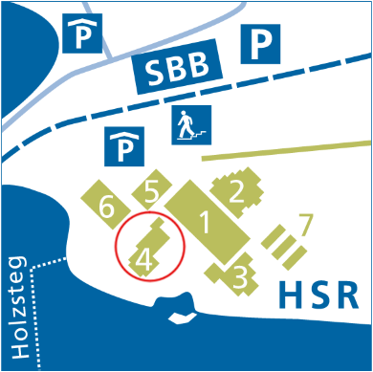Schulgebäude Mitte

Abbildung - Gebäude der HSR, Bildquelle: www.hsr.ch

1. Laborgebäude
2. Hörsaalgebäude
3. Verwaltungsgebäude / Aula / Hochschuldienste
4. Foyergebäude
5. Schulgebäude See
6. Pavillons

### Initiale Stakeholderanalyse

Die Stakeholderanalyse dient der Ermittlung der Interessenträger dieser Arbeit. Weiter hilft die Analyse, den Prototypen sinnvoll, mit den wichtigen Interessenten im Fokus, umsetzen zu können.

In den nachfolgenden zwei Tabellen sind alle Stakeholder, unterteilt nach Projekt- und Produkt-Stakeholder, aufgelistet. Zudem ist festgehalten, worin das Interesse der Stakeholder am Gelingen des Projektes besteht.  
Die Unterteilung in die Kategorien „sehr wichtig“, „wichtig“ und „weniger wichtig“ zeigt, welche Stakeholder wie wichtig für den Erfolg des Projektes sind.

|  |  |  |
| --- | --- | --- |
| Kategorie | Projekt-Stakeholder | Interesse(n) des Stakeholders |
| *sehr wichtig* | | |
|  | Markus Stolze (Auftraggeber) | * + Umsetzung und Erfolg des Projektes   + technische Machbarkeit |
|  | Entscheidungsgremium | * + neue Technologie/Fortschritt/Wissen an der HSR demonstrieren   + technisch innovativen Eindruck der HSR bei Besuchern (z.B. von Institutionen) wie auch Mitarbeitern und Studenten hinterlassen |
|  | Institut für Software (IFS) | * + Nutzung der neuen Technologie für Arbeiten/Projekte   + Weiterentwicklung des bestehenden Projektes |

Tabelle - Initiale Stakeholderanalyse, Projekt-Stakeholder

Die Einteilung der Projekt-Stakeholder in die verschiedenen Kategorien in Tabelle 1 - Initiale Stakeholderanalyse, Projekt-Stakeholder lässt sich wie folgt begründen:

* Einstufung als sehr wichtig:
  + Stakeholder Markus Stolze: Er ist der Auftraggeber.
  + Stakeholder Entscheidungsgremium: Von dessen Entscheidung hängt die Realisierung der Videowall ab.
  + Stakeholder Institut für Software: Das Team wird durch die Assistenten Silvan Gehrig und Michael Gfeller des IFS in der Durchführung des technischen Teils des Projektes unterstützt. Die Arbeit bietet dem Institut für Software Weiterentwicklungsmöglichkeiten.

|  |  |  |
| --- | --- | --- |
| Kategorie | Produkt-Stakeholder | Interesse(n) des Stakeholders |
| *sehr wichtig* | | |
|  | Studenten | * + Präsentation der Arbeit ist modern und interaktiv   + Wissensaustausch zwischen Studiengängen durch Präsentation von Arbeiten aller Studiengänge   + Informationen über die Themen der Projekte an den verschiedenen Instituten der HSR   + Eigener Beitrag für die Videowall in Form einer Applikation, welche eingebunden werden kann.   + Unterhaltung, Interaktivität, Spiel und Spass |
|  | Eventbesucher (fachliche Konferenzen) | * + Eventinformationen zentral und auf einen Blick verfügbar   + Unterhaltung, Interaktivität, Spiel und Spass |
| *wichtig* | | |
|  | Studiengangleiter | * + neue Technologie/Fortschritt/Wissen aus den verschiedenen Abteilungen an der HSR demonstrieren |
|  | Institute | * + Nutzung der neuen Technologie für Arbeiten/Projekte |
|  | Eventbesucher (Bachelorfeiern o.Ä.) | * + Eventinformationen zentral und auf einen Blick verfügbar   + Betrachten aller Bachelorposter an einem zentralen Ort   + Unterhaltung, Interaktivität, Spiel und Spass |
| *weniger wichtig* | | |
|  | Allgemeine Besucher (z.B. auch Informatik-Schulklassen) | * + Unterhaltung, Interaktivität, Spiel und Spass   + Beispiel für das, was an der HSR gelehrt wird (Abteilung Informatik) |

Tabelle - Initiale Stakeholderanalyse, Produkt-Stakeholder

Die Einteilung der Produkt-Stakeholder in die verschiedenen Kategorien in Tabelle 2 - Initiale Stakeholderanalyse, Produkt-Stakeholder lässt sich wie folgt begründen:

* Einstufung als sehr wichtig:
  + Stakeholder Studenten: Sie stellen eine der zwei Hauptzielpersonengruppen für die Arbeit dar.
  + Stakeholder Eventbesucher: Die Eventbesucher sind eine der zwei Hauptzielpersonengruppen für die Arbeit.
* Einstufung als wichtig:
  + Stakeholder Studiengangleiter: Die Arbeit bietet ihnen die Möglichkeit, die Arbeiten aus ihren Studiengängen attraktiv zu präsentieren.
  + Stakeholder Institute: Die Arbeit bietet eine neue Plattform und somit eine neue Präsentationsmöglichkeit.
* Einstufung als weniger wichtig:
  + Stakeholder Allgemeine Besucher: Die Arbeit bietet die Plattform, auf welcher Informationen an die Besucher überbracht und ihr Interesse geweckt werden kann.

### Konkurrenzanalyse

In der Konkurrenzanalyse werden folgende Konkurrenzen genauer untersucht:

* Präsentationmöglichkeiten für Poster
* bestehende Videowalls
* der Videowall ähnliche Produkte

#### Präsentationsmöglichkeiten für Poster

Wie der Aufgabenstellung (TODO ref) entnommen werden kann, ist das Präsentieren der Bachelorposter eine Anforderung an die Arbeit, die auch umgesetzt werden soll. Daher ist eine Analyse von konkurrierenden Präsentationsarten sinnvoll.

Es gibt verschiedene Arten, wie die Bachelorposter präsentiert werden können:

* In der bestehenden Papierform an der Bachelorausstellung
* Über das Web:   
  Für die Abteilung Informatik besteht eine Lösung zur Präsentation der Bachelorarbeiten mit der Eprints-Website[2]. Dieselbe oder eine ähnliche Lösung wäre für die Präsentation der Bachelorposter aller Abteilungen der HSR denkbar.
* Über einen Newsletter:  
  Der Newsletter soll halbjährlich auf die Bachelorposter, welche für die im vergangenen Semester durchgeführten Arbeiten erstellen wurden, aufmerksam machen. Dazu sollen diese Poster im Web abrufbar sein.
* Über die HSR Videowall

Nachfolgende Tabelle zeigt, welche Vor- und Nachteile mit den einzelnen Möglichkeiten verbunden sind.

|  |  |  |
| --- | --- | --- |
| Präsentationsart | Vorteile | Nachteile |
| Papierform | * + Visuelle Anziehung | * + Statisch   + Ausstellungszeit vorgegeben und beschränkt   + Nur aktuelle Poster   + An verschiedenen Standorten ausgestellt |
| Web | * + Alle bisher erstellten Poster jederzeit verfügbar | * + Das Interesse an den Postern muss explizit vorhanden sein |
| Newsletter | * + Explizite Aufforderung weckt Interesse der Leserschaft | * + Nur aktuelle Poster   + Erreicht nur Newsletterabonnenten |
| HSR Videowall | * + Interaktiv, weckt Spieltrieb, Spassfaktor   + Alle bisher erstellten Poster jederzeit verfügbar   + Poster sind an zentralem, viel besuchten Ort „ausgestellt“   + Man stösst eher zufällig auf Poster, kann verborgenes Interesse wecken |  |

Tabelle - Vor- und Nachteile der Posterpräsentationsarten

Die Videowall ist interaktiv. Der Nutzer trifft eher spontan auf die Poster, welche zentral und vollständig vorhanden sind, was vermutlich sein Interesse für die Poster weckt. Die HSR Videowall bietet für die Präsentation der Bachelorposter nur Vorteile und eignet sich daher ideal für diese Aufgabe.

#### Bestehende Videowalls

In diesem Kapitel wird untersucht, was für Videowalls bestehen und was diese bieten. Dazu soll festgehalten werden, was eine Videowall ist: Eine für die Öffentlichkeit zugängliche Anzeige mit dynamischen Inhalten wie Bilder oder Videos. Die Steuerung erfolgt durch Körperbewegungen mithilfe des Microsoft Kinect Sensors[3] (weitere Informationen im Kapitel I.1.7 Interaktionsbereich des Kinect Sensors).

Um herauszufinden, was für Videowalls bestehen, wurde Recherche im Internet betrieben. Es konnten vornehmlich Videoaufnahmen von solchen Installationen gefunden werden. Alle nachfolgend aufgelisteten, mit einer kurzen Beschreibung versehenen Videowalls werden durch Körperbewegung, also ohne Berührungen, gesteuert.

|  |  |
| --- | --- |
| Videowall | Kurzbeschreibung |
| Repetto Paris[4] | Mittels Swipe-Gesten können verschiedene Videoausschnitte angezeigt werden. |
| Advanced Interface Design[5] | Der vorbeilaufende Passant steuert das Abspielen des Videos. Geht man rückwärts, spult das Video zurück. |
| Diesel[6] | Mit wilden Hand- und Armbewegungen kann im Schaufenster mit dem Wetter gespielt und ein Unwetter mit Wind und Blitzen erzeugt werden. |
| Chanel Paris[7] | Die über einen Hintergrund unregelmässig verteilten Chanel-Logos können durch Körperbewegungen weggewischt werden. Nach kurzer Wartezeit nehmen die Logos wieder ihren alten Platz ein. |
| Interactive Mirror[8] | Läuft ein Passant am Spiegel vorbei, erzeugt das farbige „Flammen“, welche durch zusätzliche Armbewegungen verstärkt werden können. |
| Swivel 3D Virtual Dressing Room[9] | In einem virtuellen Ankleidezimmer kann man durch Auswahl der Kleider und Accessoires mit der Hand diese anprobieren und schliesslich vom Outfit ein Foto machen lassen. |
| Interaktive Vitrine NSE[10] | In einer interaktiven Vitrine befinden sich zwei angekleidete Figuren, unterteilt in Kopf, Oberkörper und Unterleib. Mit Handbewegungen kann jeder Teil mit den anderen kombiniert/ausgewechselt werden. |
| Bank of Moscow[11] | Mittels Swipe-Gesten kann durch den Zeitstrahl der Bank gescrollt werden. Durch längeres Stillhalten der Hand kann eine 1-Jahres-Periode genauer angeschaut werden. Weiter können auch Bilder angeschaut werden. |
| Kiwibank[12] | Das Nachahmen einer bestimmten Körperposition startet ein Spiel, bei dem während dem Fliegen Coins gesammelt werden können.  Zwei Personen können gleichzeitig je mit einer Bewegung der linken und rechten Hand bunte, vorbeiziehende Sprechblasen öffnen und den darin versteckten Text hervorholen.  In einer dritten Applikation kann durch Kurzbeschreibungen von „New Zealander of the Year & Local finalists“ gescrollt werden, das Bild kann durch Anklicken mit der Hand vergrössert werden. |

Tabelle - Bestehende Videowalls mit Kurzbeschreibung

Videowalls und ähnliche Produkte werden an Showcases wie beispielsweise dem NEC Showcase 2012[13] präsentiert. Der Swivel 3D Virtual Dressing Room wurde z.B. an ebendiesem Showcase präsentiert.

Zu keiner in den Videos der Tabelle 4 - Bestehende Videowalls mit Kurzbeschreibung vorgestellten Videowalls existiert eine technische Beschreibung über die verwendete Hard- und Software und wie die Videowall umgesetzt wurde.

Videowalls mit Kinect sind am Entstehen und werden im Moment noch nicht serienmässig hergestellt. Sie werden im Rahmen von Technology-Showcases gezeigt.

#### Der Videowall ähnliche Produkte

Um in Erfahrung zu bringen, welche alternativen Arbeiten es gibt, die der Videowall ähnlich sind, werden in diesem Unterkapitel ähnliche kommerzielle und wissenschaftliche Projekte betrachtet.  
Die nachfolgend kurz beschriebenen Projekte sind unterteilt nach Projekten, welche eine Interaktion mit einer Videowall (siehe nachfolgendes Unterkapitel I.1.5.3.1 Interaktion mit Videowall) und nach Projekten, bei welchen die Interaktion mit Kinect oder einer ähnlichen Kamera funktioniert (siehe Unterkapitel I.1.5.3.2 Interaktion ohne Videowall).

##### Interaktion mit Videowall

Da die Videowall ohne zusätzliche Hilfsmittel wie Tastatur oder Maus bedienbar sein soll, müssen andere Möglichkeiten gefunden werden, um mit der Wall zu interagieren.

###### HoloWall

Beim Projekt HoloWall [matsushita03] wurde untersucht, wie eine Wall, welche Körperteile oder Objekte mittels Infrarot erkennen kann, funktionieren könnte. Die Infraroterkennung findet aber erst statt, wenn beispielsweise ein Finger genug nahe an der Bildschirmoberfläche ist.

Die Infrarot-Technik [han05] ist bekannt und wird z.B. beim Microsoft Surface[14] angewendet. Es stellen sich aber zwei Probleme:

* Bei der Anwendung mit einer Wall mit grossen Abmessungen ergibt sich das Problem, dass nicht die ganze Bildschirmfläche und nicht alle darauf befindlichen Elemente für den Nutzer erreichbar sind.
* Die bauliche Situation lässt den Einbau eines Back Projectors nicht zu.

Deshalb kann diese Technologie nicht für die Bachelorarbeit verwendet werden.

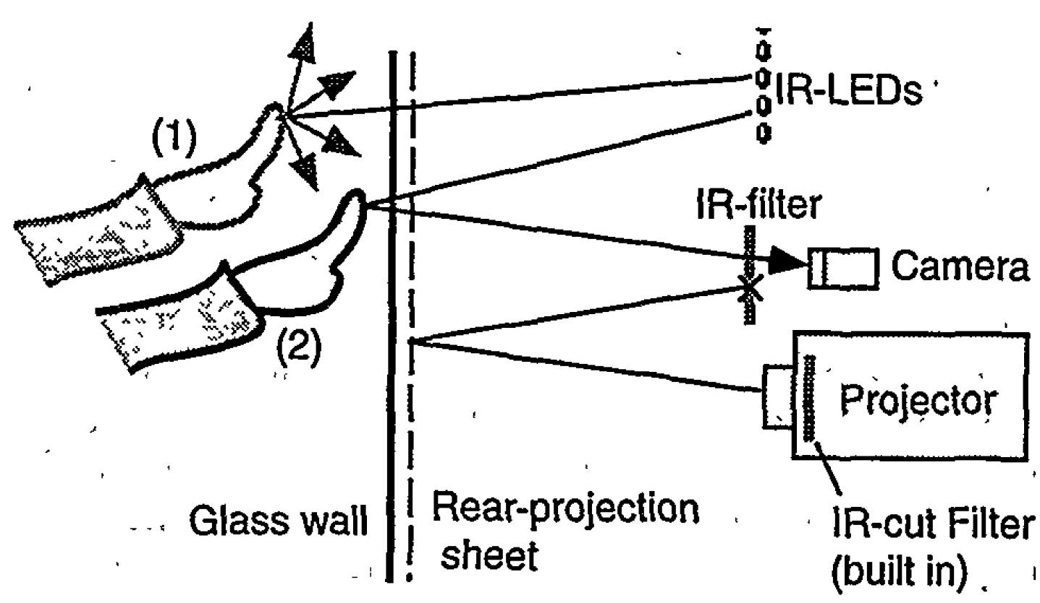

Abbildung - Konfiguration der HoloWall, Bildquelle [matsushita03]

###### It's Mine, Don't Touch!: Interactions at a Large Multi-Touch Display in a City Centre

Die Touch Wall des Artikels It's Mine, Don't Touch!: Interactions at a Large Multi-Touch Display in a City Centre [peltonen08] kann ausschliesslich mit Touch-Gesten bedient werden. Eine Besonderheit dieser Applikation ist, dass eine Interaktion mit mehreren Personen gleichzeitig möglich ist.

Wie im obenstehenden Projekt (I.1.5.4.1.1 HoloWall) besteht hier eine ähnliche Problematik: Nicht alle Elemente sind auf dem grossen Bildschirm erreichbar, somit kann nicht überall eine Touch-Geste ausgeführt werden.   
Deshalb eignet sich diese Technologie für dieses Bachelorprojekt nicht.

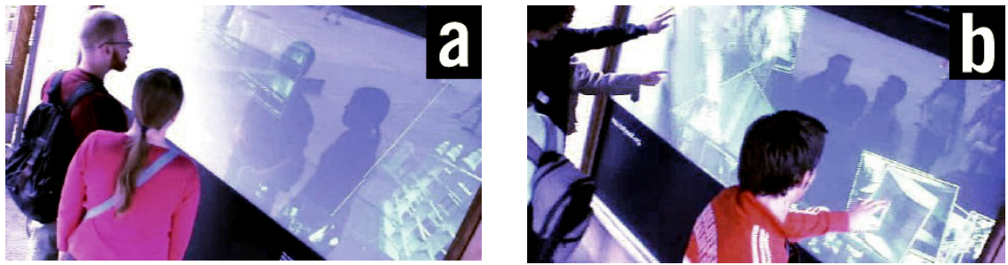

Abbildung - Touch Wall Setup: It's Mine, Dont't Touch!, Bildquelle: [peltonen08]

###### Extending Touch: Towards Interaction with Large-Scale Surfaces

In der Arbeit Extending Touch: Towards Interaction with Large-Scale Surfaces [schick09] wurde untersucht, wie eine grosse Videowall bedient werden kann. Hierbei wurde festgestellt, dass Touch für eine solche Wall nicht ausreicht, weshalb zusätzlich zu Touch eine „Pointer Interaktion“ entwickelt wurde. Der Benutzer kann so auf ein Objekt zeigen und dieses bewegen.

Für dieses Projekt kamen spezielle Kameras zum Einsatz, die 3D Erkennung musste selbst entwickelt werden. Deshalb kommt diese Technologie ebenfalls nicht in Frage für diese Bachelorarbeit. In dieser Bachelorarbeit wird für die 3D Erkennung die vergleichsweise kostengünstige Kinect inklusive Framework verwendet.

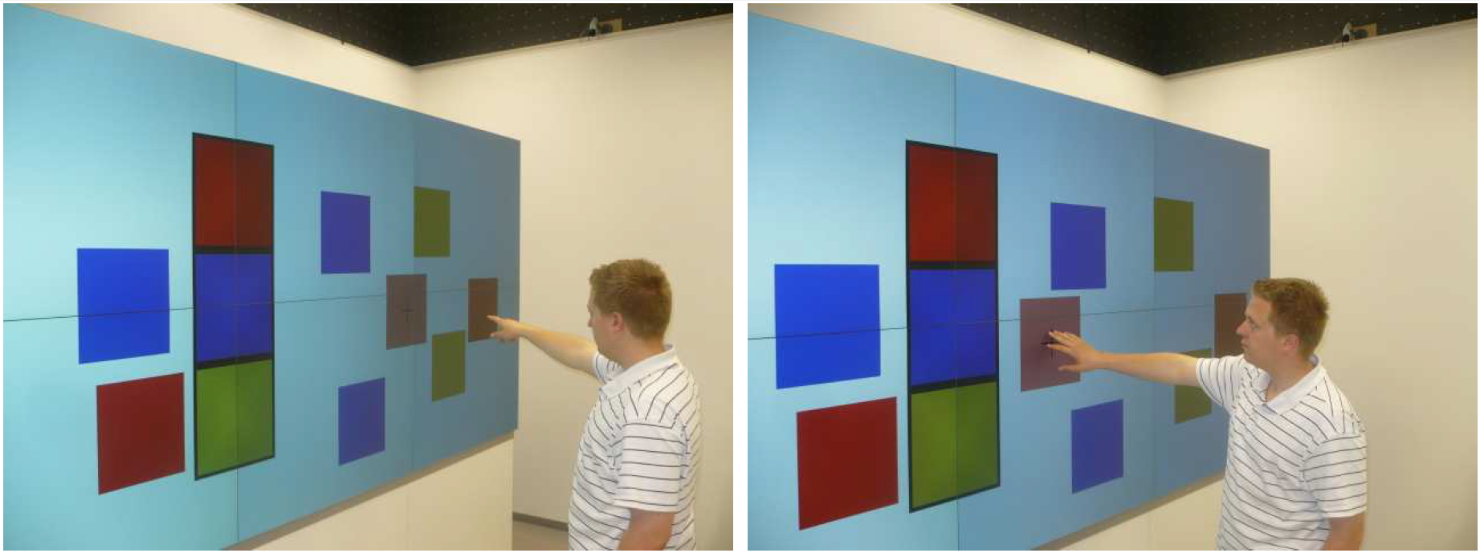

Abbildung - Extending Touch, Bildquelle [schick09]

##### Interaktion ohne Videowall

Im Bereich der Kameraerkennung wird heute noch stark geforscht, da sich durch schnellere Rechner und parallele Berechnungen auf der Grafikkarte neue Möglichkeiten ergeben, Kamera-Input zu erkennen und zu verarbeiten.

###### Microsoft Kinect Sensor and Its Effect

In dem Paper Microsoft Kinect Sensor and Its Effect [zhang12] ist beschrieben, was für Funktionen der Kinect 3D Sensor bietet und was für Möglichkeiten daraus entstehen. Im Speziellen wird auf das Kinect Skeletal Tracking [microsoft10] genauer eingegangen.

Da die HSR Videowall auf der Kinect Technologie basiert, ist dieses Paper besonders interessant.

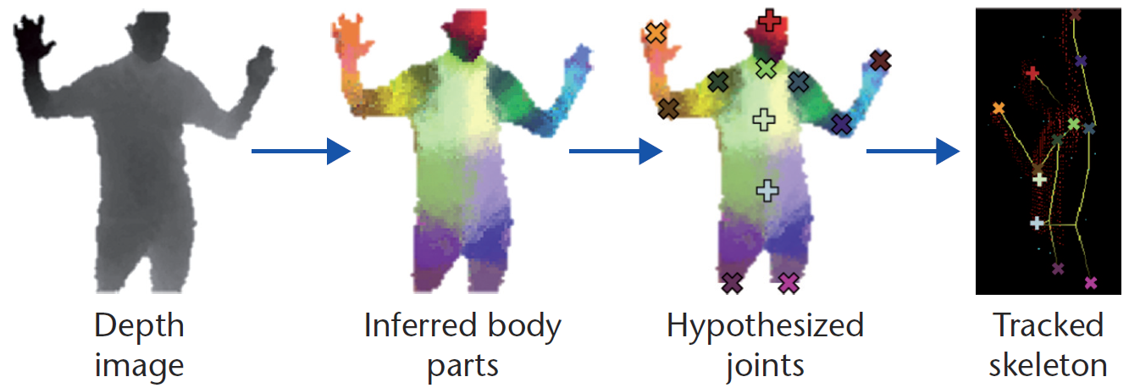

Abbildung - Skeletal Tracking, Bildquelle [zhang12]

###### Leap Motion

Leap Motion[15] ist eine Art 3D-Kamera, ähnlich wie der Kinect Sensor. Anders als Kinect fokussiert dieses Gerät die Interaktion mit den Händen.

Möchte man Leap Motion für die HSR Videowall einsetzen, so müsste abgeklärt werden, wo der Sensor für eine optimale Erkennung platziert werden müsste. Möglicherweise würde dieser Punkt mitten im Raum liegen, da der interaktive 3D-Raum, der vom Sensor generiert wird, beschränkt ist. Zusätzlich wird die Hardware gemäss Hersteller [leapmotion12] erst im Dezember 2012 oder Januar 2013 verfügbar sein. Aus diesen Gründen ist Leap Motion für diese Bachelorarbeit nicht geeignet.

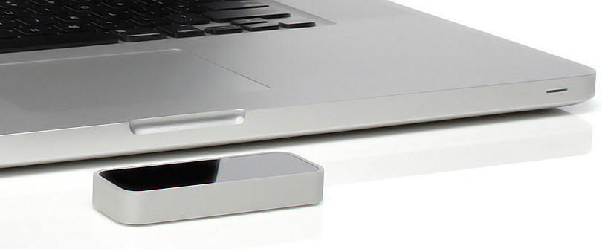

Abbildung - Leap Motion Sensor, Bildquelle: www.technobuffalo.com

###### Panasonic D-IMager

D-IMager[16] ist, wie der Kinect Sensor, eine 3D Kamera. Die Auflösung des 3D Bildes ist mit 160x120px im Vergleich zur Kinect mit 640x480px deutlich kleiner. Zusätzlich ist es schwierig, an weitere Informationen oder an Codebeispiele heranzukommen.

Aus diesen Gründen wird der Kinect Sensor dem D-IMager Sensor vorgezogen.

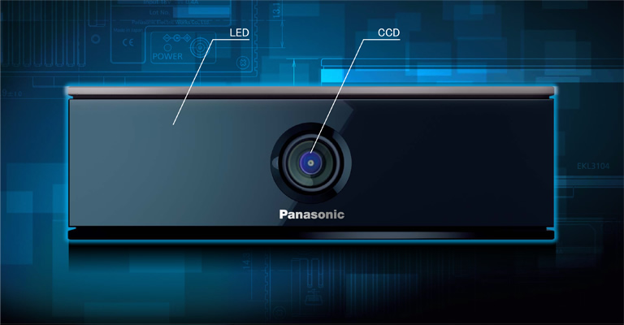

Abbildung - Panasonic D-IMager, Bildquelle: www.panasonic.biz

###### Dance Dance Revolution

Das Spiel Dance Dance Revolution[17] wird mit einem Controller, der mit den Füssen zu bedienen ist, gesteuert. So ein Controller könnte auch für die Videowall genutzt werden. Allerdings ergeben sich dabei folgende Probleme:

* Die Steuerung ist eingeschränkt auf die Bedienung mit den Füssen.
* Man muss sich zur Bedienung an einen vorbestimmten Ort stellen. Durch den benötigten Aufbau geht der Wow-Effekt, den Kinect mit der Erkennung ohne sichtbare Installation bietet, verloren.

Aus diesen Gründen ist diese Art von Bedienung für die HSR Videowall nicht geeignet.

Interessanterweise wurde das Spielprinzip im Spiel DanceEvolution[18] für die Xbox übernommen, wobei die Steuerung des Spiels mit Kinect funktioniert.

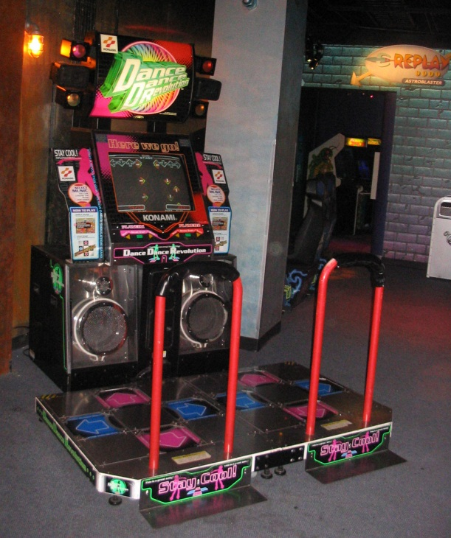

Abbildung 8 - Dance Dance Revolution Game, Bildquelle : www.wikipedia.org

##### Fazit

Die HSR Videowall soll eine Monitorwand sein, auf der dynamisch Inhalte wie Text, Bilder, Videos usw. angezeigt werden können. Die Steuerung ist im Begriff miteingeschlossen und erfolgt mittels Kinect.

Wie in der Aufgabenstellung (TODO ref) beschrieben ist, ist eine Aufgabe der Bachelorarbeit, Bachelorposter auf der Videowall auszustellen. Damit die Texte der Poster angenehm gelesen werden können, ist eine möglichst hohe Auflösung für eine gute Lesbarkeit wichtig.  
Eine weitere Anforderung ist, dass die mit dem Kinect Sensor interagierende Person mit optimal drei bis vier Metern Abstand zur HSR Videowall steht. Durch diese Restriktion ist eine Projektion mit einem Beamer aufgrund der Minimaldistanz, welche dieser für die Projektion benötigt, nicht möglich. Auch Kurzdistanzbeamer können keine zufriedenstellende Lösung bieten, da deren Auflösung zurzeit mit WXGA (1280×800) noch zu gering ist.

Der Stand der Technik ist noch nicht ausgereift für die optimale Videowall:

* Recherchen zeigen aber, dass Monitore mit schmaler Rahmenbreite grösser und billiger werden. Eingeholte Offerten über für die Videowall geeignete Monitore können im Anhang (TODO ref) eingesehen werden.
* Die Steuerungssoftware ist noch unausgereift. Die Herausforderung ist es, eine möglichst gute Auflösung und eine zugleich eine hohe Performance zu erhalten. Es gibt kein Angebot einer oder mehrere Grafikkarten, die eine hochaufgelöste Darstellung und fliessende Animationen gleichzeitig bietet. Das Kapitel (TODO ref Grafikkartenkapitel) bietet weitere Informationen über die Matrox-Grafikkarten, die für die HSR Videowall angeschafft wurden.
* Wie aus dem Unterkapitel I.1.5.3 Der Videowall ähnliche Produkte ersichtlich ist, werden für die Interaktion zwischen Passanten und einer Videowall verschiedene Lösungen angeboten. Es gibt aber noch keine Standardlösung.

Wie aus der Analyse bestehender Videowalls hervorgeht (Unterkapitel I.1.5.2 Bestehende Videowalls), sind diese erst am Entstehen. So hat beispielsweise die bekannte Firma Yahoo[19] für ihren Hauptsitz in Kalifornien in Zusammenarbeit mit Tronic[20] eine Interactive Video Wall[21] geschaffen.

Die Arbeit hat zum Ziel, eine Videowall, die aus mehreren grossen Monitoren besteht, hervorzubringen. Die einzelnen Bildschirme sollen mit einer möglichst hohen Auflösung betrieben werden.  
Die Konkurrenzanalyse ergab, dass es noch kein Produkt oder Projekt gibt, welches die Anforderungen aus der Aufgabenstellung (TODO Aufgabenstellung) vollständig erfüllt. Gewisse Teilprobleme wurden aber in Projekten bereits untersucht. Aus diesem Grund wird in dieser Bachelorarbeit ein Prototyp erarbeitet, welcher die geforderten Ansprüche erfüllen soll.

### Passantenanalyse

Um festzustellen, mit welchem Abstand zu der Wand, an welcher die Videowall befestigt werden soll, sich die Passanten bewegen, wurde am 28. Februar eine Benutzeranalyse durchgeführt. Dabei wurde beobachtet wie viele Personen innerhalb von zwei Minuten den Eingangsbereich passieren. Zudem konnten dadurch die verschiedenen Gruppengrössen, in denen sich die Passanten im Verwaltungsgebäude bewegen, analysiert werden. Um das Verhalten möglichst vieler Personen erfassen zu können, wurden für die Beobachtung die zwei Hauptaktivitätszeiten eines normalen Wochentages ausgesucht. Dies sind die Zehn-Uhr- und die Mittagspause.

An folgenden Daten wurden zu folgenden Zeiten Beobachtungen durchgeführt:

|  |  |  |
| --- | --- | --- |
| Datum | Beginn | Ende |
| 28.02.2012 | 9:28 | 10:16 |
| 28.02.2012 | 11:23 | 13:10 |

Tabelle - Beobachtungszeitabschnitte

Während diesen Zeiten wurde das Verhalten von insgesamt 1512 Personen festgehalten. Diese haben sich über die Zeit wie folgt verteilt:

Abbildung - Anzahl Personen über die Zeit

#### Abstandszonen

Durch die Beobachtung konnte die Auslastung der verschiedenen Abstandszonen ausgewertet werden.

Abbildung - Auslastung der Abstandszonen

Im Grundriss sind diese Werte auf der folgenden Abbildung 11 - Auslastung der Abstandszonen, Grundriss Verwaltungsgebäude ersichtlich.

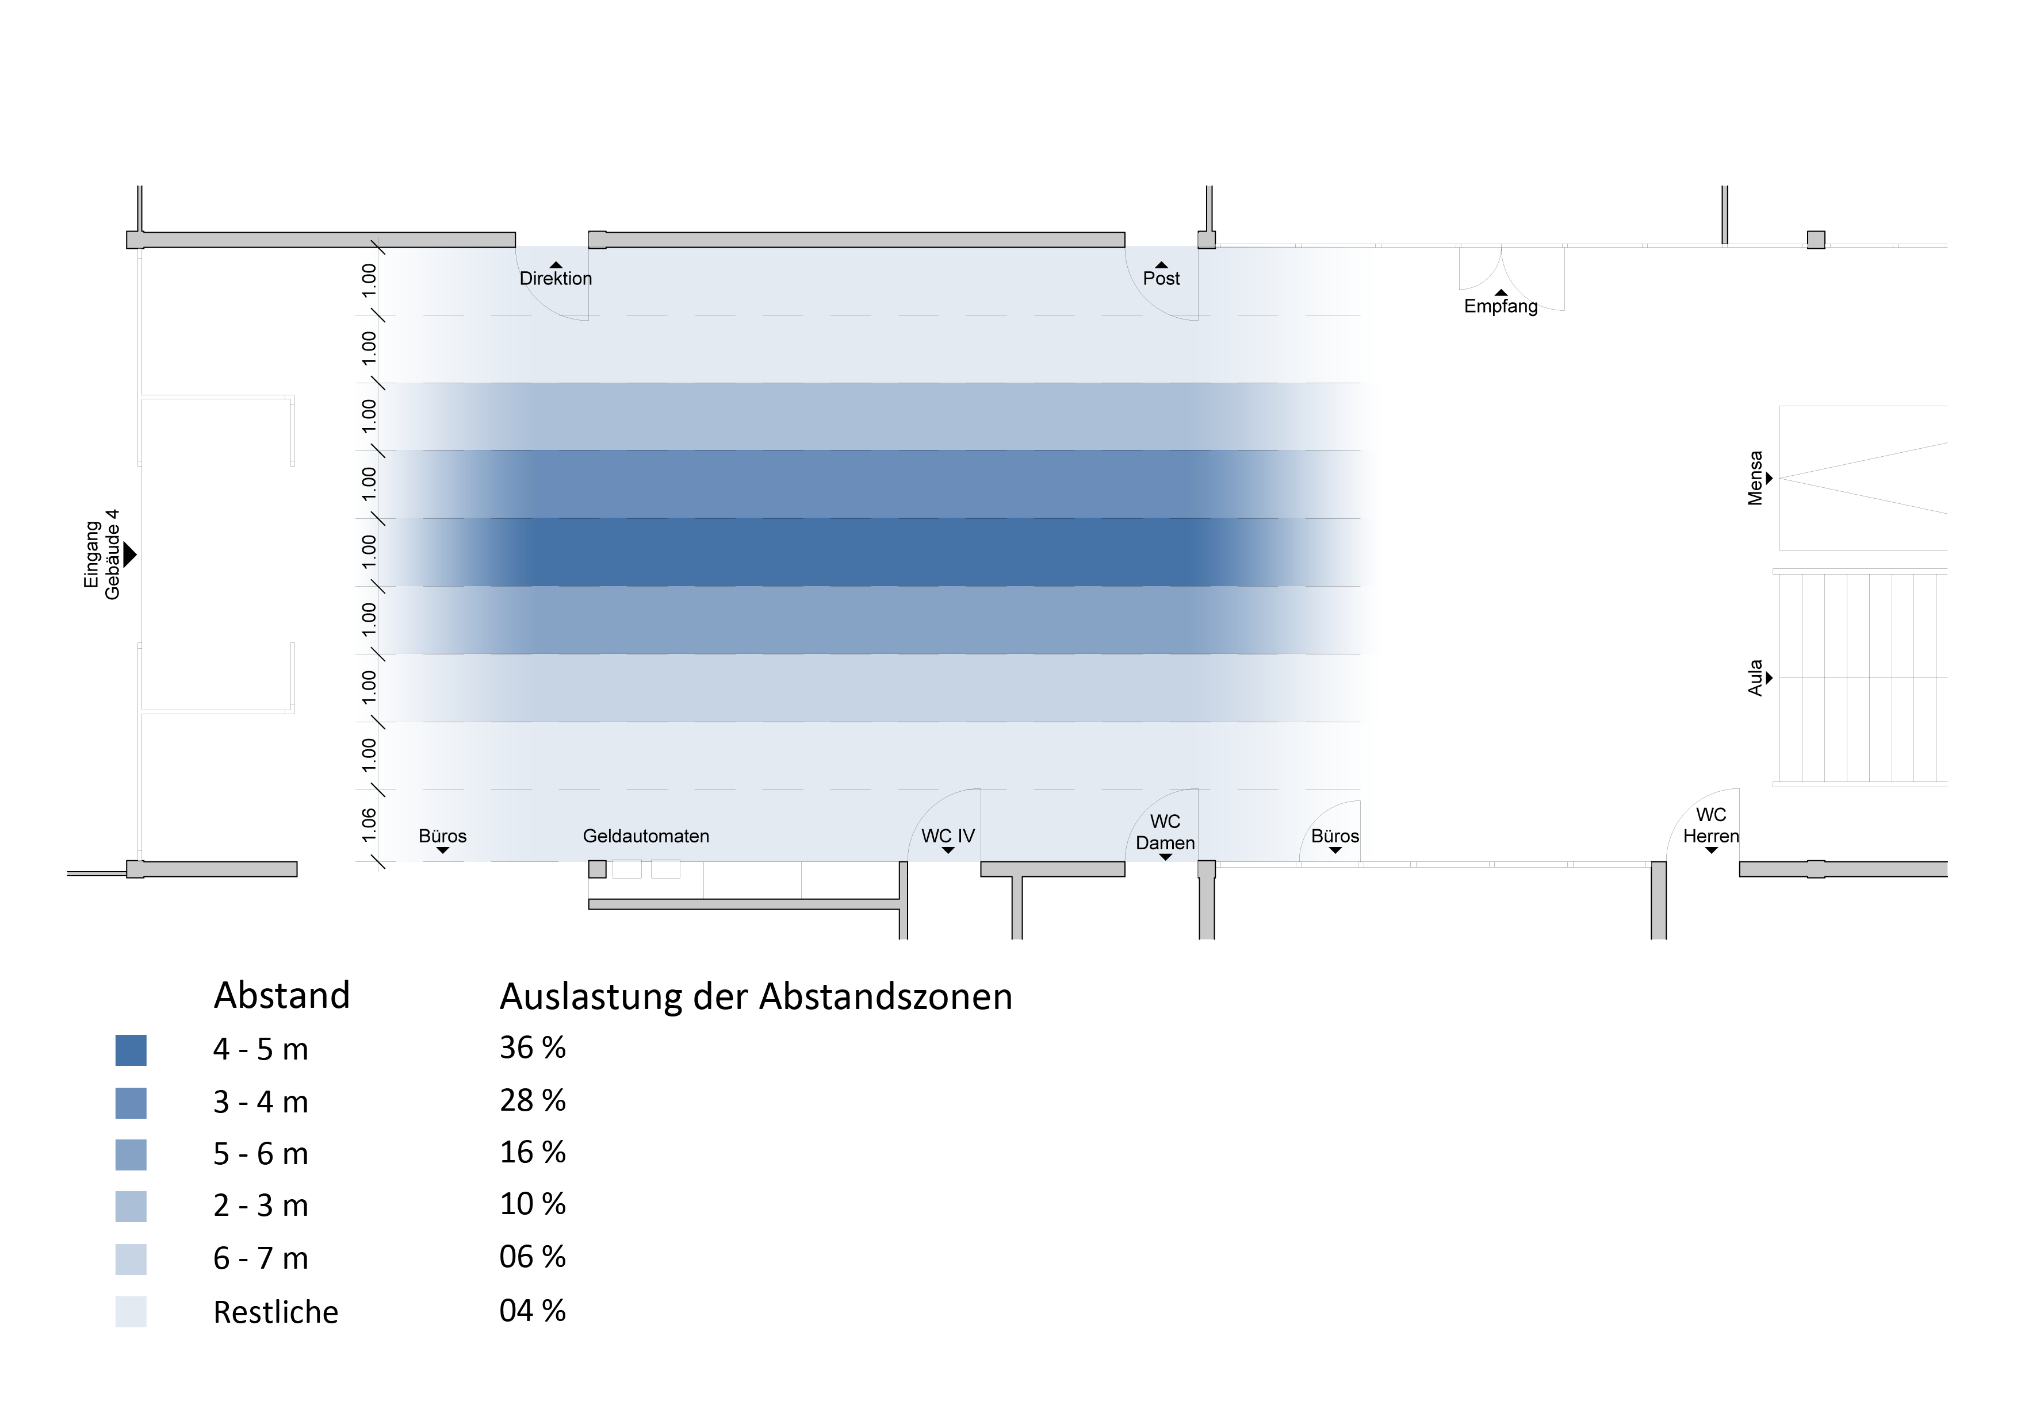

Abbildung - Auslastung der Abstandszonen, Grundriss Verwaltungsgebäude

#### Gruppengrössen

Folgende Gruppengrössen wurden beobachtet und im folgenden Diagramm prozentual ausgewertet:

Anzahl Personen in der Gruppe

Abbildung - Vorkommen der Gruppengrössen

Wichtig für dieses Projekt ist jedoch vor allem, wie viele Personen sich einzeln oder allgemein in Gruppen bewegen. Dies kann folgendem Diagramm entnommen werden:

Abbildung - Aufteilung Einzelpersonen zu Gruppen

### Interaktionsbereich des Kinect Sensors

Kinect bietet eine Skelett-Erkennung. Dabei handelt es sich um 20 Punkte des Körpers (zum Beispiel linke Hand, linker Ellbogen etc.), welche erkannt und zu einem Skelett verbunden werden. Mit dieser Skelett-Erkennung können die Bewegungen von bis zu zwei Personen erkannt und verfolgt werden. Der Kinect Sensor hat aber nur einen beschränkten Bereich, in dem er Personen erkennen kann.  
Um ein ungefähres Bild über die Grösse dieses Bereichs zu erhalten, sind im Verwaltungsgebäude Tests mit Kinect durchgeführt worden. Hierfür wurde die Kinect Explorer - Applikation, welche Bestandteil des Kinect for Windows Developer Toolkits[22] ist verwendet. Mit Klebeband wurden die Abstände von einem, zwei, drei, vier und fünf Metern zur Wand gekennzeichnet. Eine Person des Teams, welches die Ausmessungen durchführte, stellte sich auf die Abstandsmarkierung und bewegte sich langsam und zum Sensor gedreht entlang der Markierung nach links und später nach rechts. Die zweite Person prüfte mit der Applikation, bis zu welcher Position das Skelett der Person noch vom Gerät erkannt wurde. Sobald das Skelett der Person in der Testapplikation nicht mehr sichtbar war, wurde die Position mit Klebeband am Boden gekennzeichnet.

Zusätzlich wurden Tests durchgeführt, um zu bestimmen, wie gut Kinect Personen erkennt, die den Erkennungsbereich des Sensors durchlaufen. Dazu lief eine Person mehrere Male mit normaler Geschwindigkeit parallel zur Wand ausgerichtet mit verschiedenen Abständen durch den Erkennungsbereich von Kinect. Sie wurde meistens erkannt. Die Reaktion auf eine vorbeigehende Person, also das Erkennen und Anzeigen des Skeletts dieser Person, ist jedoch langsam. Da die Erkennung aber gewährleistet ist, ist das Risiko 3: „Kinect: Erkennung von der Seite“ des Risikomanagements (siehe dazu Anhang, Risikomanagement TODO) bereinigt.

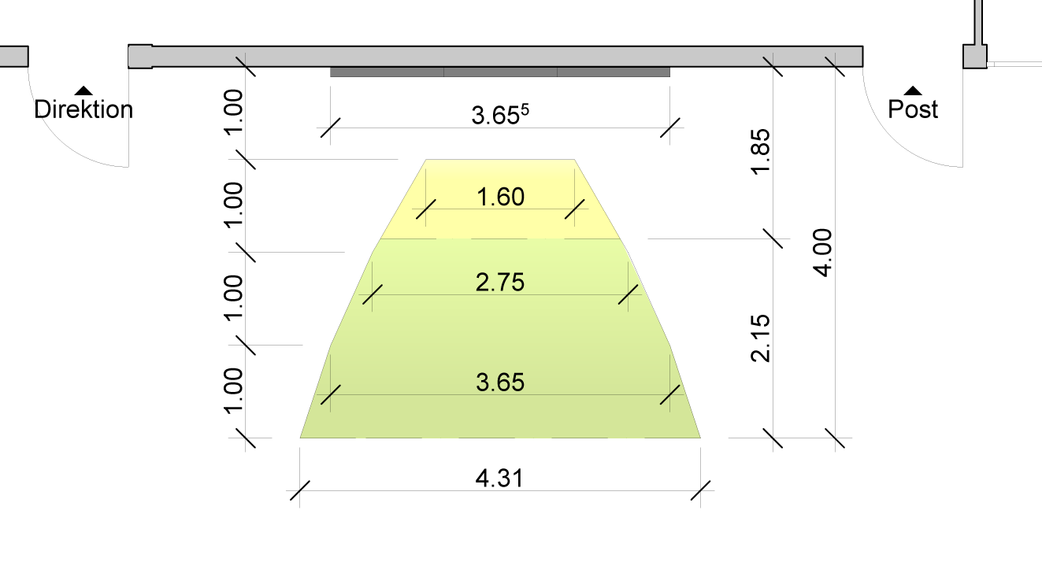

Abbildung - Kinect Skelett-Erkennungsbereich, Grundriss Verwaltungsgebäude

Grün = Fläche in der Skelett von Kinect erkannt wird. Gelb = Fläche in der Skelett verfolgt werden kann, nachdem es erkannt wurde. Weiss = Fläche in der keine Erkennung durch Kinect stattfinden kann.

Zur Durchführung der Messungen wurde der Sensor auf einer Höhe von 39 cm aufgestellt, mit einem Winkel von 10°. Abbildung 14 - Kinect Skelett-Erkennungsbereich, Grundriss Verwaltungsgebäude zeigt den mit Hilfe der Aufnahmen ausgemessenen Bereich, innerhalb wessen Kinect Personen erkennen und deren Skelett darstellen kann. Dieser liegt zwischen 185 und 400 cm, im rechten Winkel zur Wand gemessen. Der Bereich wird in der Grafik grün dargestellt. Ist man bereits von Kinect in der grünen Zone erkannt worden, kann man sich auch weiter nach vorne in den gelben Bereich (weniger als 185 cm Abstand zum Sensor) bewegen. Dort wird man bis zu einem Meter Abstand noch erkannt, Füsse und Kopf sind jedoch nicht mehr sichtbar. Daher eignet sich dieser gelbe Bereich nur noch bedingt für die Interaktion.

### Befragung

Die Poster der Bachelorarbeiten aller Abteilungen werden als Inhalt einer ersten Anwendung eingesetzt. Im Meeting vom 20.02.2012 wurde die Möglichkeit, zusätzlich zu den Postern interaktive Inhalte wie Videos aufzuschalten, diskutiert. Es stand auch die Frage im Raum, ob in Zukunft nur noch Videos zur Präsentation der Bachelorarbeiten auf der Videowall gezeigt würden. Der Vorteil von Videos besteht darin, dass der Betrachter keine Anstrengungen unternehmen muss, um zu den gewünschten Informationen zu kommen. Ein Video vermittelt dem Zuschauer in kurzer Zeit alle relevanten Informationen über die Arbeit, welche er ansonsten selbst aus dem Poster erfassen müsste. Zudem wird durch den Einsatz von visuellen Effekten schnell die Aufmerksamkeit des Zuschauers erlangt.

Um herauszufinden, wie intensiv sich die aktuell an der HSR immatrikulierten Studenten bisher allgemein für die über die Bachelorarbeiten veröffentlichten Informationen interessierten und ob sie bereit wären, für ihre Arbeit ein Video zu erstellen, wurde eine Befragung durchgeführt. Der dazu erstellte Fragebogen ist im Unterkapitel I.1.8.1 Fragebogen zu finden.

Es wurden total 203 Studenten der HSR befragt. Hierbei wurden die Studenten direkt angefragt, ob sie den Fragebogen ausfüllen möchten. Im Vergleich zu einer Online-Umfrage konnte auf diese Weise in sehr kurzer Zeit eine hohe Anzahl an Personen befragt werden. Um ein repräsentatives Umfrageergebnis zu erhalten, wurde dabei beachtet, dass pro Abteilung ein Minimum von 20 Meinungen eingeholt wurde. Weiter wurden pro Studiengang Studenten aus unterschiedlichen Semestern befragt. Die Tabelle 6 - Anzahl Fragebögen pro Abteilung zeigt, aus welcher Abteilung wie viele Studenten einen Fragebogen ausfüllten.

|  |  |
| --- | --- |
| Abteilung | Anzahl Fragebögen |
| Bauingenieurwesen | 25 |
| Elektrotechnik | 29 |
| Erneuerbare Energien und Umwelttechnik | 20 |
| Informatik | 37 |
| Landschaftsarchitektur | 23 |
| Maschinentechnik | 48 |
| Raumplanung | 21 |

Tabelle - Anzahl Fragebögen pro Abteilung

#### Fragebogen

Name:

Studienrichtung:

Semester:

**Q: Ich sehe mir die Ausstellung der Bachelorarbeiten an und lese die Poster aufmerksam durch.**

|  |  |  |  |  |  |  |  |
| --- | --- | --- | --- | --- | --- | --- | --- |
|  | trifft zu |  | trifft eher zu |  | trifft eher nicht zu |  | trifft nicht zu |

**Q: Ich habe mich schon in der Bachelorarbeitsbroschüre über interessante Bachelorarbeiten informiert.**

|  |  |  |  |  |  |  |  |
| --- | --- | --- | --- | --- | --- | --- | --- |
|  | trifft zu |  | trifft eher zu |  | trifft eher nicht zu |  | trifft nicht zu |

**Q: Ich empfinde die Präsentation der Bachelorarbeiten als wertvoll und interessant.**

|  |  |  |  |  |  |  |  |
| --- | --- | --- | --- | --- | --- | --- | --- |
|  | trifft zu |  | trifft eher zu |  | trifft eher nicht zu |  | trifft nicht zu |

**Q: Das Lesen der Poster oder der Broschüre ist mir zu zeitaufwändig.**

|  |  |  |  |  |  |  |  |
| --- | --- | --- | --- | --- | --- | --- | --- |
|  | trifft zu |  | trifft eher zu |  | trifft eher nicht zu |  | trifft nicht zu |

**Q: Durch das Lesen der Poster oder der Broschüre erhalte ich einen guten Eindruck über den Umfang der Arbeiten.**

|  |  |  |  |  |  |  |  |
| --- | --- | --- | --- | --- | --- | --- | --- |
|  | trifft zu |  | trifft eher zu |  | trifft eher nicht zu |  | trifft nicht zu |

**Q: Ein kurzes Video (2 Minuten) würde die gleichen Informationen, welche auf einem Poster vorhanden sein würden, in ansprechenderer Weise vermitteln.**

|  |  |  |  |  |  |  |  |
| --- | --- | --- | --- | --- | --- | --- | --- |
|  | trifft zu |  | trifft eher zu |  | trifft eher nicht zu |  | trifft nicht zu |

**Q: Ich würde für meine Bachelorarbeit anstelle eines Posters lieber ein kurzes Video erstellen (2 Minuten).**

|  |  |  |  |  |  |  |  |
| --- | --- | --- | --- | --- | --- | --- | --- |
|  | trifft zu |  | trifft eher zu |  | trifft eher nicht zu |  | trifft nicht zu |

**Q: Wenn das Video auf dem HSR YouTube Channel publiziert würde, macht mir das nichts aus.**

|  |  |  |  |  |  |  |  |
| --- | --- | --- | --- | --- | --- | --- | --- |
|  | trifft zu |  | trifft eher zu |  | trifft eher nicht zu |  | trifft nicht zu |

#### Auswertung

Die Abbildung 15 - Total aller Studiengänge zeigt die Auswertung der Antworten aller 203 befragten HSR-Studenten.

Abbildung - Total aller Studiengänge

Wie aus der obigen Abbildung ersichtlich ist, zeigt in etwa die Hälfte aller befragten Studenten Interesse an den in der Bachelorausstellung präsentierten Postern und empfinden die darauf enthaltenen Informationen als eher wertvoll. Die Bereitschaft, ein Video anstelle eines Posters vorzulegen, ist gering. Das Konsumieren von Videos erhält hingegen mehr Zuspruch.

In der nachfolgenden Abbildung 16 - Vergleich der Studiengänge zeigt sich, dass die Antworten in den verschiedenen Abteilungen für gewisse Fragen merklich unterschiedlich ausgefallen sind.   
Da der Zweck der durchgeführten Befragung war, Antworten zu „Würde gerne Video sehen“ zu erhalten, können als Beispiel die Antworten zu dieser Frage ein wenig genauer analysiert werden. 59% aller Studenten lehnen die Video-Erstellung ab. Studenten der Abteilungen Informatik, Erneuerbare Energien und Umwelttechnik antworteten am wenigsten abweisend. Daraus ist zu schliessen, dass sich ein Video zur Präsentation der in ihrem Studiengang zu erstellenden Arbeiten wohl besser eignet. Studierende des Bauingenieurwesens hingegen lehnen den Vorschlag, das Poster mit einem Video zu ersetzen, am eindeutigsten ab.   
Zu dieser Frage wurden auf den Fragebögen vermehrt Bemerkungen hinterlassen, welche einerseits zum Ausdruck bringen, dass sich ein Video für gewisse Arbeiten nicht eignet. Weiter wird bemerkt, dass die Gestaltung des Posters ein wichtiger Teil der Arbeit sei. Auch wurde festgehalten, dass ein Video als Ergänzung zum Poster wohl eher auf Akzeptanz stossen würde. Andererseits äusserte sich ein Student der Raumplanung im Gespräch positiv gegenüber der Erstellung eines Videos, da es sich bestens für die Präsentation der 3D-Darstellungen eignen würde.  
Im Dialog mit den Studenten, welche einen Fragebogen ausfüllten, bekundeten einige auch Bedenken über das Produzieren eines Videos, da sie kein Wissen über und keine Erfahrung mit den Erstellungswerkzeugen hätten. Weiter bestehe auch Unsicherheit darüber, ob die Qualität des Inhalts des Videos genügen würde.

Abbildung - Vergleich der Studiengänge

Die obigen zwei Abbildungen zeigen je nur den Durchschnitt der Meinungen aller Studenten (Abbildung 15 - Total aller Studiengänge) oder pro Abteilung, unterteilt nach Semester (Abbildung 16 - Vergleich der Studiengänge). Die untenstehende Abbildung 17 - Auswertung nach Quartilen zeigt die Verteilung der Antworten, welche dazu in Viertel unterteilt angezeigt wird. Zum besseren Vergleich ist in dieser Grafik zusätzlich der Durchschnitt aller Antworten (die gleichen Werte, welche in Abbildung 15 - Total aller Studiengänge zu sehen sind) auf eine bestimmte Frage eingezeichnet.

Abbildung - Auswertung nach Quartilen

Alle ausgefüllten Fragebögen sind im Anhang (TODO) zu finden. Im selben Kapitel befindet sich auch die ausführliche Auswertung der Bögen pro Abteilung mit Unterscheidung der Antworten nach Semester.

#### Fazit

Gerade durch Abbildung 17 - Auswertung nach Quartilen ist schnell ersichtlich, dass sich das Interesse der Studenten an den Postern in Grenzen hält. Dieser Wert kann auch mit der Präsentation der statischen Poster auf der Videowall kaum geändert werden. Jedoch wäre eine Steigerung der Attraktivität durch ein Poster mit dynamischen Elementen denkbar. Dabei bleibt das Grundbild das Poster. Die Studiengänge, für welche es Sinn macht, sollen aber die Möglichkeit haben, das Poster mit Videos zu erweitern. Das Drücken einer Schaltfläche, welche auf dem Poster positioniert ist, löst dann zum Beispiel die Produktdemo aus.

Auch sind zwei verschiedene Ideen zur Steigerung der Akzeptanz der Videos denkbar. Zum einen könnte aus einem speziellen Formular per Knopfdruck ein Video generiert werden. Dies würde eine Vereinfachung der Produktion von Videos für alle Studiengänge darstellen. Zum anderen könnte ein Beispielvideo zur Verfügung gestellt werden, damit sich die Studenten das Endprodukt bereits bis zu einem gewissen Grad vorstellen können. Damit auch Studenten, welche technisch weniger bewandert sind, mit möglichst geringem Aufwand zu einem akzeptablen Ergebnis kommen, soll in einem eigens für die Videoerstellung reservierten Raum ein Betreuer für Fragen und zur Unterstützung zur Verfügung stehen.

Zum jetzigen Zeitpunkt konzentriert sich die Arbeit jedoch nur auf die Poster, jedoch ohne Video oder dynamische Elemente. Die Poster-Applikation soll eine Beispielapplikation für die Wall aufzeigen.   
Der Fragebogen zeigt klar auf, dass die meisten Personen durch andere Inhalte als Poster von der Wall angelockt werden müssen.

### Rollen & Personas

#### Rollen

Für das Projekt ergeben sich insgesamt vier Rollen:

Dies ist zum Ersten der HSR Student, welcher sich Poster ansieht.

Die zweite Rolle ist daher die externe Person, die eine Veranstaltung an der HSR besucht: Neben dem Schulunterricht finden an der HSR auch immer wieder Veranstaltungen für externe Personen statt. Diese Besucher sind ebenfalls potenzielle Videowall Nutzer. Bei den Veranstaltungen gibt es immer Pausen. Diese Zeit kann genutzt werden, um Aussenstehenden die Arbeiten der HSR näher zu bringen und im Idealfall eine Zusammenarbeit zwischen externen Instanzen und der HSR zu fördern.

Weiter gibt es die Rolle des Studenten, der gerne eine Applikation programmieren möchte, um diese dann auf der Videowall verfügbar machen zu können.

Ferner besteht die Rolle der Sekretärin, die die Bachelorposter und andere Inhalte der Videowall verwaltet.

#### Personas

Durch die Befragungen (siehe I.1.8 Befragung) lassen sich folgende Punkte als Verhaltensvariablen für die Evaluierung der verschiedenen Personas für das zu entwickelnde System übernehmen:

* Interesse an den Postern
* Wert der Präsentation
* Zeitaufwand für das Lesen
* Qualität der Poster/Broschüre

Die Verteilung der Antworten auf die oben genannten Punkte aus den Befragungen sieht wie folgt aus:

Hat Interesse an den Postern

Bewertet Poster/Broschüre als qualitativ gut

Findet Lesen der Poster zu zeitaufwändig

Empfindet Präsentation als wertvoll

Abbildung - Meinungsverteilung

Wie aus der Abbildung 18 - Meinungsverteilung ersichtlich ist, bilden sich bei jedem der vier aufgeführten Punkte zwei grosse Gruppen. Eine Gruppe bei der Antwort „trifft eher zu“ und eine andere bei „trifft eher nicht zu“. Aus diesem Grund wurden für die Rolle des Studenten, welcher Poster liest, zwei Personas ausgearbeitet. Die eine Persona interessiert sich für die Bachelorarbeiten und liest den Inhalt der Poster auch aufmerksam. Die zweite Persona schliesst Studenten ein, die sich für die auf den Postern vorgestellten Arbeiten nicht besonders begeistern können und auch den Zeitaufwand, um die Poster zu lesen, meist als zu gross empfinden. Auch die Rolle des Eventbesuchers wurde zu einer Persona ausgearbeitet. Die drei Personas werden nachfolgend beschrieben.

##### Persona Peter Posterleser

|  |  |
| --- | --- |
| Peter Posterleser |  |
| Abbildung - Peter Posterleser, Bildquelle: www.office.com | **Kurzprofil**  HSR Student im 6. Semester, Studiengang Maschinenbau  25 Jahre |
| Arbeitskontext (Lärm, Unterbrüche, Regeln) | Durch die für sein Semester gewählten Module befindet sich Peter mehrheitlich in den Gebäuden 1, 2, 3 und 5. Er ist ein regelmässiger Mensa-Besucher und daher auch fast jeden Tag im Gebäude 4 anzutreffen. Zu Beginn eines Semesters nimmt sich Peter in den Unterrichtspausen oder Zwischenstunden manchmal Zeit die ausgestellten Bachelorposter zu lesen. |
| Persönlichkeit & Vorlieben | Peter ist daran interessiert zu erfahren, was andere Personen für Arbeiten durchgeführt haben. Besonders interessieren ihn jene aus seinem eigenen Studiengang. Er liest aber auch Poster von Arbeiten aus anderen Studiengängen. |
| Vorkenntnisse & Lernen (Computer, Domain) | Durch sein Studium kennt sich Peter zwar gut mit Computern aus, jedoch nicht mit Kinect. Er ist aber neuen Technologien gegenüber offen und würde diese auch gerne ausprobieren. |
| Eigenschaften / Verhaltensvariablen | * Hat Interesse an den Postern: Trifft zu * Empfindet Präsentation als wertvoll: Trifft zu * Bewertet Poster/Broschüre als qualitativ gut: Trifft zu * Findet Lesen der Poster zu zeitaufwändig: Trifft nicht zu |
| Ziele | * Sich über andere Arbeiten informieren |

###### Ist-Szenario-1

Das neue Semester hat gerade erst begonnen und Peter besucht an diesem Tag die Kunststofftechnik-Vorlesung. In der Pause geht er mit einem Freund in das Gebäude 4, um sich in der Mensa ein Brötchen zu kaufen. Zurück im ursprünglichen Gebäude bleibt Peter immer noch ein wenig Zeit bis zum Ende der Pause. Er bemerkt, dass momentan die Poster seines Studienganges in diesen Räumlichkeiten ausgestellt sind. Er nutzt daher die verbleibende Zeit um diese zu betrachten. Er entdeckt dabei ein Poster, welches er besonders spannend findet und beginnt, dieses genauer zu lesen. Kurz darauf ertönt der Pausengong und Peter geht wieder zurück in die Vorlesung.

###### Soll-Szenario-1

Das neue Semester hat gerade erst begonnen und Peter besucht an diesem Tag die Kunststofftechnik-Vorlesung. In der Pause geht er mit einem Freund in das Gebäude 4, um sich in der Mensa ein Brötchen zu kaufen. Dabei fällt den beiden die grosse Monitorwand auf, welche im Eingangsbereich des Gebäudes 4 steht. Bald schon bemerken sie, dass diese auf sie reagiert, wenn sie an ihr vorbeilaufen. Interessiert kommen die beiden näher und stellen fest, dass über diese Monitorwand die Poster der Arbeiten der HSR angeschaut werden können. Die zwei interagieren mit der Wall und entdecken bald ein Poster, welches sie besonders spannend finden und beginnen, dieses zu lesen. Kurz darauf ertönt der Pausengong. Peter würde sich aber gerne noch weiter über das eben angesehene Poster informieren und fotografiert deshalb mit seinem Smartphone den abgebildeten QR-Code. Danach kehren die beiden schnell in die Vorlesung zurück.

###### Ist-Szenario-2

Am Dienstag der dritten Semesterwoche, kurz vor Mittag, möchten sich Peter und eine Studienkollegin noch Poster aus anderen Studiengängen ansehen. Sie haben sich für diejenigen der Elektrotechnik entschieden. Sie gehen eigens dafür in das Gebäude 5. Dabei müssen die beiden jedoch feststellen, dass die Ausstellung der Bachelorarbeiten bereits vorüber ist und keine Poster mehr ausgestellt sind. Etwas enttäuscht kehren sie ins Gebäude 1 zurück.

###### Soll-Szenario-2

Am Dienstag der dritten Semesterwoche, kurz vor Mittag, möchten sich Peter und eine Studienkollegin noch Poster aus anderen Studiengängen ansehen. Sie haben sich für diejenigen der Elektrotechnik entschieden. Peter erinnert sich an die Videowall in Gebäude 4 und sie begeben sich gemeinsam dorthin. Die beiden stellen schnell fest, dass man die Auswahl der Poster auf einzelne Studiengänge beschränken kann. Auf diese Art können sie nur in den Postern der Elektrotechnik stöbern. Die zwei stossen nach kurzer Zeit auf einige spannende Projekte, welchen sie mehr Zeit widmen. Nach gut 20 Minuten werden sie von ihren Studienkollegen abgeholt um in der Mensa zu Essen.

##### Persona Noemi Nichtinteressiert

|  |  |
| --- | --- |
| Noemi Nichtinteressiert |  |
| Abbildung - Noemi Nichtinteressiert, Bildquelle: www.office.com | **Kurzprofil**  HSR Studentin im 4. Semester, Studiengang Raumplanung  23 Jahre |
| Arbeitskontext (Lärm, Unterbrüche, Regeln) | Die Vorlesungen von Noemi finden alle im Gebäude 1 statt. Ihr Arbeitsraum für Projektarbeiten befindet sich ebenfalls in diesem Gebäude. Auch die Mittagszeit verbringt sie grösstenteils an diesem Ort, da sie ihr Mittagessen meistens von zu Hause mitnimmt. Nur zwischendurch besucht sie das Gebäude 4 um die Mensa zu nutzen, den Badge aufzuladen oder sich am Empfang zu informieren. |
| Persönlichkeit & Vorlieben | Noemi ist nicht besonders interessiert an den ausgestellten Bachelorarbeiten. Zudem ist ihr auch der Aufwand, um die Poster aufzusuchen und sie zu lesen, zu gross. Da die Poster der Abteilung Raumplanung aber im Gebäude 1 ausgestellt werden, kann sie sich dann zwischendurch aber doch durchringen, ein paar wenige Poster ihres eigenen Studiengangs zu betrachten. |
| Vorkenntnisse & Lernen (Computer, Domain) | Noemi besitzt grundlegende Computerkenntnisse, hat aber noch nie von Kinect gehört. |
| Eigenschaften / Verhaltensvariablen | * Hat Interesse an den Postern: Trifft nicht zu * Empfindet Präsentation als wertvoll: Trifft nicht zu * Bewertet Poster/Broschüre als qualitativ gut: Trifft nicht zu * Findet Lesen der Poster zu zeitaufwändig: Trifft zu |

###### Ist-Szenario 1

Noemi hält sich bei den Tischen im 1. Stock des Gebäudes 1 auf. Das neue Semester hat erst begonnen und bereits ist eine Übung ausgefallen. Da sie noch kein Projekt hat, an dem sie in den gewonnenen zwei Stunden arbeiten könnte, überlegt sie, wie sie sich die Zeit vertreiben könnten. Ihre Studienkollegen beschliessen, in der Mensa eine Kaffeepause zu machen. Auf dem Weg dorthin passieren sie das Foyer, in welchem die Bachelorarbeiten des vergangenen Semesters ausgestellt sind. Zusammen mit zwei Kolleginnen bleibt Noemi zurück und sie schauen sich zusammen mit anderen interessierten Besuchern die Poster an. Entgegen ihrer Begleiterinnen hat Noemi aber keine grosse Lust, sich über eine Arbeit genauer zu informieren und verliert bald das Interesse an der Ausstellung. So schlendert sie in Richtung Mensa und gesellt sich dort zu ihren Studienkollegen.

###### Soll-Szenario 1

Noemi hält sich bei den Tischen im 1. Stock des Gebäudes 1 auf. Das neue Semester hat erst begonnen und bereits ist eine Übung ausgefallen. Da sie noch kein Projekt hat, an dem sie in den gewonnenen zwei Stunden arbeiten könnte, überlegt sie, wie sie sich die Zeit vertreiben könnte. Ihre Studienkollegen beschliessen, in der Mensa eine Kaffeepause zu machen. Im Eingang des Gebäudes 4 fällt ihnen sofort die Videowall auf. Zwei Besucher haben gerade die Benutzung der Wall beendet und verlassen diese. Sogleich übernehmen die zwei Kolleginnen von Noemi die Steuerung. Noemi bleibt ebenfalls gespannt stehen und entdeckt, dass auf der Monitorwand die Bachelorposter abgebildet werden. Angespornt durch ihre Kolleginnen bleibt sie für eine Weile dort und schaut sich die Poster mit ihnen zusammen an.

###### Ist-Szenario 2

Zur Mittagszeit begibt sich Noemi zur Mensa im Gebäude 4, da sie es versäumt hat, etwas von zu Hause mitzunehmen. Im Eingangsbereich des Gebäudes lädt sie ihren Badge auf. Heute ist viel Betrieb und vor allem die rechte Warteschlange für die Standardmenus ist besonders lang. Noemi stellt sich daher in die linke Reihe, in welcher man für das Tagesmenu ansteht. Die Infokarten, auf welchen die heute angebotenen Menüs aufgelistet sind, befinden sich erst weiter vorne bei den Tabletts und dem Besteck. Dort angekommen stellt sie fest, dass das Tagesmenu so gar nicht ihrem Geschmack entspricht. Daher quetscht sie sich, nicht gerade zur Freude ihrer Mitstudenten, in die rechte Warteschlange.

###### Soll-Szenario 2

Zur Mittagszeit begibt sich Noemi zur Mensa im Gebäude 4, da sie es versäumt hat, etwas von Zuhause mitzunehmen. Im Eingangsbereich des Gebäudes lädt sie ihren Badge auf. Heute ist viel Betrieb und vor allem die rechte Warteschlange für die Standardmenus ist besonders lang. Während Noemi darauf wartet, dass auch ihre Studienkollegen ihren Badge aufgeladen haben, entdeckt sie, dass auf der Videowall die Menus der Mensa angezeigt werden. Noemi stellt fest, dass das Tagesmenü so gar nicht ihrem Geschmack entspricht. Sie stellt sich daher in die rechte Warteschlange. Um sich die Zeit ein wenig zu vertreiben, schaut sie den Mitstudierenden zu, wie diese mit der Videowall interagieren.

##### Persona Erich Eventbesucher

|  |  |
| --- | --- |
| Erich Eventbesucher |  |
| Abbildung - Erich Eventbesucher, Bildquelle: www.office.com | **Kurzprofil**  Mitarbeiter aus dem privaten Sektor  31 Jahre |
| Arbeitskontext (Lärm, Unterbrüche, Regeln) | Erich befindet sich bei Eventbesuchen an der HSR jeweils den ganzen Tag im Gebäude 4. Denn für die Veranstaltungen an der HSR wird meist die Aula genutzt, welche sich in ebendiesem Gebäude befindet. Auch das Mittagessen wird dort serviert. |
| Persönlichkeit & Vorlieben | Erich ist an neuen Technologien und Entdeckungen grundsätzlich interessiert. |
| Vorkenntnisse & Lernen (Computer, Domain) | Erich verfügt über gute Computerkenntnisse und hat schon von Kinect gehört, dies aber bis jetzt noch nicht ausprobieren können. |
| Eigenschaften / Verhaltensvariablen | * Hat Interesse an den Postern: Trifft zu * Empfindet Präsentation als wertvoll: Trifft zu * Bewertet Poster/Broschüre als qualitativ gut: Trifft zu * Findet Lesen der Poster zu zeitaufwändig: Trifft nicht zu |
| Ziele | * Zeit in den Pausen überbrücken |

###### Ist-Szenario-1

Erich besucht zusammen mit seinen Firmenkollegen eine Veranstaltung an der HSR. Diese findet in der Aula im Gebäude 4 statt. Nach einer Einführung erfolgt die erste Pause. Erich und seine Kollegen nutzen diese Zeit, um etwas nach draussen zu gehen und frische Luft zu schnappen. Auf dem Weg dorthin haben sie noch genug Zeit, um sich im Gebäude etwas genauer umzusehen und betrachten für kurze Zeit den Informationsstand. Ihr Interesse verfliegt jedoch recht schnell, da es sich hierbei vor allem um Informationen für zukünftige Studenten oder Angebote für Studierende handelt. Die Gruppe begibt sich nach draussen und kehrt erst zurück, als sie in den Saal gerufen wird.

###### Soll-Szenario-1

Erich besucht zusammen mit seinen Firmenkollegen eine Veranstaltung an der HSR. Diese findet in der Aula im Gebäude 4 statt. Schon beim Betreten des Gebäudes fällt ihm die Videowall an der Wand im Eingangsbereich auf. Jedoch hat er keine Zeit, sich genauer damit auseinanderzusetzen, da die Veranstaltung gleich beginnt und er sich unverzüglich in die Aula begeben muss. Nach einer Einführung erfolgt die erste Pause. Erich und seine Kollegen nutzen diese Zeit, um etwas nach draussen zu gehen und frische Luft zu schnappen. Auf dem Weg dorthin fällt ihm wieder die Videowall auf. Interessiert nähert er sich dieser und bemerkt, dass diese auf seine Bewegungen reagiert. Erich stellt bei näherer Betrachtung fest, dass es sich bei den angezeigten Elementen um Poster zu Arbeiten, die an der Hochschule durchgeführt wurden, handelt. Erich sieht sich einige der Poster an und möchte eines davon genauer studieren. In diesem Moment werden er und seine Gruppe jedoch wieder in den Saal gerufen. Erich nimmt sich jedoch fest vor, die Videowall am Mittag noch einmal über längere Zeit zu nutzen.

### Sofortiges Erfolgserlebnis

Gerätesoftware und Internetapplikationen, welche dem Benutzer ein sofortiges Erfolgserlebnis bieten, haben eine positive Wirkung auf den Nutzer. Das Erfolgserlebnis vermittelt ihm das Gefühl, dass er fähig ist, die Applikation zu bedienen: Eine Swipe-Geste auf dem Smartphone bestätigt das eigene Tun, indem unverzüglich der nächste Screen angezeigt wird. Ein Tastendruck in der Suchleiste erzeugt eine unmittelbare Antwort, indem eine Liste von möglichen Suchbegriffen anzeigt wird.

Auch die Videowall bietet ein sofortiges Erfolgserlebnis. Sobald der Benutzer von Kinect erkannt worden ist, wird das Skelett des Benutzers auf der Wall dargestellt. Bewegt sich die Person, so macht das Skelett die Bewegungen zeitgleich nach. Sofort realisiert der Nutzer, dass das Skelett ihn selbst darstellt und weiss somit, dass er die Steuerung der Applikation in der Hand hat.

### Motivation zur wiederholten Nutzung der Videowall

Ein Demomodus soll die Videowall attraktiv machen und die Aufmerksamkeit der Passanten wecken. Interessante Inhalte aus verschiedenen Themenbereichen sollen die Nutzer motivieren, mit der Wall zu interagieren.

Auf der Wall sollen daher Informationen, die für die unterschiedlichen Benutzergruppen von Interesse sind, präsentiert werden:

* Für Studenten, welche sich für Bachelorarbeiten interessieren, eignet sich das Browsen der Poster. Jedes Semester kommen hier neue Arbeiten hinzu, die Auswahl vergrössert sich also stets. Es ist denkbar, auf der Videowall Videos über die Arbeiten zu präsentieren. Das macht die Wall interaktiver und somit interessanter für eine wiederholte Nutzung.
* Für Eventbesucher ist es sicher von Interesse, an einem zentralen Ort einen Überblick über den Event erhalten zu können. Gerade technisch affine Benutzer können sich auch für das Browsen der Poster begeistern.
* Für Studenten, welche sich nicht so sehr für die Bachelorarbeiten erwärmen können, und für Besucher besteht die Möglichkeit, sich über die Videowall über das Mittagsmenu der öffentlichen Mensa der Hochschule zu informieren. Eine Erheiterung durch ein einfaches Spiel soll die Motivation der Passanten allgemein zur wiederholten Nutzung der Wall aufrecht zu erhalten.

## Anforderungen

I.3.1 Änderungsgeschichte 10

I.3.2 Vision 12

I.3.3 Gebäude der HSR 13

I.3.4 Initiale Stakeholderanalyse 13

I.3.5 Konkurrenzanalyse 15

I.3.5.1 Präsentationsmöglichkeiten für Poster 15

I.3.5.2 Bestehende Videowalls 15

I.3.5.3 Der Videowall ähnliche Produkte 17

I.3.5.3.1 Interaktion mit Videowall 17

I.3.5.3.1.1 HoloWall 17

I.3.5.3.1.2 It's Mine, Don't Touch!: Interactions at a Large Multi-Touch Display in a City Centre 17

I.3.5.3.1.3 Extending Touch: Towards Interaction with Large-Scale Surfaces 18

I.3.5.3.2 Interaktion ohne Videowall 18

I.3.5.3.2.1 Microsoft Kinect Sensor and Its Effect 18

I.3.5.3.2.2 Leap Motion 19

I.3.5.3.2.3 Panasonic D-IMager 19

I.3.5.3.2.4 Dance Dance Revolution 20

I.3.5.3.3 Fazit 21

I.3.6 Passantenanalyse 22

I.3.6.1 Abstandszonen 22

I.3.6.2 Gruppengrössen 24

I.3.7 Interaktionsbereich des Kinect Sensors 26

I.3.8 Befragung 27

I.3.8.1 Fragebogen 28

I.3.8.2 Auswertung 29

I.3.8.3 Fazit 31

I.3.9 Rollen & Personas 32

I.3.9.1 Rollen 32

I.3.9.2 Personas 32

I.3.9.2.1 Persona Peter Posterleser 33

I.3.9.2.1.1 Ist-Szenario-1 33

I.3.9.2.1.2 Soll-Szenario-1 33

I.3.9.2.1.3 Ist-Szenario-2 34

I.3.9.2.1.4 Soll-Szenario-2 34

I.3.9.2.2 Persona Noemi Nichtinteressiert 34

I.3.9.2.2.1 Ist-Szenario 1 35

I.3.9.2.2.2 Soll-Szenario 1 35

I.3.9.2.2.3 Ist-Szenario 2 35

I.3.9.2.2.4 Soll-Szenario 2 35

I.3.9.2.3 Persona Erich Eventbesucher 35

I.3.9.2.3.1 Ist-Szenario-1 36

I.3.9.2.3.2 Soll-Szenario-1 36

I.3.10 Sofortiges Erfolgserlebnis 37

I.3.11 Motivation zur wiederholten Nutzung der Videowall 37

### Änderungsgeschichte

|  |  |  |  |
| --- | --- | --- | --- |
| Datum | Version | Änderung | Autor |
| 18.05.2012 | 1.0 | Erste Version des Dokuments | CH |
| 19.05.2012 | 1.1 | Review Accessibility | DT |
| 29.05.2012 | 1.2 | Funktionale & Nicht-funktionale Anforderungen | CH |
| 29.05.2012 | 1.3 | Review Funktionale Anforderungen | DT |
| 04.06.2012 | 1.4 | Design Constraints | CH |
| 04.06.2012 | 1.5 | Nicht-funktionale Anforderungen | DT |
| 04.06.2012 | 1.6 | Tools | DT |
| 05.06.2012 | 1.7 | Tools | CH |
| 09.06.2012 | 1.8 | Review und Korrekturen | LE |
| 11.06.2012 | 1.9 | Korrekturen | CH |
| 12.06.2012 | 1.10 | Review | DT |

### Tools

Zur Durchführung der Arbeit und Entwicklung der Videowall wurden die nachfolgend aufgelisteten

Werkzeuge verwendet.

|  |  |  |
| --- | --- | --- |
| Tool | Version | Link |
| Windows 7 | SP 1 | <http://windows.microsoft.com/de-CH/windows/home> |
| Tortoise SVN | 1.7.4 | <http://tortoisesvn.net/> |
| Adobe Reader | X | <http://get.adobe.com/de/reader/> |
| .NET | 4.0.30319 | <http://www.microsoft.com/net> |
| Kinect SDK | 1.5 | <http://www.microsoft.com/en-us/kinectforwindows/> |
| Visual Studio 2010  Ultimate mit Power-Tools | 10.0.40219.1 SP1Rel | <http://www.microsoft.com/visualstudio/11/de-de> |
| ReSharper | 6.1 | <http://www.jetbrains.com> |
| dotCover | 1.2 | <http://www.jetbrains.com> |
| GhostDoc | 3.0 | <http://submain.com/download/ghostdoc/> |
| Expression Blend | 4.0.20525.0 | <http://www.microsoft.com/expression/products/Blend_Overview.aspx> |
| WPF Inspector | 0.9.9 | <http://www.wpftutorial.net/Inspector.html> |
| NDepend Trial | v4.0 | <http://www.ndepend.com/NDependDownload.aspx> |
| Adobe Photoshop | CS4 Extended | <http://www.adobe.com/de/products/photoshop.html> |
| Adobe InDesign | CS4 Extended | <http://www.adobe.com/de/products/indesign.html> |
| Adobe Illustrater | CS4 Extended | <http://www.adobe.com/de/products/illustrator.html> |
| Microsoft Office 2010 | 14.0.6112.5000 | <http://office.microsoft.com/de-ch/> |
| Redmine | 2.0.1 | <http://redmine.org> |
| Matrox PowerDesk | 1.14.183.508 | <http://www.matrox.com/graphics/de/products/multi_display_software/powerdesk/> |

Tabelle - Tools

### Funktionale Anforderungen

Um die funktionalen Anforderungen möglichst effizient und trotzdem exakt zu definieren, wurden User Stories als Teil von Scrum verwendet. Nachfolgend sind die User Stories nach Sprint gruppiert. Die User Stories sind mit dem jeweiligen Sprint, in welchem sie umgesetzt wurden, gekennzeichnet. Nicht umgesetzte User Stories sind mit „U“ markiert. Weitere Details sind in der Tabelle User Stories im Anhang (TODO Verlinkung Anhang) zu entnehmen.

Nachfolgend eine Übersicht über die User Stories: Legende: U -> Uplanned

| Titel | User Story | Definition of Done | Sprint |
| --- | --- | --- | --- |
| Poster werden angezeigt | Als HSR-Besucher möchte ich die Poster über die Bachelorarbeiten lesen können, um Eindrücke über die Schule und die Möglichkeiten, die man an dieser Schule als Student hat, zu erhalten. | Ein Poster wird angezeigt und kann gelesen werden. | Bis SP7 |
| Poster browsen | Als Videowall Benutzer möchte ich durch alle Poster browsen können, damit ich einen Eindruck von den Arbeiten erhalte. | Durch Drücken einer Vor- und Rückwärtstaste kann durch die Liste der Poster navigiert werden. | Bis SP7 |
| Handcursor wird dargestellt | Als Videowall Benutzer möchte ich sehen, wo sich meine Hand auf der Wall befindet, damit ich fähig bin, die Wall zu bedienen. | Ein Cursor wird dargestellt und bewegt sich analog zur Hand des Benutzers. | Bis SP7 |
| Eigenes Skelett wird dargestellt | Als Videowall Benutzer möchte ich in Form eines Skeletts sehen, dass die Videowall mich erkannt hat, damit ich nachverfolgen kann, wie das System auf meine Bewegungen reagiert. | In der Applikation wird das Skelett des Benutzers dargestellt, das sich zu den Bewegungen des Benutzers dynamisch anpasst. | Bis SP7 |
| Sofortiges Erfolgserlebnis für Einstieg sichergestellt | Als neuer Videowall Benutzer möchte ich sofort ein Erfolgserlebnis erleben, weil ich einen positiven ersten Eindruck haben möchte. | Das sofortige Erfolgserlebnis (Skelett wird dargestellt) ist dokumentiert. | Bis SP7 |
| Handcursor schön dargestellt | Als Videowall Benutzer möchte ich als Cursor eine Hand sehen, damit mir sofort klar ist, dass ich die Applikation mit der Hand steuern kann. | Der Cursor wird als kleine Hand dargestellt (analog XBox-Spiele). | SP8 |
| Skelett schön dargestellt | Als Videowall Benutzer möchte ich ein Skelett mit Verbindungslinien der einzelnen Punkte (Hand, Ellbogen, Hüfte etc.) sehen können, damit ich meine Bewegungen besser nachvollziehen kann. | Vom Benutzer wird ein Skelett mit Verbindungslinien wird dargestellt. | SP8 |
| Handcursor ruckelt weniger 1 | Als Videowall Benutzer möchte ich, dass der Cursor weniger ruckelt, damit ich besser auf die Buttons drücken kann. | Da der Input des Skeletal Trackings ungenau ist und über einen etwas hohen Jitter verfügt, wird für das Hand Tracking jeweils der Mittelwert der letzten paar Aufzeichnungen verwendet. Somit ruckelt die Hand dann weniger. | SP8 |
| Video wird dargestellt | Als Entwickler möchte ich testen, dass Videos auf der Videowall laufen, damit ich weiss, dass dies problemlos funktioniert und später bei Bedarf Videos eingebunden werden können. | Ein Video kann mittels einer WPF-Applikation abgespielt werden und auf der Test Hardware/Mitsubishi Wall getestet werden. | SP9 |
| Applikation ist mit linker Hand bedienbar | Als Videowall Benutzer möchte ich die Applikation auch mit der linken Hand bedienen können, damit mir die Bedienung leichter fällt. | Die Applikation soll automatisch erkennen, wenn die linke Hand höher als die rechte Hand gehalten wird, und dann die Kontrolle an die linke Hand übergeben. Wird die rechte Hand dann wieder merklich höher als die linke Hand gehalten, so soll die Applikation wieder mit der rechten Hand bedient werden können. | SP9 |
| Ideen gesammelt wie Personen werden von Videowall angezogen werden | Als Passant möchte ich beim Vorbeigehen an der Videowall etwas Interessantes sehen, damit mein Interesse geweckt wird und ich auf die Videowall zugehe und mit ihr interagiere. | Es werden mindestens zwei verschiedene Ideen zusammengetragen, diskutiert und ausgewertet. Am Schluss wird die beste Idee ausgewählt und dokumentiert. | SP10 |
| Plug-in Möglichkeit | Als Student möchte ein App, das mit den vorgegebenen Schnittstellen funktioniert, für die Videowall schreiben, damit ich es später auf die Videowall hochladen kann. | In der Videowall-Applikation ist es möglich, dynamisch ein Plug-in zu laden und anzuzeigen. Für jedes geladene Plug-in wird ein Menubutton angezeigt. Dynamisch laden heisst, dass ein Plug-in (.dll) in den Ordner, in dem die Applikation gerade läuft, hineinkopiert werden kann und das Plug-in dann von der Applikation automatisch geladen wird. | SP10 |
| Mittagsmenu App in Plug-in umgewandelt | Als Plug-in Entwickler möchte ich ein Beispiel für ein Plug-in ansehen können, damit ich weiss, wie ich vorgehen muss, wenn ich ein Plug-in entwickeln möchte. | Das Mittagsmenu Plug-in ist in einem eigenen Projekt und die Videowall-Applikation hat keine Referenz zu diesem Projekt. Das Plug-in (Mittagsmenu) wird von der Videowall App aber automatisch hineingeladen, siehe "Plug-in Möglichkeit". | SP11 |
| Poster App in Plug-in umgewandelt | Als Plug-in Entwickler möchte ich ein Beispiel für ein Plug-in ansehen können, damit ich weiss, wie ich vorgehen muss, wenn ich ein Plug-in entwickeln möchte. | Das Poster Plug-in ist in einem eigenen Projekt und die Videowall-Applikation hat keine Referenz zu diesem Projekt. Das Plug-in (Poster) wird von der Videowall App aber automatisch hineingeladen, siehe "Plug-in Möglichkeit". | SP11 |
| Demomodus (Verfolgung von Passanten) Kraftfeld besprochen und dokumentiert | Als Videowall Benutzer möchte ich einen Demomodus sehen, der meine Aufmerksamkeit auf die Wall zieht und ich so beginne, mit ihr zu interagieren. | Die ausgesuchte Idee mit dem Krafteld wurde im Team besprochen und dokumentiert. | SP11 |
| Demomodus: Vom Demomodus wird in den Interaktionsmodus gewechselt | Als Videowall Benutzer möchte ich, dass die Applikation vom Demomodus in den Interaktionsmodus wechselt, nachdem ich eine Zeit lang (z.B. 5 Sekunden) gewartet habe, damit ich mit der Applikation interagieren kann. | Die Applikation wechselt, nachdem für 5 Sekunden ein Skelett erkannt wurde, in den Interaktionsmodus. Es darf kein "Flackern" auftreten. | SP11 |
| Demomodus: Vom Interaktionsmodus wird in den Demomodus gewechselt | Als Videowall Benutzer möchte ich, dass die Applikation vom Interaktionsmodus in den Demomodus wechselt, nachdem eine Zeit lang (z.B. 10 Sekunden) kein Skelett erkannt wurde, damit ich durch den Demomodus von der Videowall angezogen werde. | Die Applikation wechselt, nachdem für 10 Sekunden kein Skelett erkannt wurde, automatisch in den Demomodus. Es darf kein "Flackern" auftreten. | SP11 |
| Demomodus: externes Design erstellt | Als Videowall Benutzer möchte ich einen ansprechenden Demomodus, damit mich die Videowall optisch anspricht und ich mit dieser interagieren will. | Das in WPF umgesetzte externe Design wurde vom Auftraggeber nach einer Demonstration abgenommen. | SP11 |
| Bild der Hand ist auf die rechte bzw. linke Hand abgestimmt | Als Videowall Benutzer möchte ich für meine Hand das passende Handsymbol sehen, damit das Symbol die Hand zeigt, mit der die Bedienung gerade stattfindet. | Ist die rechte Hand aktiv, so wird das Symbol der rechten Hand angezeigt. Sobald die Bedienung zur anderen Hand wechselt, so wechselt auch das Symbol. | SP11 |
| Deployment Entwickler PC | Als Entwickler möchte ich die entwickelte Applikation auf dem lokalen PC öffnen können, damit die Applikation weiterentwickelt werden kann. | Der Entwickler kann die Solution öffnen und die Applikation ausführen, ohne dass diese abstürzt. | SP12 |
| Plug-in Schnittstelle definiert | Als Entwickler möchte ich eine Plug-in Schnittstelle definieren, damit Interessierte Apps für meine Applikation erstellen können. | Das Interface oder die Interfaces für das Plug-in System sind implementiert. | SP12 |
| Demomodus: Demotext zu aktiver App wird angezeigt | Als Videowall Benutzer möchte ich beim Demomodus einen ansprechenden und interessanten Text sehen, damit dieser mein Interesse weckt und ich mit der Videowall interagieren will. | Für jede App existiert ein Demotext (durch das Interface IApp), der jeweils im Demomodus durch ein Binding auf die aktuelle App angezeigt wird. | SP12 |
| Demomodus: Apps werden automatisch gewechselt | Als Videowall Benutzer möchte ich Texte von verschiedenen Apps sehen, damit ich die App wählen kann, die mich am meisten anspricht. | Während dem Demomodus wird alle 20 Sekunden die aktive Applikation gewechselt, wodurch auch automatisch der Demotext gewechselt wird. | SP12 |
| Navigation mit schönen "Tabs" dargestellt | Als Entwickler möchte ich dem Benutzer die Navigation zwischen den Ansichten mit Tabs ermöglichen, damit auf einen Blick ersichtlich ist, welche Ansichten/Informationen die Wall zur Verfügung stellt und wie von der einen in die andere gewechselt werden kann. | Externes Design ist implementiert. | SP12 |
| Das Mittagsmenu wird angezeigt | Als Mensabesucher möchte ich gerne das aktuelle Mittagsmenu sehen, damit ich dies nicht erst in der Mensa am kleinen Tisch tun muss. | Das Mittagsmenu wird in einem gut lesbaren Format angezeigt. | SP12 |
| Mittagsmenu App automatisch aktualisiert | Das Mittagsmenu soll automatisch aktualisiert werden. | Das aktuelle Menu wird von http://hochschule-rapperswil.sv-group.ch/de/menuplan.html geladen, sobald die Videowall-Applikation gestartet wird. | SP12 |
| Administration der Videowall Inhalte definiert | Als Betreiber des Systems möchte ich, dass ein möglicher Ablauf für die Administration (Erstellung, Löschung, Mutationen) definiert ist, damit ich weiss, was für Systeme dazu noch entwickelt werden müssen. | Es liegt eine Dokumentation vor, wie die Daten der Videowall bearbeitet werden können. | SP13 |
| Externes Design festgelegt und validiert | Als Entwickler möchte ich für die Design User Stories eine "Definition of Done" festlegen können, damit der Abschluss der User Stories validiert werden kann. | Externes Design ist festgelegt und validiert. | SP14 |
| Deployment Videowall Server | Als Entwickler möchte ich die entwickelte Applikation auf den Videowall Server deployen können, damit die Applikation dann darauf läuft. |  | U |
| Deployment Web | Als Entwickler möchte ich die entwickelte Applikation auf den Web Server deployen können, damit die Applikation dann darauf läuft. |  | U |
| Sekretärin kann Poster verwalten | Als Sekretärin möchte ich die Poster verwalten können, damit die dargestellten Poster auf der Wall immer auf dem aktuellsten Stand sind. |  | U |
| About View | Als Bewunderer der Applikation möchte ich sehen, wer diese Applikation unter der Leitung von wem entwickelt hat, weil mich interessiert, bei welchem Dozent eine so coole Arbeit realisiert werden kann. |  | U |
| Kinect Hand hervorgehoben | Als Videowall Benutzer möchte ich, dass ich meine aktive Hand sehe, damit ich weiss, dass ich die Applikation mit dieser Hand bedienen kann. |  | U |
| Handcursor dreht nicht bei aktivem Menu | Als Videowall Benutzer möchte ich, dass keine Handcursor Animation bei dem zurzeit aktiven Menu abgespielt wird, damit ich nicht meine, dass noch etwas passiert. |  | U |
| Am Handcursor soll erkennbar sein, ob man auf einem interaktiven Objekt ist | Als Videowall Benutzer möchte ich, dass der Handcursor, je nach dem, ob er sich über einem interaktiven Objekt (z.B. Button) befindet oder nicht, anders gekennzeichnet wird, damit ich weiss, wann ein 'Klicken' möglich ist. |  | U |
| Poster filtern nach Studiengang | Als Videowall Benutzer möchte ich die Poster nach Studiengang filtern, damit ich nur die Poster meiner Abteilung browsen kann. |  | U |
| News anzeigen | Als Videowall Benutzer möchte ich News/Headlines über das Thema meines Studiengangs sehen, da mich dies interessiert. |  | U |
| Sekretärin kann News Feeds der Wall verwalten | Als Sekretärin möchte ich die News Feeds der Wall verwalten können, damit die News Feeds auf dem aktuellsten Stand sind. |  | U |
| News mit QR-Code | Als Videowall Benutzer möchte ich neben den News für meinen Studiengang einen QR-Code sehen, den ich abfotografieren kann, damit ich später auf dem Computer nochmals die gleichen Headlines sehen und mich mittels Internetrecherche in die Themen vertiefen kann. |  | U |
| Studenten können App hochladen | Als Student möchte ich meine selbst entwickelte App hochladen können, damit sie dann auf der Videowall verfügbar ist. |  | U |
| Plug-in Dokumentation geschrieben | Als App Entwickler möchte ich eine Dokumentation zur Verfügung haben, damit ich nachschauen kann, wie ich beim Programmieren einer App vorgehen muss. |  | U |
| Informationen zu aktuellen Events werden auf der Videowall angezeigt | Als Eventbesucher möchte ich auf der Videowall aktuelle Informationen zum Event angezeigt haben, damit ich mich dort informieren kann. |  | U |
| Sekretärin kann Informationen zu Events verwalten | Als Sekretärin möchte ich Informationen zu aktuellen Events hochladen, damit sich die Eventbesucher auf der Wall informieren können. |  | U |
| Browsing Modus schön dargestellt | Als Videowall Benutzer möchte ich eine ansprechende Darstellung des Browsing Modus, damit mir die Applikation besser gefällt und mir die Bedienung mehr Spass macht. |  | U |
| Demomodus schön dargestellt | Als Videowall Benutzer möchte ich eine ansprechende Darstellung des Demomodus, damit mich dieser eher anspricht und ich die Applikation verwenden möchte. |  | U |
| Animationen bei Browsing Modus | Als Videowall Benutzer möchte ich eine Animation sehen können, wenn ich zum nächsten Poster navigiere, damit es für mich besser ersichtlich ist, dass das Poster gewechselt hat. |  | U |
| Animation bei Tab/Ansichten-Wechsel | Als Videowall Benutzer möchte ich eine Animation sehen können, wenn ich ein anderes Tab wähle, damit es für mich besser ersichtlich ist, dass die Ansicht gewechselt hat. |  | U |
| Avatar wird dargestellt | Als Videowall Benutzer möchte ich anstelle eines Skeletts einen Avatar sehen, damit ich sofort begreife, dass ich als Mensch erkannt bin. |  | U |
| Algorithmus zur Poster Sortierung | Als Videowall Benutzer möchte ich, dass aktuelle Poster öfter vorkommen, da mich diese mehr interessieren. |  | U |
| QR-Code wird pro Poster dargestellt | Als Videowall Benutzer möchte ich einen QR Code fotografieren, damit ich die Informationen von der Videowall auf meinem Mobiltelefon mitnehmen kann. |  | U |
| L Poster Problematik | Als Videowall Benutzer möchte ich die L-Poster lesen können, damit ich mich auch über die Arbeiten dieser Studienabteilung informieren kann. |  | U |
| Easteregg | Als Entwickler möchte ich beim Präsentieren der Wall ein Easteregg ausführen, damit meine Besucher und ich Spass haben. |  | U |
| Poster und Informationen sind auf einer Website verfügbar | Als Videowall Benutzer möchte ich Zusatzinformationen zu den Postern auf einer Website ansehen können, damit ich mithilfe eines fotografierten QR Codes (User Story: QR-Code wird pro Poster dargestellt) weitere Informationen zum Poster erhalte. |  | U |
| Sekretärin kann Zeitschlitze für Inhalte definieren | Als Sekretärin möchte ich zu verschiedenen Zeiten verschiedene Informationen auf der Videowall anzeigen. |  | U |
| Handcursor ruckelt weniger 2 | Als Videowall Benutzer möchte ich, dass der Cursor noch weniger ruckelt, damit ich besser auf die Buttons drücken kann. |  | U |
| Die Seetemperatur wird angezeigt | Als Student sehe ich die Seetemperatur, weil ich wissen möchte, wie angenehm der Sprung in den See sein wird. |  | U |
| Das Wetter wird angezeigt | Als Besucher sehe ich das aktuelle Wetter und das der nächsten zwei Tage, weil mich das derzeitige und zukünftige Wetter interessiert. |  | U |
| Sonneneinstrahlung wird angezeigt | Als gesundheitsbewusste Person möchte ich die Sonneneinstrahlung sehen, damit ich weiss, ob ich einen Hut anziehen muss. |  | U |
| Gesten können erkannt werden | Als Benutzer der Videowall möchte ich die Applikation mit Gesten bedienen können, damit so eine alternative Steuerung zum Handcursor existiert. |  | U |
| Zur Entspannung kann ein Spiel gespielt werden | Als HSR-Besucher möchte ich auch mal keine Informationen erhalten, sondern ein Spiel spielen, damit ich abschalten kann. |  | U |
| Kinect Winkel wird automatisch ausgerichtet | Als Betreiber des Systems möchte ich, dass die Kinect automatisch auf einen festen Winkel eingestellt wird, den ich in einer Konfigurationsdatei verändern kann, damit die Personen gut von der Kinect erkannt werden können. |  | U |
| Steuerung mittels Spracherkennung ist möglich | Als fauler Video-Wall-Nutzer möchte ich mittels Sprachbefehlen navigieren, weil ich zu träge bin, um mich zu bewegen. |  | U |
| Lesemodus Poster | Als Videowall Benutzer möchte ich nach der Auswahl eines Postertitels in den Lesemodus wechseln, damit ich das Poster besser lesen kann. |  | U |
| Rating | Als Videowall Benutzer möchte ich die gelesenen Poster raten, damit zukünftige Leser sehen, welche Poster ich interessant fand. |  | U |
| Kommunikation mit anderen Videowall Interagierenden | Als Videowall Benutzer möchte ich direkt mit anderen Videowall Benutzern (geografisch getrennt) kommunizieren können. |  | U |
| Zweiter Mitspieler hat Pointer | Als zweiter Mitspieler möchte ich, dass meine Hand als Pointer dargestellt wird, damit ich meine Mitspieler auf etwas hinweisen kann. |  | U |
| Interaktive Hilfe wird angezeigt | Als Videowall Benutzer möchte ich eine interaktive Hilfe sehen, die mir zeigen kann, was für Gesten ich in bestimmten Teilen der Applikation nutzen kann, damit ich nicht frustriert von der Wall davonlaufen muss. |  | U |
| Skelett ruckelt nicht | Als Videowall Benutzer möchte ich, dass das Skelett nicht ruckelt, damit ich vom Ruckeln nicht irritiert/abgelenkt werde. |  | U |
| Navigationshilfe | Als Videowall Benutzer möchte ich, nachdem ich mich für längere Zeit unschlüssig mit dem Cursor am selben Ort befinde, die Objekte, mit welchen interagiert werden kann, aufleuchten sehen. |  | U |

Tabelle - User Stories

### Nicht-funktionale Anforderungen

Die nichtfunktionalen Anforderungen lassen sich zum Teil aus den User Stories ableiten. Einige Anforderungen, wie z.B. die Wartbarkeit, können jedoch nicht daraus abgeleitet werden. Deshalb ist es notwendig, diese festzuhalten.

#### Funktionalität

##### Angemessenheit

Die Videowall soll für alle Passanten einfach bedienbar sein. Die Inhalte sollen interessant sein und für jede Benutzergruppe etwas bieten. Die Wall soll die Aufmerksamkeit der Passanten wecken und die Nutzer durch attraktive und aktuelle Inhalte zur erneuten Nutzung der Videowall animieren.

Mit Usability Tests soll geprüft werden, ob die Applikation die Aufmerksamkeit der Passanten erlangen kann.

#### Zuverlässigkeit

##### Reife

Obwohl es sich die Videowall-Applikation um einen Prototyp handelt, werden gewisse Stabilitätsanforderungen an die Wall gestellt. Die Videowall soll 24 Stunden am Stück in Betrieb sein können, ohne dass die Applikation terminiert oder gravierende Memory Leaks enstehen, die zu einem Absturz führen könnten.

Dies ist durch einen Stabilitätstest zu belegen.

#### Benutzbarkeit

##### Verständlichkeit & Erlernbarkeit

Die Applikation muss beim ersten Kontakt sogleich verständlich sein. Ansonsten verliert der Nutzer schnell das Interesse an der Videowall. Er wird diese verlassen und sie auch zu einem späteren Zeitpunkt nicht erneut nutzen wollen. Die Bedienung muss intuitiv sein, damit der Nutzer nicht zuerst ein Handbuch lesen muss.

Die schnelle Verständlichkeit soll mit Usability Tests validiert werden.

##### Bedienbarkeit

Die Bedienung soll einfach und intuitiv sein und über die Bewegung der Hand geschehen. Die einzelnen Komponenten sollen über eine genügend grosse Fläche verfügen, sodass sie mit dem Handcursor treffsicher ausgewählt werden können.

Die Bedienung mit der Hand soll durch einen Usability Test verifiziert werden.

##### Attraktivität

Der Entwicklungsprozess ist so gestaltet, dass neben den Risiken auch die Benutzerbedürfnisse im Fokus stehen. Diese Bedürfnisse sollen mit Hilfe von Befragungen und Usability Tests erkannt werden.

Durch einen Demomodus soll der Nutzer auf die Applikation aufmerksam gemacht und angelockt werden. Die Darstellung des eigenen Skeletts soll auf den Nutzer ansprechend wirken und ihn dazu animieren, herauszufinden, wie er die Applikation mit seinem eigenen Körper steuern kann.

Das Skelett soll das sofortige Erfolgserlebnis für den Nutzer sicherstellen. Dies sowie die Attraktivität des Demomodus werden durch Usability Tests geprüft.

#### Effizienz

##### Zeitverhalten

Die Applikation soll innerhalb von fünf Minuten aufgestartet sein. Das Handtracking soll innerhalb einer Sekunde auf Benutzereingaben reagieren.  
Wurde ein Nutzer erkannt und bewegt dieser sich vor der Videowall, so soll die Reaktion des dargestellten Skeletts und des Handcursors auf diese Bewegungen so schnell erfolgen, dass der Nutzer das Gefühl der direkten Manipulation erhält.

Dies ist mit Usability Tests zu verifizieren.

#### Änderbarkeit & Wartbarkeit

Die Software wird zukünftig vom Institut für Software (IFS) weiterentwickelt. Damit dies einfach geschehen kann, soll auf die Codequalität geachtet werden, wobei ReSharper genutzt wird, um die Qualität zu prüfen.

Auch die Code-Metriken sollen beachtet werden. Ziel ist es, einen „Maintainability Index“ von mindestens 50% zu erreichen, dies auf Ebene Projekt.

Es soll eine einfache Möglichkeit geben, die Videowall dynamisch mit Inhalten zu erweitern. Um dies realisieren zu können, soll ein Plug-in System entwickelt werden.

#### Übertragbarkeit

##### Austauschbarkeit

Indem mit dem vorgegebenen Interface gearbeitet wird, können Applikationen für die Videowall unabhängig entwickelt werden. Das Plug-in-System ermöglicht das dynamische Hinzufügen von Inhalten.

##### Installierbarkeit

Um das Projekt weiterentwickeln zu können, soll es möglich sein, die Applikation auf dem lokalen Computer zu öffnen und auszuführen, ohne dass diese abstürzt.

### Design Constraints

Kinect ist durch die Aufgabenstellung als Inputgerät festgelegt. Es ist auch festgelegt, dass eine Monitorwand zu verwenden ist, und kein Beamer. Das Corporate Design der HSR gibt Richtlinien für das externe Design vor.

### Zugänglichkeit (Accessibility)

Der eigene Körper dient für die Videowall als Steuerelement. Für Personen mit einer körperlichen Behinderung ist die Applikation daher bedingt geeignet. Durch das Wizard of Oz - Experiment (siehe TODO Verlinkung Domain Analyse, Durchführen & Fazit) wurde das Konzept „Meine Hand ist die Maus“ bestätigt. Sofern der Nutzer einen Arm hat, ist die Bedienung daher gewährleistet. Es kann hierbei jedoch passieren, dass gewisse Punkte des Skeletts, welche für die Komplettierung des Skeletts fehlen, fehlinterpretiert werden. Hält man sich beispielsweise einen Arm hinter den Rücken, so können die Punkte des Ellbogens und der Hand nicht mehr erkannt werden und werden hier im Beispiel entlang der Hüfte angezeigt (siehe gelbe Punkte in Abbildung 1 - Handerkennung bei Arm hinter dem Rücken).

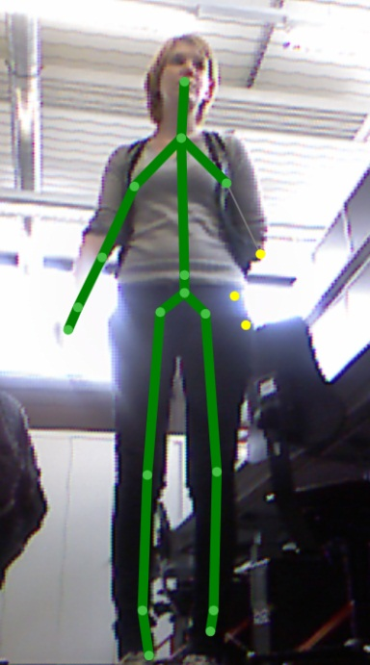

Abbildung - Handerkennung bei Arm hinter dem Rücken

Die Applikation ist nicht auf Personen mit einer Sehbehinderung ausgelegt. Um diesen Personen eine optimale Bedienung der Videowall bieten zu können, müssten die Interaktionen mit akustischen Signalen beantwortet werden. Zu diesem Stand der Entwicklung sind Musik oder andere akustische Signale ausgeschlossen. Diese würden für Mitarbeiter, welche im Gebäude 4 arbeiten, störend wirken.   
Weiter kann die Applikation mit beliebig gestalteten, von interessierten Programmierern erstellten Applikationen erweitert werden. Es ist nicht gewährleistet, dass diese Erweiterungen für Personen mit partiell-funktionalen Sehbehinderungen optimiert sind.

## Domain Analyse

I.3.1 Änderungsgeschichte 10

I.3.2 Vision 12

I.3.3 Gebäude der HSR 13

I.3.4 Initiale Stakeholderanalyse 13

I.3.5 Konkurrenzanalyse 15

I.3.5.1 Präsentationsmöglichkeiten für Poster 15

I.3.5.2 Bestehende Videowalls 15

I.3.5.3 Der Videowall ähnliche Produkte 17

I.3.5.3.1 Interaktion mit Videowall 17

I.3.5.3.1.1 HoloWall 17

I.3.5.3.1.2 It's Mine, Don't Touch!: Interactions at a Large Multi-Touch Display in a City Centre 17

I.3.5.3.1.3 Extending Touch: Towards Interaction with Large-Scale Surfaces 18

I.3.5.3.2 Interaktion ohne Videowall 18

I.3.5.3.2.1 Microsoft Kinect Sensor and Its Effect 18

I.3.5.3.2.2 Leap Motion 19

I.3.5.3.2.3 Panasonic D-IMager 19

I.3.5.3.2.4 Dance Dance Revolution 20

I.3.5.3.3 Fazit 21

I.3.6 Passantenanalyse 22

I.3.6.1 Abstandszonen 22

I.3.6.2 Gruppengrössen 24

I.3.7 Interaktionsbereich des Kinect Sensors 26

I.3.8 Befragung 27

I.3.8.1 Fragebogen 28

I.3.8.2 Auswertung 29

I.3.8.3 Fazit 31

I.3.9 Rollen & Personas 32

I.3.9.1 Rollen 32

I.3.9.2 Personas 32

I.3.9.2.1 Persona Peter Posterleser 33

I.3.9.2.1.1 Ist-Szenario-1 33

I.3.9.2.1.2 Soll-Szenario-1 33

I.3.9.2.1.3 Ist-Szenario-2 34

I.3.9.2.1.4 Soll-Szenario-2 34

I.3.9.2.2 Persona Noemi Nichtinteressiert 34

I.3.9.2.2.1 Ist-Szenario 1 35

I.3.9.2.2.2 Soll-Szenario 1 35

I.3.9.2.2.3 Ist-Szenario 2 35

I.3.9.2.2.4 Soll-Szenario 2 35

I.3.9.2.3 Persona Erich Eventbesucher 35

I.3.9.2.3.1 Ist-Szenario-1 36

I.3.9.2.3.2 Soll-Szenario-1 36

I.3.10 Sofortiges Erfolgserlebnis 37

I.3.11 Motivation zur wiederholten Nutzung der Videowall 37

### Änderungsgeschichte

|  |  |  |  |
| --- | --- | --- | --- |
| Datum | Version | Änderung | Autor |
| 19.03.2012 | 1.0 | Erste Version des Dokuments | DT |
| 20.03.2012 | 1.1 | Review | CH |
| 26.03.2012 | 1.2 | Durchführung und Resultat hinzugefügt | LE |
| 27.03.2012 | 1.3 | Review Test-Durchführung | CH |
| 27.03.2012 | 1.4 | Review, Test-Resultat | DT |
| 02.04.2012 | 1.5 | Review | CH |
| 04.05.2012 | 1.6 | Ideensammlung Demomodus | DT |
| 07.05.2012 | 1.7 | Review Demomodus | CH |
| 09.05.2012 | 1.8 | Umsetzung Demomodus Kraftfeld | DT |
| 15.05.2012 | 1.9 | Externes Design | CH |
| 15.05.2012 | 1.10 | Review Externes Design | DT |
| 15.05.2012 | 1.11 | Umsetzung Demomodus Teaser | DT |
| 22.05.2012 | 1.12 | Review Umsetzung Demomodus Teaser | CH |
| 22.05.2012 | 1.13 | Domain Models | CH |
| 23.05.2012 | 1.14 | Verfügbarkeit Daten | CH |
| 24.05.2012 | 1.15 | Review Korrektur Markus Stolze | DT |
| 25.05.2012 | 1.16 | Administration der Videowall hinzugefügt | LE |
| 27.05.2012 | 1.17 | Review Domain Models, Verfügbarkeit Daten | DT |
| 27.05.212 | 1.18 | Review Administration der Videowall | CH |
| 27.05.2012 | 1.19 | Review Administration der Videowall | DT |
| 29.05.2012 | 1.20 | Screen Map | CH |
| 04.06.2012 | 1.21 | Review Screen Map | DT |
| 04.06.2012 | 1.22 | Guidelines, Design Entscheide | CH |
| 04.06.2012 | 1.23 | Ergänzung Kinect Bedienung | DT |
| 04.06.2012 | 1.24 | Demomodus Zustandsdiagramm angepasst und beschrieben | LE |
| 05.06.2012 | 1.25 | Review Guidelines | DT |
| 06.06.2012 | 1.26 | Prozessdiagramm | CH |
| 08.06.2012 | 1.27 | Review Design Entscheide, CI/CD Absprache mit HSR | DT |
| 09.06.2012 | 1.28 | Review und Korrekturen | LE |
| 10.06.2012 | 1.29 | Review Systemübersicht | CH |
| 10.06.2012 | 1.30 | Review Poster-Prozess | DT |
| 11.06.2012 | 1.31 | Korrekturen Markus Stolze übernommen | DT |
| 13.06.2012 | 1.32 | Review | DT |

### Systemübersicht

Das System ist in mehrere Tiers unterteilt, es handelt sich dabei um die folgenden:

* HSR Videowall mit Kinect
* Service Server mit Datenbank
* Webserver
* Mobiltelefon
* Sekretariats-Computer

Dieser Aufbau entspricht dem gewünschten Endsystem. Der in dieser Bachelorarbeit effektiv umgesetzte Teil findet sich im (TODO ref: Entwurf unter Systemübersicht).



Abbildung - Systemübersicht, gewünschtes Endsystem

#### Videowall mit Kinect

Über die Videowall können sich Nutzer über verschiedene Themen (beispielsweise Poster von Bachelorarbeiten, das Mittagsmenu der Mensa oder das Wetter) informieren. In Zukunft sind auch Optionen wie z.B. Minispiele denkbar. Die Wall wird mittels Kinect gesteuert. Die dafür benötigten Daten werden durch WCF vom Service Server geladen.

#### Service Server mit Datenbank

Auf dem Service Server werden die verschiedenen Daten, welche die Videowall benötigt, abgelegt. Diese können mittels WCF über den Webserver verwaltet oder auf der Videowall angezeigt werden.

Dieser Server könnte auch in die Cloud (Windows Azure[23]) ausgelagert werden, falls für die Daten kein eigener Server betrieben werden soll.

#### Webserver

Der Webserver bietet einerseits eine Administrationsoberfläche für das Sekretariat an, um die Daten verwalten zu können. Dies aber nur, sofern die Daten nicht direkt in der Typo3 Datenbank des HSR Webauftritts[24] verwaltet werden (siehe auch TODO ref Typo3 Vorschlag).   
Andererseits können auf dem Webserver per Mobiltelefon spezifische Informationen zu den auf der Wall dargestellten Daten abgerufen werden.   
Beide Anforderungen sind einfach über einen Webserver realisierbar, es muss so keine zusätzliche Applikation auf den Zielgeräten installiert werden. Beide Verbindungen basieren auf dem Protokoll HTTPS. Die durch das Sekretariat getätigten Änderungen werden vom Webserver aus mittels WCF an den Service Server weitergeleitet.

#### Mobiltelefon

Über den Browser des Mobiltelefons können spezifische Informationen zu den visualisierten Daten der Videowall abgerufen werden.

#### Sekretariats-Computer

Die Administrationsoberfläche kann über den Browser eines Sekretariats-Computers aufgerufen werden. Über diese können die Daten der Videowall verwaltet werden.

### Daten

#### Prozessdiagramm

##### Ist-Prozess

Die Poster durchlaufen, von ihrer Entstehung bis zu ihrer Ausstellung, den nachfolgenden Prozess:

Abbildung - Poster Ist-Prozess

##### Soll-Prozess

Auf der in Zukunft an der Hochschule installierten Videowall sollen die Bachelorposter aller Studiengänge verfügbar sein. Daher soll ein Poster in Zukunft den folgenden Prozess zu durchlaufen haben:

Abbildung - Poster Soll-Prozess

#### Domain Models

Auf der Videowall sollen verschiedene Inhalte präsentiert werden. Die Präsentation der Poster oder das Mittagsmenu sind Beispiele für solche Inhalte. Eine Anforderung an das Framework ist es daher, dass diese Inhalte hinzugefügt werden können.

##### Framework VideoWall

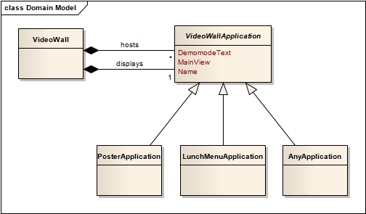

Abbildung - Domain Model VideoWall

Wie in Abbildung 4 - Domain Model VideoWall ersichtlich ist, verwaltet die *VideoWall* mehrere *VideoWallApplications*. Zudem wird immer eine *VideoWallApplication* von der *VideoWall* angezeigt.   
Subklassen der *VideoWallApplication* sind die *PosterApplication*, die *LunchMenuApplication* oder jeglicher denkbarer Inhalt, welcher auf der *VideoWall* präsentiert werden soll. Diese Inhalte werden durch die Subklasse *AnyApplication* veranschaulicht. Eine Subklasse der *VideoWallApplication* verfügt über folgende Attribute:

|  |  |  |
| --- | --- | --- |
| Attribut | Beschreibung | Beispiel |
| DemomodeText | Der Teaser-Text, welcher im Demomodus angezeigt wird (siehe hierzu TODO Ref Entwurf Umsetzung Demomodus Teaser). | Hunger? |
| MainView | Die View, welche als Einstiegspunkt in die Applikation dient. | - |
| Name | Der Name der Applikation. | Mittagsmenu |

Tabelle - Attribute VideoWallApplication

Wie die Attribute auf GUI-Ebene eingesetzt werden, kann im Kapitel I.1.4.3 Screen Map nachgelesen werden.

##### PosterApplication

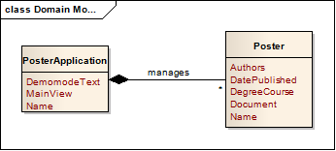

Abbildung - Domain Model PosterApplication

Die *PosterApplication* verwaltet ihrerseits *Posters*. Ein *Poster* verfügt über folgende Attribute:

|  |  |  |
| --- | --- | --- |
| Attribut | Beschreibung | Beispiel |
| Authors | Die Namen der Autoren, welche das Poster erstellt haben. | Lukas Elmer, Christina Heidt, Delia Treichler |
| DatePublished | Das Datum der Publikation des Posters. | 24.05.2012 |
| DegreeCourse | Der Studiengang, für welchen das Poster erstellt wurde. | Informatik |
| Document | Das Poster selbst. | - |
| Name | Der Name der Arbeit. | HSR Videowall |

Tabelle - Attribute PosterApplication

##### LunchMenuApplication

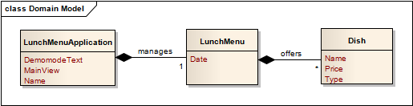

Abbildung - Domain Model LunchMenuApplication

Die *LunchMenuApplication* verwaltet das *Lunchmenu*. Dieses verfügt über folgende Attribute:

|  |  |  |
| --- | --- | --- |
| Attribut | Beschreibung | Beispiel |
| Date | Das Datum des Lunchmenus. Dabei handelt es sich immer um das Datum des aktuellen Tags. | 22.05.2012 |

Tabelle - Attribute LunchMenu

Das *LunchMenu* selber bietet verschiedene *Dishes* an. Ein *Dish* hat folgende Attribute:

|  |  |  |
| --- | --- | --- |
| Attribut | Beschreibung | Beispiel |
| Name | Der Name des Dishes. | Poulet im Kokosnussmantel auf Karottenstiften mit Salbei  Thai-Currysauce  Basmatireis  Fleisch aus der Schweiz |
| Price | Der Preis des Dishes. | INT 8.00 EXT 10.60 |
| Type | Der Typ des Dishes. | Tagesteller |

Tabelle - Attribute Dish

#### Verfügbarkeit der Daten

##### Poster

Die Poster sind bei den jeweiligen Sekretariaten in digitaler Form vorhanden. Sie sind zu einem grossen Teil als PDF abgespeichert, einige wenige Poster sind PowerPoint-Präsentationen. Dies kommt daher, dass die Vorlage für das Poster eine PowerPoint-Präsentation ist.   
Die Poster, welche nicht im PDF-Format vorliegen, müssen manuell als PDF abgespeichert werden.

##### Mittagsmenu

Die Daten des Mittagsmenus werden auf der Internetseite der Mensa HSR Hochschule Rapperswil der SVGroup[25] abgerufen. Die benötigten Informationen zum Mittagsmenu werden aus dem HTML-Dokument herausgelesen und in der Applikation dargestellt.

### Graphical User Interface (GUI)

#### Empirischer formativer Test zur Eruierung der Navigationsart

Die Videowall wird mittels Gesten gesteuert. Um herauszufinden, welche Gesten Nutzer intuitiv benutzen würden, wurde ein Test durchgeführt. Dieser wurde als ein Wizard of Oz - Experiment durchgeführt (TODO: link auf Testdokumentation in Realisierung und Test). Der Test sollte auch zeigen, ob das erarbeitete GUI für den Benutzer einfach verständlich ist.

Es wurde folgendermassen vorgegangen:

* Am 14.03.2012 wurden erste Ideen zum GUI gesammelt.
* Nach dem Meeting vom 16.03.2012 wurden die am Meeting erhaltenen Inputs in die Test-Erarbeitung miteinbezogen.
* Am 27. März 2012 wurde der Test durchgeführt.

##### Ideensammlung

Am 14.03.2012 wurden Ideen zum GUI der Videowall gesammelt und Skizzen erstellt. Parallel dazu wurde überlegt, wie der Test ablaufen könnte.   
Bei der Sammlung von Ideen für die Applikation selbst wurden auch erste Vorschläge für einen Demomodus festgehalten (siehe Abbildung 7 - Anforderungen an den Test). Dieser wurde aber erst später ausgearbeitet (siehe Kapitel I.1.4.2 Demomodus), da er für den Wizard of Oz - Test zur Eruierung der Navigationsart noch nicht benötigt wurde.

Folgende Überlegungen wurden gemacht:

Der Test wird als PowerPoint-Präsentation vorbereitet und mit einem Beamer projiziert. Je nach dem, wohin in der Applikation die Testperson navigiert, wird eine andere Folie der Präsentation eingeblendet. Dazu bestehen keine fliessenden Übergänge, damit der Aufwand zur Erstellung des Tests klein gehalten werden kann. Der Testperson soll zusätzlich ein Laserpointer zur Verfügung stehen, mit welchem sie Schaltflächen anwählen kann, da dies nicht über Gesten allein möglich ist. In der Applikation würde dies später ähnlich gelöst werden, indem der Nutzer seine Hand als Pointer verwenden kann, um Schaltflächen zu aktivieren.

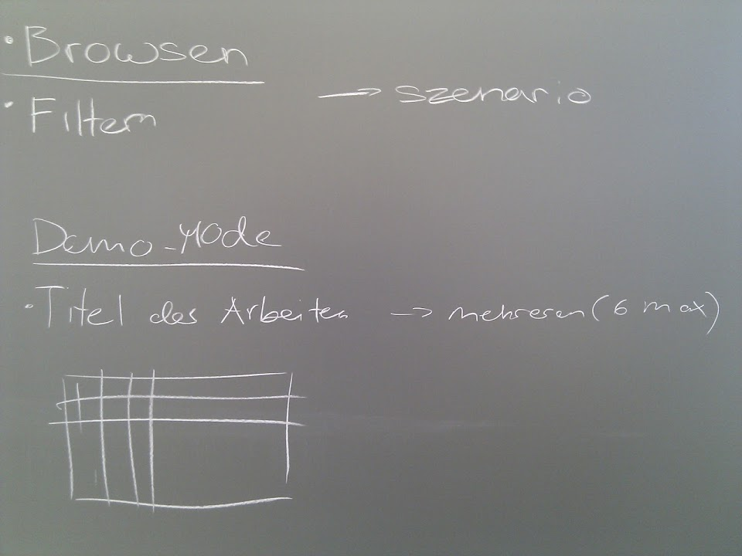

Abbildung - Anforderungen an den Test

Die Abbildung 7 - Anforderungen an den Test zeigt, welche Anforderungen mit dem Test abgedeckt werden sollen. Der Test prüft das Browsen der Poster und die Navigation zwischen den verschiedenen Ansichten. In diesen werden beispielsweise die Poster, das Mittagsmenu der Mensa, das Wetter oder Informationen zu Veranstaltungen an der HSR dargestellt. Zwischen diesen soll einfach gewechselt werden können. Bei den Postern soll es zudem möglich sein, die Auswahl auf eine bestimmte Abteilung einzuschränken. Diese Anforderungen sollen getestet werden, indem die Testpersonen ein oder mehrere für den Test erarbeitete Szenarien durchlaufen wird.

Die Nutzer sollen zu Beginn von der Videowall angelockt werden. Dies soll über einen Demomodus geschehen. Eine Idee dazu ist, dass dem Nutzer ein Titel eines Posters als Schriftzug folgt, sobald dieser den Bereich betritt, in dem er von Kinect erkannt wird. Es können maximal sechs verschiedene Schriftzüge zur gleichen Zeit sechs Personen folgen, da dies die maximale Anzahl an Personen ist, die Kinect gleichzeitig erkennen kann. Ein anderer Vorschlag ist, das Poster in Stücke zerschnitten darzustellen, wobei die einzelnen Stücke ungeordnet auf der Wall angezeigt werden und sich bewegen. Sobald nun jemand erkannt wird und sich diese Person zur Videowall hindreht, so vereinigen sich die Teile zu einem Poster. Im Test wird der Demomodus weggelassen, da es nicht möglich ist, ihn im Wizard of Oz - Experiment umzusetzen. Es ist bekannt, dass je nach Teaser die Interaktion mit der Videowall variieren kann.

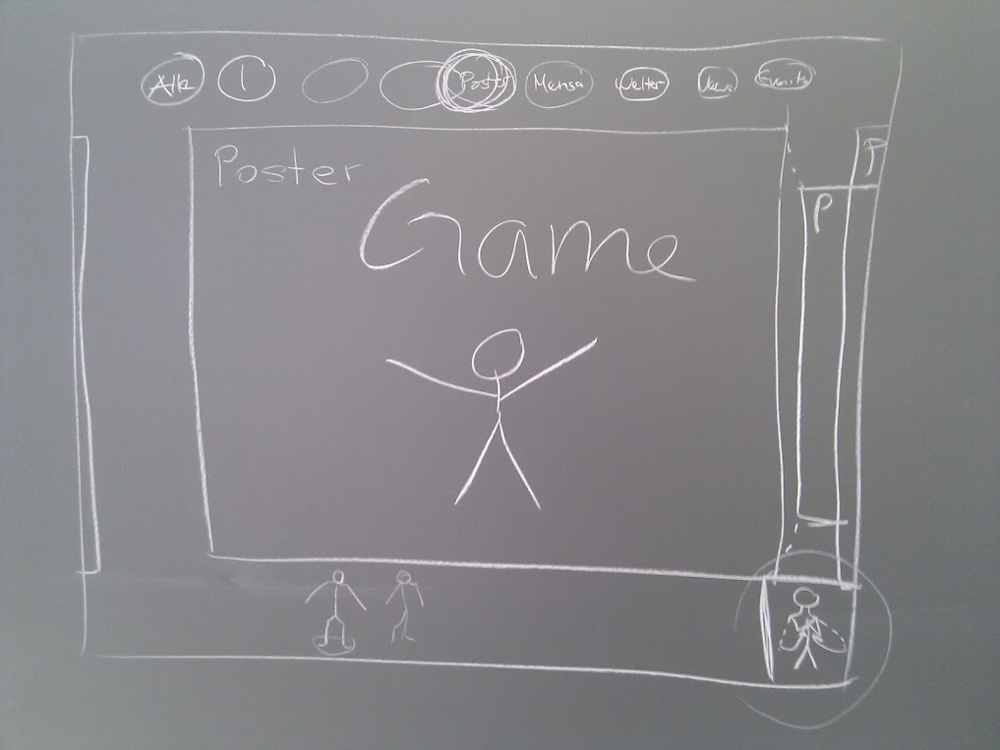

Abbildung - Posteransicht

Die Abbildung 8 - Posteransicht stellt die Ansicht der Poster dar. Links und rechts des aktuell angezeigten Posters sind Teile des vorangehenden und des nachfolgenden Posters sichtbar. Dies veranschaulicht dem Benutzer, dass noch mehr Poster existieren und es möglich ist, zwischen ihnen zu navigieren.   
Am oberen Rand befinden sich Schaltflächen, über welche zwischen den Ansichten gewechselt werden kann.   
In der Mitte des unteren Randes werden die Skelette der Personen, die von Kinect erkannt worden sind, angezeigt. Die Person, welche die Applikation steuern kann, wird gekennzeichnet.   
Die Interaktive Hilfe in der rechten unteren Ecke wird in der Testpräsentation nicht vorkommen. Mit dem Test soll auch validiert werden, ob die Steuerung genug intuitiv ist, dass eine Hilfe überflüssig ist.

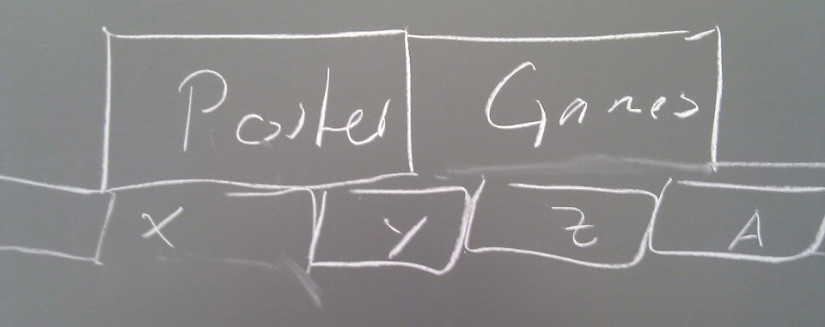

Abbildung - Unterteilung in Tabs

Die obenstehende Abbildung 9 - Unterteilung in Tabs zeigt auf, dass die einzelnen Ansichten (obere Tab-Reihe) weiter unterteilt werden können (untere Tab-Reihe). Befindet man sich nun bei in der Ansicht der Poster, dient die zweite Reihe Tabs dazu, dass die Auswahl an Postern auf eine bestimmte Abteilung (z.B. Informatik) eingeschränkt werden kann.

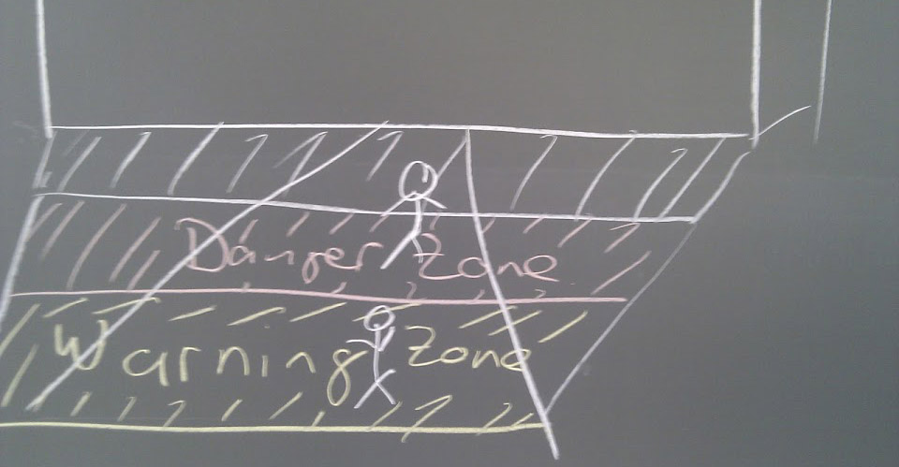

Abbildung - Zonenmarkierung

Des Weiteren ist es für den Nutzer wichtig zu wissen, in welchem Abstand zur Videowall er stehen muss, um erkannt zu werden. Es sind zwei Zonen denkbar, eine Browsing- und eine Lese-/Interaktionszone. Wie in Abbildung 10 - Zonenmarkierung ersichtlich ist, könnten diese direkt am Boden vor der Videowall gekennzeichnet werden. Diese Markierungen würden zusätzlich auf die Videowall aufmerksam machen und der Nutzer wüsste immer, ob er im richtigen Bereich steht. Dieser Teil würde im Test mit Klebstreifen am Boden umgesetzt werden.

##### Ausarbeitung

Im Meeting vom 16.03.2012 wurde die Alternative, die Applikation nur mit der Hand als Zeiger (also ohne Gesten) zu bedienen, vorgeschlagen. Es gibt zwei Auffassungen der Steuerung von Kinect, die getestet werden können:

1. Konzept: Meine Hand ist die Maus

2. Konzept: Mein Körper ist die Maus (Steuerung mit Gesten)

Beim ersten Konzept könnte, wie bereits im Unterkapitel I.1.4.1.1 Ideensammlung beschrieben, ein Laserpointer genutzt werden, um den Pointer des Nutzers zu repräsentieren.

Bei der Diskussion über das zweite Konzept entstand die Idee, neben der Identifikation der Gesten zusätzlich die rechte Hand des Benutzers zu identifizieren, da gewisse Elemente nicht mit Gesten angesteuert werden können. Durch die Projizierung mit dem Beamer entsteht durch die Testperson ein Schatten an der Leinwand. Dieser könnte genutzt werden, um das Skelett zu simulieren. An der Stelle, wo nun der Schatten der Hand ist, könnte zusätzlich ein „Bällchen“ angezeigt werden. Dadurch wissen die Personen, wo ihre Hand ist und können diese an die von ihnen gewünschte Stelle bewegen. Problematisch ist hierbei, dass der Schatten wohl über die gesamte Applikation reichen müsste, damit der Nutzer alle aufgezeigten Elemente erreichen kann.

Die Markierungen am Boden, welche die Zonen umschreiben (siehe Abbildung 10 - Zonenmarkierung), könnten genauso gut in der Applikation selbst ersichtlich sein. Diese könnten unten in der Mitte zusammen mit dem Skelett angezeigt werden. So sieht der Nutzer immer, ob er sich in der richtigen Zone befindet.

Um die erarbeiteten Ideen sinnvoll zu testen, soll die Testapplikation interaktiv sein und daher sogleich als WPF-Applikation umzusetzen. Diese soll in etwa wie folgt aussehen:

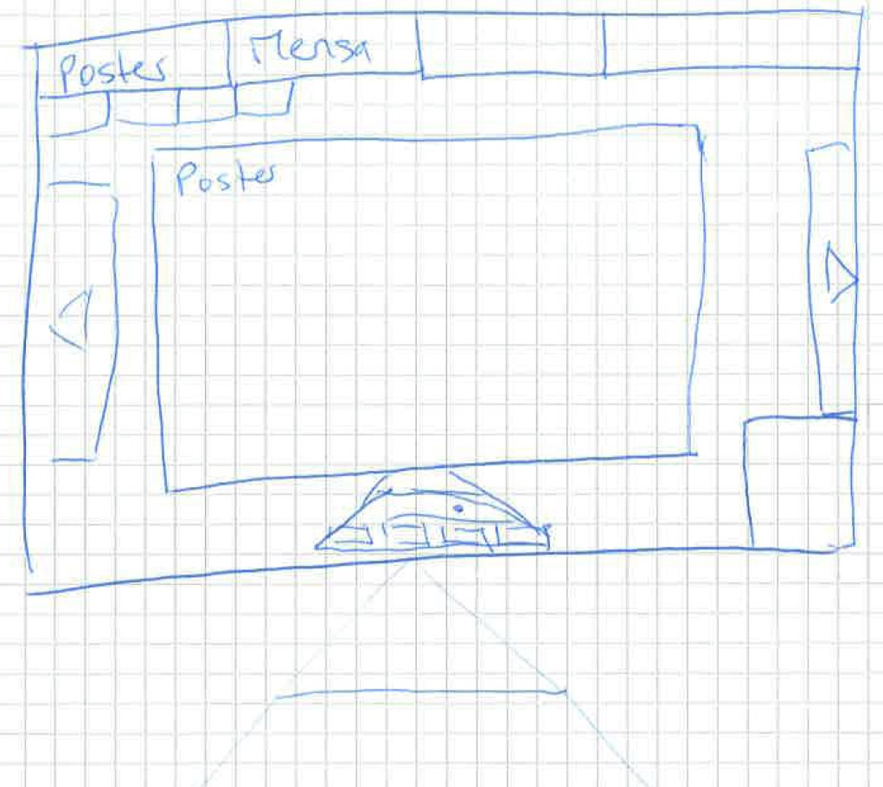

Abbildung - Skizze Testapplikation

Durch die oberen Tabs kann zwischen den verschiedenen Ansichten (Poster, Mittagsmenu) gewechselt werden. Befindet man sich in der Browsing-Zone, so wird das Poster etwas kleiner dargestellt, dafür hat das Menu oben mehr Platz. Wechselt man in die Lese-Zone, so vergrössert sich das Poster und das Menu wird dafür kleiner. Die Zonen werden unten in der Mitte angezeigt. Dort befindet sich auch das Skelett, welches die Bewegungen der Person imitiert und angibt, in welcher Zone sie steht.

##### Umsetzung

Nicht alle in den Kapiteln I.1.4.1.1 Ideensammlung und I.1.4.1.2 Ausarbeitung beschriebenen Ideen konnten für die Testapplikation umgesetzt werden. Daher nachfolgend eine Zusammenfassung, was und was nicht für den Test umgesetzt wurde:

* Der Test wird als WPF-Applikation, nicht als PowerPoint-Präsentation, realisiert.
* Es wird kein Laserpointer, dafür werden die Handbewegungen des Benutzers mit der Maus simuliert.
* Es wird nur das Skelett des Benutzers angezeigt, auf Markierungen am Boden wird verzichtet.
* Für die Anzeige des Skeletts wird Kinect verwendet, jedoch nicht für die Steuerung.
* Der Demomodus wird nicht in diesen Test miteinbezogen und soll zu einem späteren Zeitpunkt umgesetzt werden.

Nachfolgend ist die Applikation, welche beim Test eingesetzt werden wird, genauer beschrieben und es wird gezeigt, wie sie gesteuert wird.

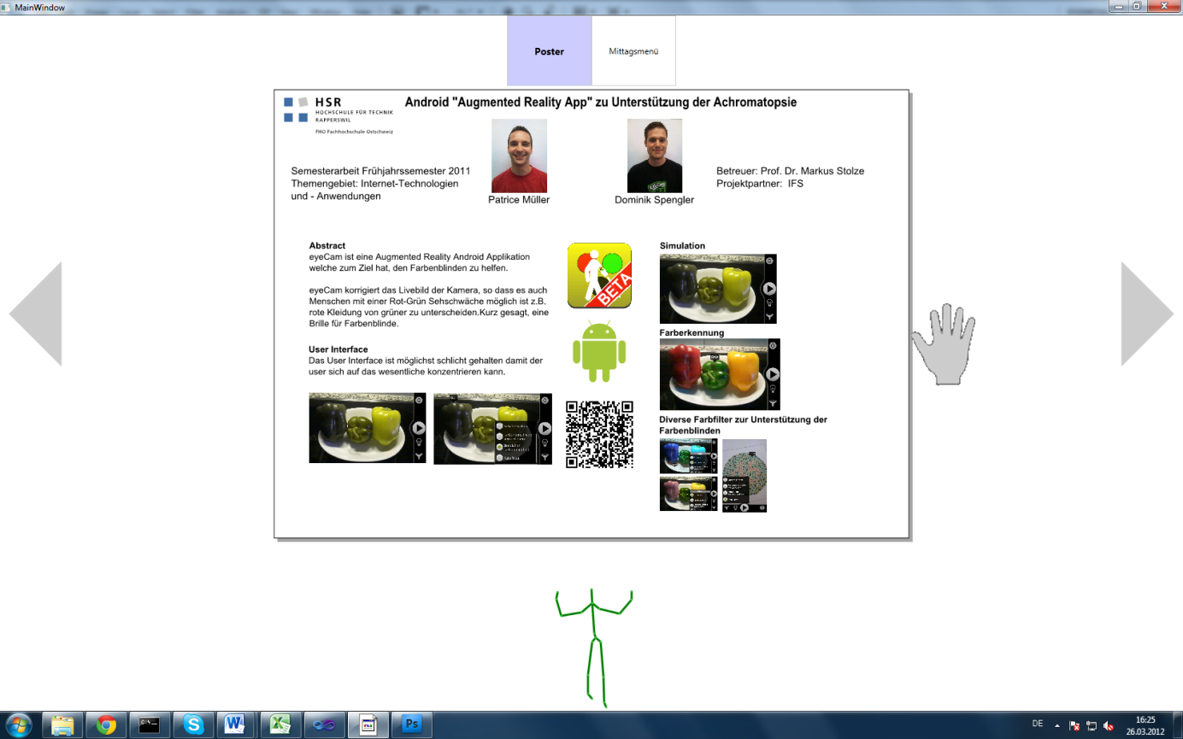

Abbildung - Testapplikation

Die Testapplikation besteht aus zwei Ansichten. In der einen können Poster gelesen werden, in der anderen Ansicht wird das Mittagsmenu der Mensa angezeigt.

Die blauen Punkte in der Abbildung 12 - Testapplikation dienen der Beschriftung der einzelnen Komponenten in der Poster-Ansicht:

1. Das Menu. Hier kann zwischen den Ansichten (hier Poster und Mittagsmenu) gewechselt werden.
2. Der Navigationspfeil nach links. Er wird dazu benutzt, um nach links zum vorhergehenden Poster zu navigieren.
3. Der Navigationspfeil nach rechts. Er wird dazu benutzt, um nach rechts zum nachfolgenden Poster zu navigieren.
4. Die Hand. Sie symbolisiert die Hand der Testperson und befindet sich dort, wo die Testperson hinzeigt. Die Mauszeiger-Hand wird am Computer von den Testüberwachern bewegt (manuelle Steuerung), und zwar synchron zu den Bewegungen der Hand der Testperson.
5. Das Skelett der Testperson. Es dient dazu, der Testperson zu zeigen, dass sie erkannt wird und merkt, dass sie durch Körperbewegungen die Applikation steuern kann. Das Skelett wird mithilfe von Kinect angezeigt.

Damit eine Schaltfläche effektiv gedrückt wird, muss die Testperson ihre Hand eine Weile darüber halten. Dabei wir über der Mauszeiger-Hand ein Uhr-Symbol angezeigt. Dies dient der Testperson als Feedback, damit diese weiss, dass die Applikation die Geste erkannt hat.

##### Durchführung & Fazit

Am 27. März 2012 wurde der Test als Wizard of Oz - Experiment durchgeführt. Für weitere Informationen siehe (TODO link Testdokument Wizard of Oz Test).

#### Demomodus

Damit Personen, welche das Verwaltungsgebäude der HSR passieren, mit der Videowall interagieren, müssen sie zuerst einmal auf diese aufmerksam und auch von ihr angezogen werden. Zu diesem Zweck wird ein Demomodus, der die Aufmerksamkeit und das Interesse der Passanten auf sich lenkt, erstellt.

Bei der Erarbeitung des Wizard of Oz - Experiments (Unterkapitel I.1.4.1 Empirischer formativer Test zur Eruierung der Navigationsart) wurden bereits erste Ideen für einen Demomodus festgehalten. Trotzdem wurden nochmals Ideen gesammelt um eine möglichst breite Auswahl an Ideen für einen Demomodus zu erhalten.

##### Ideensammlung und Besprechung

Im Sprint 9, im Zeitraum vom 23. bis am 30. April 2012, überlegte jedes Teammitglied für sich allein, wie der Demomodus umgesetzt werden könnte und hielt die Ideen fest. Am 01.05.12 wurden die unterschiedlichen Ideen im Team diskutiert. Die Ideen werden nachfolgend erläutert.

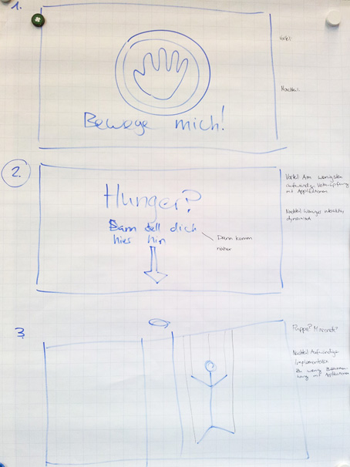

Abbildung - Demomodus, Ideen 1-3

Der Demomodus der Idee 1 zeigt eine Hand. Der Schriftzug fordert die Passanten auf, die Hand zu bewegen. Eine Schwierigkeit ist, dass der Benutzer nicht weiss, wie er die Hand bewegen kann. Zudem ist dieser Demomodus zu wenig attraktiv, da er statisch ist.

Bei der Idee 2 wird der Benutzer direkt angesprochen. Um herauszufinden, was die Videowall für Informationen zur Frage oder Aussage auf der Wall bietet, stellt sich der Nutzer auf die am Boden markierte Stelle. Somit kann er von Kinect erkannt werden und gelangt dann in die Applikation mit der Ansicht, welche im Zusammenhang mit dem zu Beginn gezeigten Begriff oder Spruch steht. Im Falle der Skizze (siehe Idee 3, Abbildung 13 - Demomodus, Ideen 1-3) fragt die Wall: „Hunger?“. Stellt sich nun eine Person an die bezeichnete Stelle, so wird das Mittagsmenu angezeigt.

Idee 3 zeigt ein Skelett, welches Passanten mit Winken oder anderen Gesten dazu auffordert, näher zu kommen. Das auf der Wall angezeigte Skelett befindet sich immer auf gleicher Höhe mit dem Benutzer. Bewegt sich der Nutzer also beispielsweise nach links, so bewegt sich das Skelett ebenfalls nach links. Sobald der Benutzer in einen bestimmten Bereich des Sensors eingetreten ist (in Abbildung 13 - Demomodus, Ideen 1-3 durch die zwei senkrechten Striche in der Mitte markiert), so übernimmt er das Skelett und die Applikation startet. Bei dieser Lösung besteht die Problematik, dass der Demomodus wenig Zusammenhang mit der Applikation selbst hat.

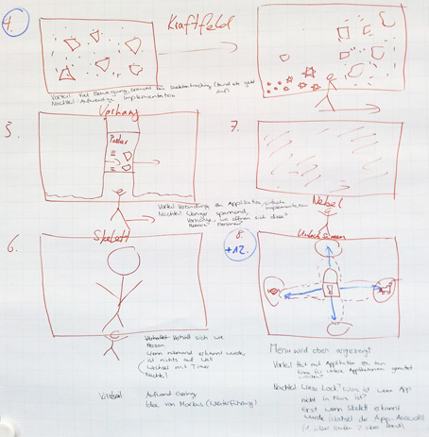

Abbildung - Demomodus, Ideen 4-8

Bei der Idee Nummer 4 werden Objekte, verteilt über alle Monitore, dargestellt. Diese Idee ist an das Video über die interaktive Projektion einer Chanel Boutique in Paris[26], welches bereits in der Konkurrenzanalyse (TODO: Ref Vorstudie Konkurrenzanalyse) referenziert wurde, angelehnt. Als Objekte sind hier beispielsweise Dreiecke, Puzzleteile oder kleine Stücke eines Posters denkbar. Wird nun ein Passant, welcher an der Wall vorbeiläuft, mit der Tiefenkamera erkannt, verschieben sie durch seine Bewegungen die Objekte auf der Wall. Werden mehrere Personen erkannt, welche beispielweise auch noch aus zwei verschiedenen Richtungen kommen, werden die Objekte von beiden Seiten verdrängt und bewegen sich in alle Richtungen. Bleibt der Benutzer über eine gewisse Zeitspanne vor der Wall stehen, so setzen sich die Teilchen zu einem Ganzen zusammen. Danach wird vom Demomodus in den Interaktionsmodus gewechselt.

Der Demomodus Idee 5 ist ein Vorhang, durch dessen schmale Öffnung ein Teil eines Posters sichtbar ist (diese Idee stammt vom Betreuer Markus Stolze). Die Öffnung des Vorhangs bewegt sich synchron mit der Position des Nutzers vor der Wall. Die Breite der Vorhangöffnung ist bestimmt durch den waagrechten Abstand der Hände des Benutzers. Die Vorzüge dieser Variante sind die einfach Implementation und die deutliche Verbindung zur Applikation selbst. Allerdings ist der Demomodus nicht sehr spannend und wird das Interesse der Passanten nur für kurze Zeit wecken können.

Idee Nummer 6 stellt das Skelett des Passanten, welcher bereits erkannt wurde, ganz gross auf der Wall dar. Kann kein Benutzer erkannt werden, wird nichts auf der Wall dargestellt, was der Nachteil dieser Lösung ist. Das grosse Skelett imitiert alle Bewegungen des Nutzers. Es wird so unmissverständlich klar, wie die Steuerung der Applikation vor sich geht. Nach Ablauf eines Timers wechselt die Anzeige zur eigentlichen Applikation.

Bei der Idee 7 wird die Applikation im Hintergrund schwach angezeigt, davor befindet sich Nebel. Durch Wischbewegungen des Benutzers kann der Nebel entfernt werden und die eigentliche Applikation kommt dahinter zum Vorschein.

Die Idee 8 für den Demomodus zeigt einen Lock-Screen mit einem Vorhängeschloss, analog zu dem eines Smartphones [chaudhri09]. Durch das Vorbeilaufen an der Wall, durch näher kommen oder weiter weg gehen kann die Applikation entsperrt werden. Dabei öffnet sich dann der Screen, auf dessen Symbol das Schloss beim Entsperren geschoben wurde. Läuft ein Passant nun von rechts nach links an der Videowall vorbei, so schiebt er das Vorhängeschloss auf das Symbol mit dem Teller und die Wall zeigt das Mittagsmenu der Mensa an.  
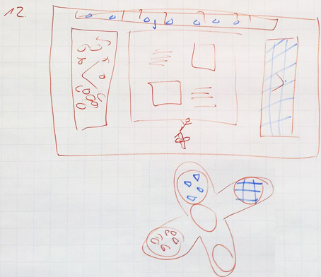

Abbildung - Demomodus, Idee 12, Erweiterung zu Idee 8

Die Idee 12 aus obiger Abbildung zeigt eine Weiterentwicklung der Idee 8. Am Boden wird eine Markierung angebracht, welche einem besser verständlich macht, dass man die Wall steuern kann, indem man seine Position ändert. Dieses Kreuz am Boden bietet nun eine zusätzliche Navigationsmöglichkeit zum simplen Steuern durch die Hand (siehe dazu Kapitel I.1.4.1 Empirischer formativer Test zur Eruierung der Navigationsart). Durch farbliche Kennzeichnung der Schaltflächen der Applikation können diese auch durch Positionsänderungen analog der Markierung am Boden betätigt werden, und nicht mehr nur alleine durch das Nutzen der Hand als Pointer.   
Die Erweiterung der Steuerung durch die Nutzung der Markierungen am Boden kann auch für andere Ansichten der Applikation verwendet werden.

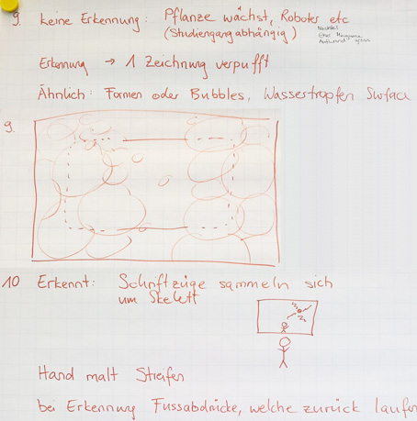

Abbildung - Demomodus, Ideen 9 und 10

Bei der Idee 9 wachsen oder erscheinen im Demomodus Pflanzen, Roboter und andere Gegenstände, die thematisch mit den Studiengängen an der HSR zu tun haben. Wird ein Passant erkannt, so reagiert einer der Gegenstände auf ihn. Bleibt ein Passant nach der Erkennung stehen, so verschwinden alle Gegenstände und die Applikation kommt zum Vorschein. Als Alternative könnten auch Seifenblasen auf der Wall dargestellt werden. Wird eine Person erkannt, so kann diese durch Bewegungen diese Seifenblasen zerplatzen lassen. Der Aufwand für die Implementierung einer dieser Ideen ist jedoch gross, und zudem würden sich die Ideen auch eher als Mini-Game anstatt als Demomodus eignen.

Der Demomodus der Idee 10 zeigt verschiedene Schriftzüge, beispielsweise die Titel von zufällig ausgewählten Postern. Sobald ein Passant erkannt wurde, sammeln sich diese Schriftzüge um die Hand des Benutzers.

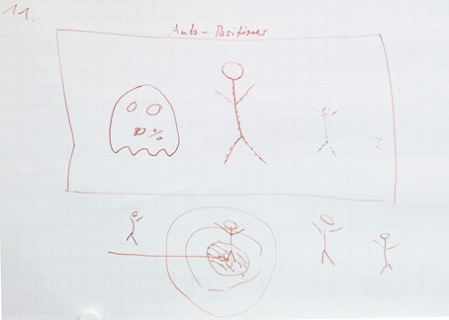

Abbildung - Demomodus, Idee 11

Die Idee 11 dient vor allem der korrekten Positionierung des Benutzers vor der Wall. Passanten, welche weit entfernt von der idealen Position stehen, werden auf der Wall als kleine, durchsichtige Skelette (hier sind auch alternative Anzeigen denkbar) repräsentiert. Je näher man zur Mitte steht, desto grösser und deutlicher zeigt die Wall das Skelett an. Eine Markierung am Boden soll dem Benutzer helfen, sich ideal zu positionieren. Ein Nachteil dieser Idee ist der fehlende Zusammenhang zwischen dem Demomodus und der Applikation.

##### Auswahl der besten Idee für den Demomodus

Nach dem Zusammentragen und Besprechen aller Ideen am 01.05.12, wählte das Team die folgenden drei Ideen zur weiteren Vertiefung aus: Nummer 2, 4 und 8 resp. 12.

Am 02.05.12 wurden diese drei Ideen auch noch mit Markus Stolze besprochen. Dabei kam zur Sprache, dass sich die Idee 8 resp. 12 nicht eignet, da durch den positiv ausgefallenen Usability Test (I.1.4.1 Empirischer formativer Test zur Eruierung der Navigationsart) die Steuerung auf „Meine Hand ist die Maus“ festgelegt wurde.   
Der Demomodus aus den Ideen 8 und 12 bringt mehrere Schwierigkeiten mit sich. Das Angebot von zwei Navigationsmöglichkeiten (Hand und Markierung am Boden) kann verwirrend sein. Die Sperrung der Wall mit einem symbolischen Vorhängeschloss wirkt sich eher negativ auf das mögliche Interesse der Benutzer aus, da das Schloss als Interaktions-Verbot aufgefasst werden könnte. Bei einem Smartphone macht solch eine Sperrung durchaus Sinn, damit nicht unabsichtlich irgendwelche Schaltflächen betätigt werden. Bei der Wall ist dies hingegen nicht nötig. Zudem ist die Anzahl der Favoriten-Programme in dieser Ansicht mit dem Lock-Kreuz auf vier Stück beschränkt.

Als Favorit zur Umsetzung wurde die Idee 4 gewählt:  
Die Idee 4 mit den Objekten, die durch Bewegungen von Passanten durcheinander gewirbelt werden, bringt viel Bewegung und hat daher eine grosse Anziehungskraft. Des Weiteren ist kein Skeletal Tracking nötig, zur Umsetzung wird der Tiefensensor genutzt. Die Problematik der verzögerten Erkennung des Skeletts eines Passanten besteht hier also nicht. Erschwerend ist hier nur die eher aufwändige Implementation der Idee. Trotzdem soll diese Idee als Demomodus umgesetzt werden.

Die Idee 2 ist die Alternative, falls die Umsetzung der Idee 4 aus Zeitgründen nicht klappen sollte:  
Die Idee 2 mit dem Anzeigen eines Begriffes oder Spruches hat den Vorteil, dass sie ohne grossen Aufwand implementiert werden kann. Zudem hat der Demomodus konkret etwas mit der Applikation selbst zu tun. Nachteilig erweist sich, dass dieser Modus wenig Dynamik hat. Diese Idee wird daher als Alternative zur Idee 4 beibehalten.

Die anderen Design-Vorschläge zu den Demomodi (siehe I.1.4.2.1 Ideensammlung und Besprechung) wurden hier so ausführlich dokumentiert, damit allfällige weitere Arbeiten hierauf aufsetzen können.

Die Umsetzung des Demomodus ist im Kapitel (TODO: Ref Umsetzung im Entwurf) festgehalten.

#### Screen Map

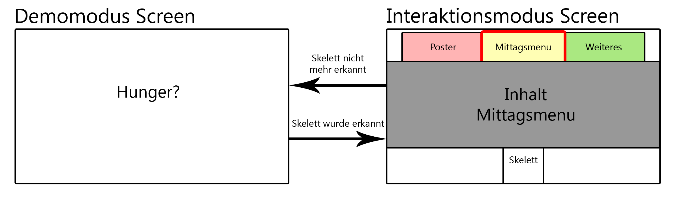

Abbildung - Screen Map

Die Screen Map bezieht sich auf die im Kapitel I.1.2.1 Domain Models vorgestellten Klassen und Attribute und beschreibt die Applikation im aktuellen Zustand.  
Solange kein Skelett erkannt wird, befindet sich die Applikation im Demomodus (mehr Informationen hierzu im Kapitel I.1.3.2 Demomodus) und der Demomodus Screen wird angezeigt. Auf diesem wird der *DemomodeText* einer zufällig ausgewählten *VideoWallApplication* dargestellt, diese Applikation und somit der Text wechseln periodisch. Im Fall der Abbildung 18 - Screen Map handelt es sich bei der *VideoWallApplication* um die *LunchMenuApp*.  
Sobald ein Skelett erkannt wird, wechselt die Anzeige auf der Videowall vom Demomodus in den Interaktionsmodus. Im Interaktionsmodus Screen können über das Menu die verschiedenen *VideoWallApplications* angezeigt werden. Für jede *VideoWallApplication* wird ein „Knopf“ erstellt, mit dessen Betätigung die jeweilige *VideoWallApplication* ausgewählt werden kann. Der Inhalt der momentan ausgewählten *VideoWallApplication* wird in der Mitte des Screens dargestellt, im Beispiel der Abbildung 18 - Screen Map ist das der Inhalt der *LunchMenuApp*. Bei einem Ansichtenwechsel auf die *PosterApp* würde in der Screen-Mitte der Inhalt der *PosterApp* visualisiert werden.

#### Design Entscheide

Die Design Entscheide für die verschiedenen Applikationen werden nachfolgend aufgelistet.

##### Steuerung mit der Hand

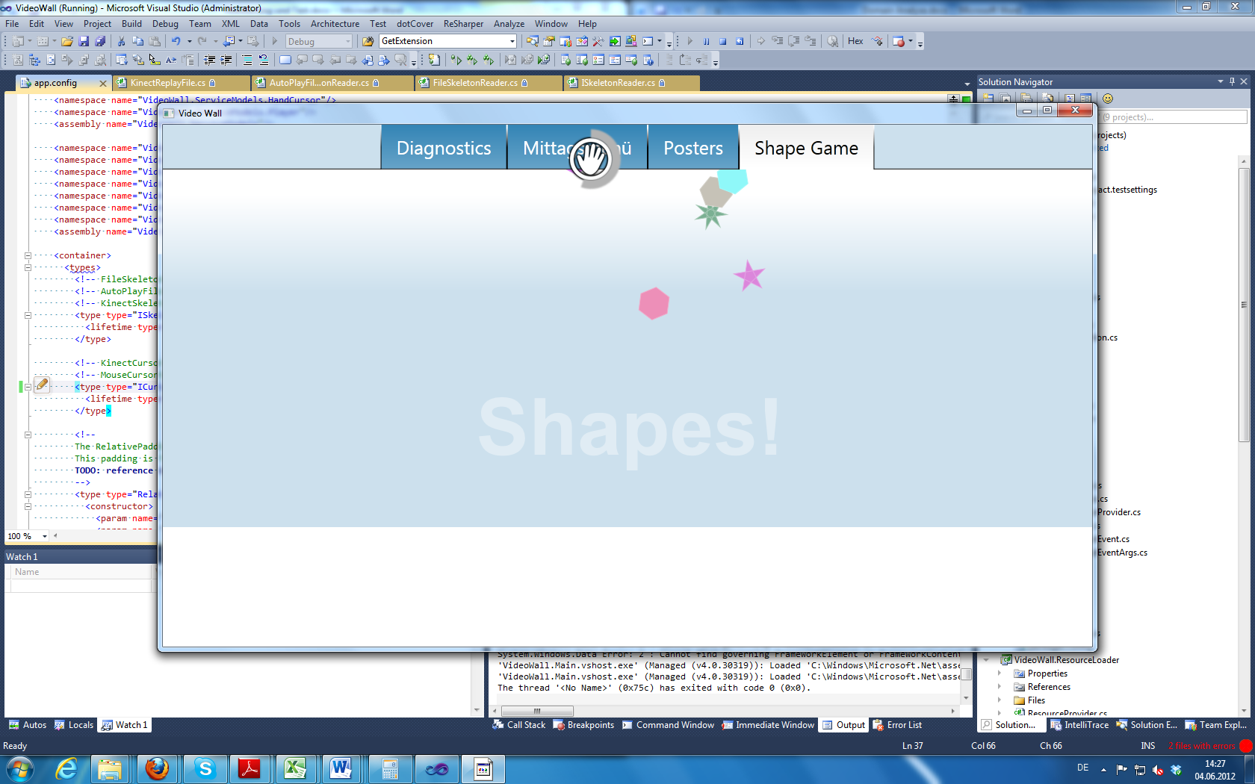Das externe Design der Videowall-Applikation und der Poster-Applikation (Plug-in) wurde mehrheitlich aus dem ersten Usability Test (TODO Verlinkung Wizard of Oz-Test Realisierung und Tests) übernommen, da die Nutzer das dort verwendete Design gut verstanden. Um eine Schaltfläche auswählen zu können, soll der Nutzer eine Zeitlang mit dem Handcursor darauf verweilen. Damit das vom Nutzer verstanden wird, wird zusätzlich eine Animation gestartet, sobald der Nutzer sich auf der Schaltfläche befindet.

Abbildung - Handcursor Animation

Aus dem Test hat sich ergeben, dass die Applikation nicht nur mit der rechten, sondern auch mit der linken Hand bedienbar sein soll. Deshalb wurde ein zweiter Handcursor für die linke Hand erstellt, welcher angezeigt wird, sobald die Applikation mit der linken Hand bedient wird.

##### Demomodus

In der Ideensammlung für den Demomodus (I.1.3.2.1 Ideensammlung) wurde das Design des Demomodus grob definiert. Der Hintergrund sollte eine auffällige Farbe haben. Auf dem Hintergrund soll ein Teaser-Text angezeigt werden und darunter die Aufforderung „Komm näher“. Die Farbe und der Text dienen dem Anlocken der Passanten, damit diese darauf mit der Videowall interagieren. Sobald der Nutzer von Kinect erkannt wurde, beginnt ein Timer herunterzuzählen. Nach dessen Ablauf wechselt die Applikation in den Interaktionsmodus und der Benutzer kann die Applikation steuern.

Der Demomodus wurde nach dessen Implementation mit einem Usability Test geprüft (siehe TODO Usability-Test Demomodus). Aus dem Test konnte folgender Schluss gezogen werden: Wenn ein Passant im Demomodus von Kinect erkannt wird, soll beim Anzeigen des Timers gleichzeitig das Skelett des Nutzers angezeigt werden, damit er neugierig wird und stehen bleibt. Er wird sofort erkennen, dass er das Skelett ist und somit nach dem Wechseln in den Interaktionsmodus die Applikation problemlos bedienen kann.  
Dieser Redesign Entscheid wurde sogleich nach der Durchführung des Tests implementiert.

##### Menu mit Tabs

Das Menu der Applikation besteht aus Tabs. Diese Tabs stellen Elemente dar, welche die meisten Nutzer von Browserapplikationen her kennen und daher verstehen sollten. Dieser Sachverhalt wurde beim Test (TODO Test 4 Grafisches Design) validiert. Nach dem Test wurden noch farbliche Anpassungen vorgenommen, welche dem Nutzer verdeutlichen, welches Tab gerade aktiv ist.

Zwei weitere Punkte, welche aber im Rahmen der Bachelorarbeit nicht umgesetzt werden können, ergaben sich aus dem Usability Test. Der Handcursor dreht sich über jedem anwählbaren Element, was für den Nutzer verwirrend sein kann. Im Menu dreht sich der Handcursor also beispielsweise auch, wenn er sich über dem bereits aktiven Tab befindet. Auch soll der Handcursor, wenn er sich über einem nicht anwählbaren Element befindet, abgeschwächt oder durchgestrichen dargestellt werden. Diese zwei Anforderungen wurden in Form von User Stories in den Backlog (TODO Backlog) aufgenommen.

##### Corporate Design HSR

Das Corporate Design der HSR [hsr11] legt verschiedene Farben, Schriftarten sowie die Verwendung des HSR Logos fest. Diese Vorgaben wurden für die Videowall so gut als möglich eingehalten.

Am 05.06.12 wurde das Design mit Michael Lieberherr und Oliver Kirchhofer von der Kommunikationsstelle der HSR besprochen. Aus dem Gespräch ergaben sich folgende zwei Änderungen, die sogleich umgesetzt wurden:

* Verwendung der Schriftart Arial ist in Ordnung
* Pfeile in der Poster-Applikation kleiner machen (Iceberg Buttons)

Das daraus resultierende Externe Design wird im Kapitel I.1.3.5 Externes Design aufgezeigt.

Es wurden noch weitere Design Vorschläge gemacht, welche bei einer Weiterentwicklung der Applikation umgesetzt werden könnten:

* Das HSR Logo kommt oben links hin. Der Hintergrund des Logos muss weiss sein, dies bedarf Anpassungen im Menu.
* Der Abstand zwischen den Tabs im Menu soll grösser sein.
* Es sollen Gesten verwendet werden können, damit für das Browsen der Poster keine Pfeile mehr angezeigt werden müssen.
* Das Menu soll einem Home-Screen, auf welchem das HSR Logo platziert wird, weichen. Von da aus können die Inhalte der Videowall durch das Anwählen der Buttons angeschaut werden. Über einen Home-Button im unteren Bereich neben dem Skelett kommt man zurück zum Home-Screen.

#### Externes Design

Nach den in Kapitel I.1.3.4 Design Entscheide aufgelisteten Design Entscheiden wurde das Externe Design für die Hauptapplikation sowie für die Poster- und die Mittagsmenu-Applikation erarbeitet.

##### Videowall-Applikation

Oben befinden sich die Tabs. Aktiviert man eines davon, so wird in die entsprechende Applikation gewechselt. Das aktive Tab wird weiss dargestellt, die nicht aktiven Tabs sind Blau hinterlegt. In der Mitte des Bildschirmes wird die aktive Applikation angezeigt. Unten links wird zu jeder Zeit das HSR Logo angezeigt. In der Mitte des unteren Bereichs wird das Skelett des Nutzers in blauer Farbe angezeigt. Der Cursor ist als Hand dargestellt. Wird mit der rechten Hand bedient, so wird ein Icon mit einer rechten Hand angezeigt. Wird mit der linken Hand bedient, so hat der Cursor ein Icon mit einer linken Hand.

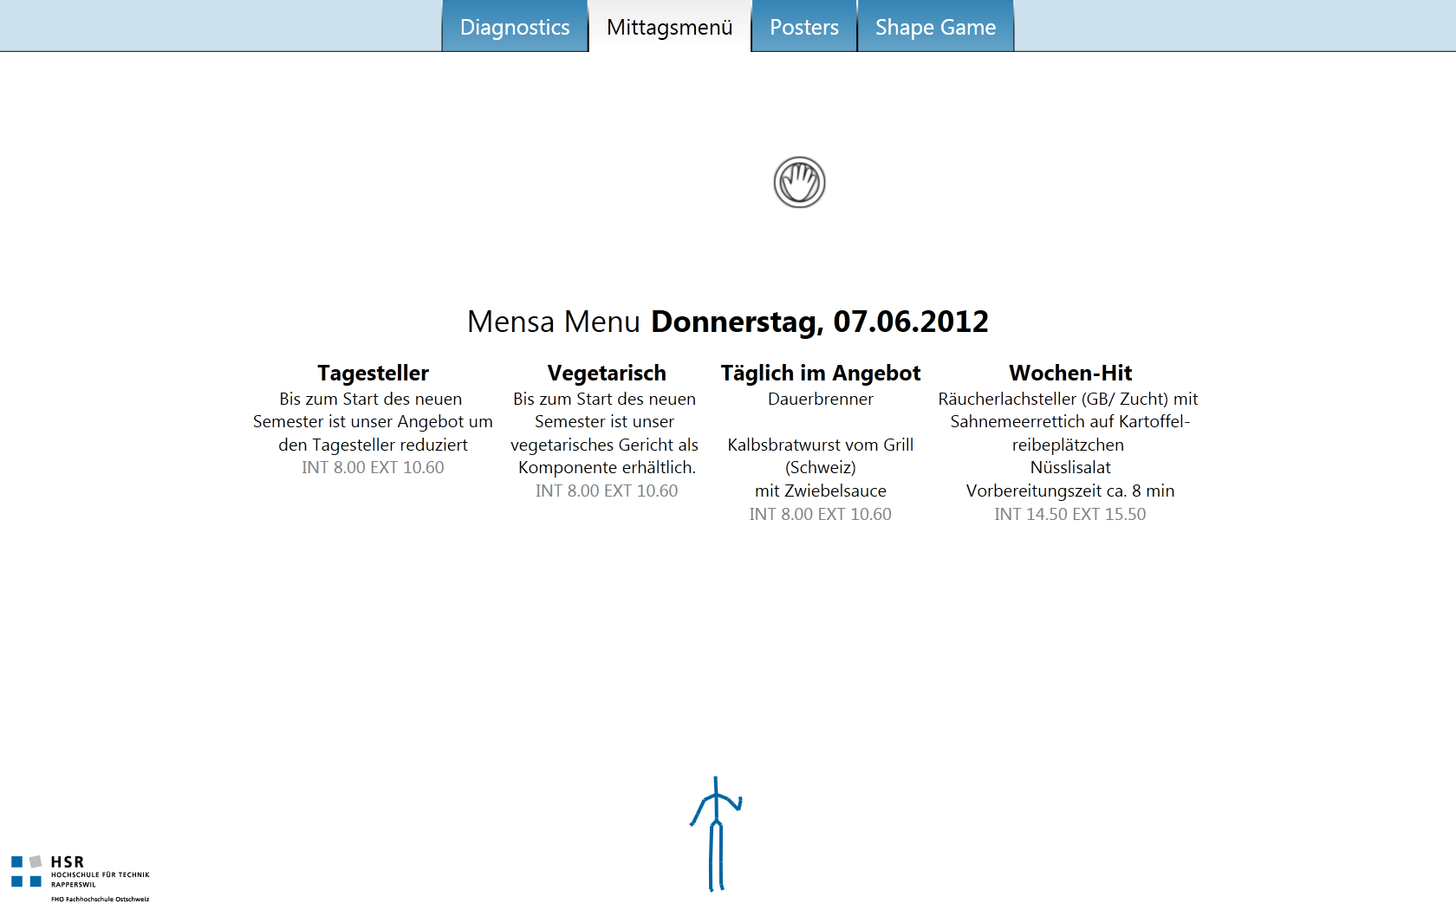

Abbildung - Externes Design, Videowall-Applikation

##### Poster-Applikation (Plug-in)

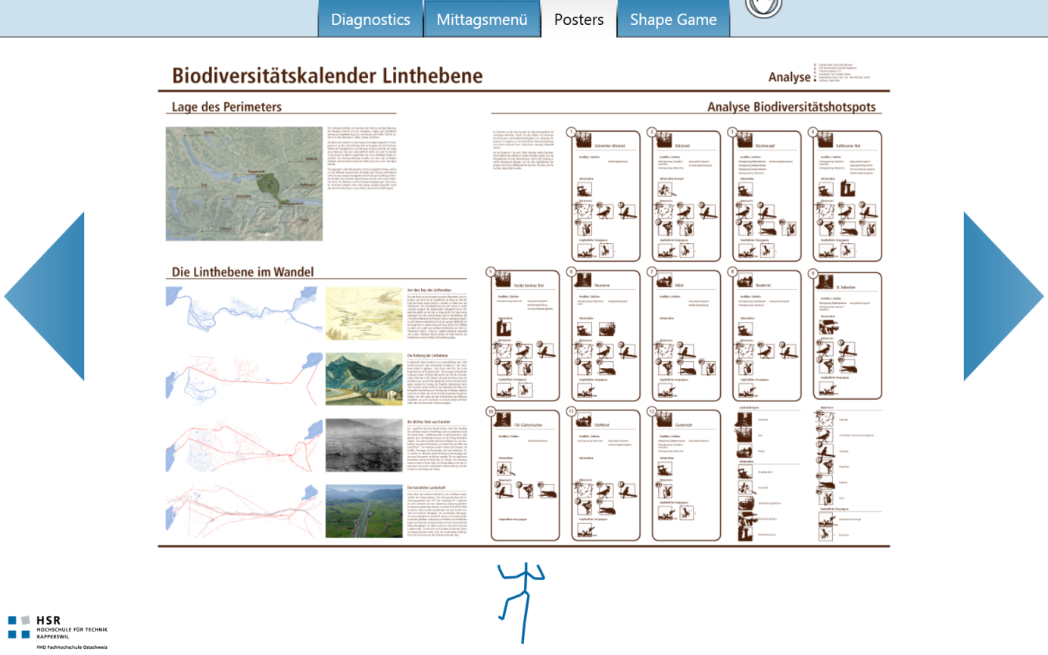

Abbildung - Externes Design, Poster-Applikation (Plug-in)

Die Poster-Applikation zeigt ein Poster an. Mit den Pfeilen, welche sich links und rechts vom Poster befinden, kann zum vorherigen oder zum nachfolgenden Poster navigiert werden. Die Pfeile sind in Blau gehalten.

##### Mittagsmenu-Applikation (Plug-in)

Die Abbildung 19 - Externes Design, Videowall Applikation zeigt die Mittagsmenu-Applikation. Diese wurde sehr schlicht gehalten. Besonders relevante Texte, wie das Datum und die Kategorie, wurden im Schriftbild hervorgehoben.

##### Demomodus

Für den Demomodus „Teaser“ (siehe TODO ref Umsetzung Demomodus im Entwurf) wurde ein externes Design erarbeitet. Sobald der Demomodus aktiv ist, wird auf der Videowall eine aus einer vorgegebenen Farbpalette zufällig ausgewählte Farbe gezeigt.

In der Mitte wird jeweils der Teaser-Text der im Hintergrund aktiven Applikation angezeigt. Dies könnte beispielsweise die Mittagsmenu-Applikation sein, was dann dazu führt, dass der entsprechend passende Text „Hunger?“ angezeigt wird. Unterhalb dieses Textes befindet sich noch ein Zusatztext, welcher die Passanten dazu animieren soll, sich der Wall zu nähern.

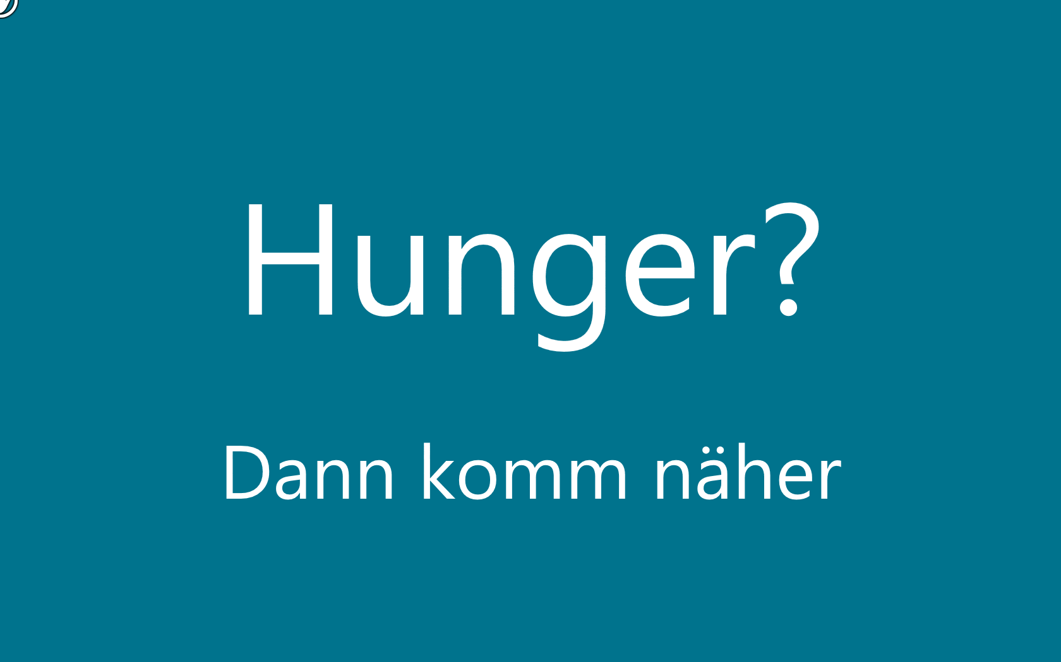

Abbildung - Externes Design, Demomodus Teaser-Text

Sobald sich ein Passant der Wall genähert hat und dessen Skelett erkannt wurde, beginnt ein Countdown und das erkannte Skelett wird angezeigt.

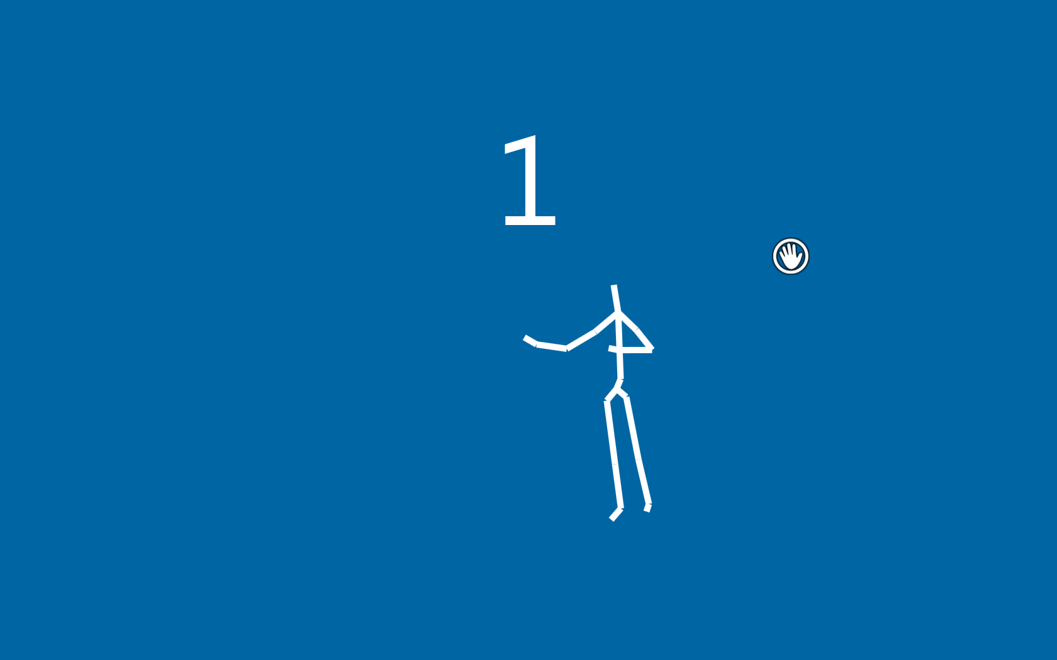

Abbildung - Externes Design, Demomodus Countdown

Der Countdown ist dazu da, dass der Nutzer einerseits eine Rückmeldung auf sein Näherkommen erhält und anderseits darüber informiert wird, wie lange er noch warten muss, bis es weiter geht. Die Skelett-Anzeige wurde nach einem Usability Test (TODO Dok Tests) implementiert, sie macht dem Nutzer klar, dass er von der Applikation erkannt worden ist.   
Ist der Countdown bei 0 angekommen, wird vom Demomodus in den Interaktionsmodus gewechselt. Auch wird dem Nutzer schon zu diesem Zeitpunkt der Handcursor angezeigt, damit dessen Verwendung in der Wartezeit erlernt werden kann.

Entfernt sich ein Nutzer vor Ablauf des Countdowns von der Wall, so wird wieder der Teaser-Text angezeigt.

#### Guidelines

Die „Microsoft for Kinect Human Interface Guidelines“[27] definieren eine Reihe von Prinzipien. Dieses Dokument war jedoch erst ab dem 21.05.2012 online verfügbar. Die Bachelorarbeit startete aber bereits am 20.02.2012, daher war bis zu diesem Zeitpunkt schon ein Grossteil der Applikation umgesetzt. Trotz dem Fehlen der Guidelines zu Beginn der Bachelorarbeit konnten die Anforderungen und Empfehlungen aus den Guidelines erfüllt werden, was auf die zahlreich durchgeführten Usability Tests (siehe TODO: Link) zurückzuführen ist.

Die Guidelines sind in den nachfolgenden Kapiteln kurz zusammengefasst und es ist beschrieben, wie diese im Projekt umgesetzt wurden.

##### Human Interface Guidelines

###### Best Practices for Designing Interactions

Das Kapitel beschreibt, wie Stimme und Gesten für die Steuerung von Kinect verwendet werden. Unter dem Wort „Gesten“ versteht das Team bestimmte Abläufe von Bewegungen. Die Guidelines bezeichnen aber auch eine simple Handbewegung (nicht bestimmt in welche Richtung) als Geste: „*Basic Gesture Types Gestures can take many forms, from using your hand to target something on the screen, to specific, learned patterns of movement, to long stretches of continuous movement.“*1.   
Im Falle der Videowall werden lediglich *„Innate Gestures“*1 verwendet, welche wie folgt beschrieben werden: *„Innate gestures are ones that the user intuitively knows or that make sense based on the users’ understanding of the world.“*1. Dies trifft auf das Konzept „Meine Hand ist die Maus“ (siehe TODO Usability Test) zu.   
Weiter ist festgehalten, dass ein visuelles Feedback vorhanden sein soll. Der Nutzer soll unter anderem wissen, ob er von Kinect erkannt wurde, ob er die Kontrolle hat und ob er am richtigen Ort steht. Diese Anforderungen werden alle durch die Darstellung des Skeletts und der Hand gewährleistet.   
Auch soll die Verwendung von Kinect aus einer gewissen Distanz geschehen. Die Videowall hat eine imposante Grösse. Damit diese überschaubar ist, muss der Nutzer automatisch ein paar Meter Abstand nehmen.   
Gesten sollen immer mit beiden Händen (ob rechts oder links) ausführbar sein. Dies ist mit dem Handcursor möglich.  
*„Whether using gesture, or voice, or both, providing good feedback is critical to making users feel in control and helping them understand what’s happening.”*1 – Sobald sich der Handcursor auf einem auswählbaren Element befindet, wird ein Fortschrittskreis um die Hand angezeigt. Auswählbare Elemente sind zudem immer in der Farbe Blau (siehe I.1.4.5 Externes Design) gehalten.

###### Basic Interactions

In diesem Kapitel wird beschrieben, wie Interaktionen gestaltet werden sollen.   
Es besagt, dass Interaktionen abbrechbar sein sollen. Bewegt man den Handcursor von einer auswählbaren Schaltfläche weg, bevor der Fortschrittskreis vollständig ausgefüllt ist, verschwindet die Fortschrittsanzeige wieder. Auch das Wechseln vom Demomodus in den Interaktionsmodus (siehe TODO Ref Entwurf Umsetzung Demomodus Teaser) kann abgebrochen werden, indem sich der Nutzer aus dem von Kinect erkennbaren Bereich entfernt.   
Im Kapitel steht weiter, dass die Inputmethode möglichst praktisch sein soll für die gestellten Aufgaben. Die Schaltflächen sind gross genug, damit sie problemlos mit dem Handcursor angewählt werden können.  
Weiter wird die Zone für das Handtracking angesprochen: *„The most common way of targeting, and the way targeting is done for Kinect on Xbox360 is with a cursor visual that is controlled by hand movement. The simplest way of implementing a cursor is to define a Physical Interaction Zone and just do a direct mapping of the horizontal and vertical position of the hand in the Zone to the screen. This is how the Xbox360 cursor is implemented.”*1 – dies beschreibt die genau gleiche Idee, wie sie auch für dieses Projekt für das Handtracking (TODO Dokument Entwurf) umgesetzt wurde.  
Wie in den Guidelines empfohlen, wurde der Jitter beim Handcursor, also das Ruckeln der Hand auf dem Monitor auch ohne Bewegung des Nutzers, verringert.   
Auch wurde für das Konzept „Meine Hand ist die Maus“ ein Cursor in Form einer Hand genommen. Verwendet der Nutzer die linke Hand, so wird der Handcursor als linke Hand dargestellt und umgekehrt. Auch dies wird in den Guidelines vorgeschlagen.

###### Distance-Dependent Interactions

Das Kapitel beschreibt verschiedene Interaktionszonen und was für Interaktionen sich in den jeweiligen Zonen am besten eigenen. Für die Videowall wurden nur der *„Far(2.0-4.0 Meters)“*1- und der *„Out of Range (>4 Meters)“*1-Bereich verwendet. Im Bereich mit mehr als 4 Metern Abstand vom Sensor soll der Nutzer animiert werden, näher zu kommen: *„Your UI should focus on informing users that there is an interesting interaction available and enticing them to move closer. Visuals must be very large and simple”*1 – Der Demomodus verfügt über eine Hintergrundfarbe und einen grossen Teaser-Text (siehe I.1.4.5 Externes Design) und erfüllt daher dieses Kriterium.

###### Multimodality

Dieses Kapitel beschäftigt sich mit dem Einsatz von mehreren Inputmethoden – einerseits die Stimme, andererseits Gesten. Da für die Steuerung der Videowall-Applikation lediglich Gesten verwendet werden, wird auf dieses Kapitel nicht weiter eingegangen.

###### Multiple Users

Das Kapitel „Multiple Users“ beschäftigt sich mit der Möglichkeit mehrere Nutzer zu tracken. Für diese Arbeit wurde das Single „Driver Model“ übernommen: *„This model assigns one of the users as the “driver” at any given time and only registers actions taken by that user. The driver role can be selected or transferred in a number of ways, including choosing the first user to engage, or the user that is closer to the sensor. This is one way to avoid conflicting inputs. This model is usually indicated by having visuals that show which person is being tracked and only having one cursor on the screen at any time.“*1. Durch das dargestellte Skelett ist klar, welche Person die Applikation gerade bedient. Zudem gibt es nur einen Handcursor.

### Installation, Betrieb und Administration der Videowall

Im folgenden Kapitel wird beschrieben, wie die Videowall gewartet werden soll. Dazu gehören einerseits der allgemeine Betrieb, sowie andererseits die Administration der Inhalte der Videowall.

Dieses Kapitel beschreibt den aktuellen Stand und muss bei einer Weiterführung des Projektes nochmals überarbeitet und verfeinert werden.

#### Installation

##### Hardware

Die Installation der Monitore wird von einer externen Firma organisiert. Dazu müssen noch genauere Abklärungen gemacht werden.

Beim Testsetup wurden zwei Matrox Grafikkarten in einen Computer eingebaut und installiert. Mehr dazu kann im Kapitel Hardware Evaluation und Test nachgelesen werden(TODO: ref).

##### Software

Die Software ist die gleiche wie diejenige des Testhardware Setups, eine Beschreibung dazu kann im Kapitel Software (TODO: ref) gefunden werden.

#### Betrieb

Da die Videowall in der Nacht nicht genutzt wird, ist es möglich, die Wall in dieser Zeit auszuschalten. Dadurch kann der Stromverbrauch gesenkt und die Abnutzung der Hardware, speziell der Monitore, verringert werden.

Folgendes Vorgehen wird vorgeschlagen:

Da um etwa 7.30 Uhr die ersten Personen an der HSR eintreffen, wird der Videowall PC um etwa 7 Uhr über eine Zeitschaltuhr hochgefahren. Damit verbleiben noch 30 Minuten für allfällige Updates und den Systemstart.

Falls eine neue Version der Software oder der Plug-ins existiert, wird ein automatisches Deployment durchgeführt. Die Informationen und Dateien für dieses Deployment werden automatisch von einem Deployment Server (beispielsweise Team Foundation Server[28]) heruntergeladen. Sollte beim Deployment etwas schief gehen, wird der Videowall PC wieder heruntergefahren.

Nach dem automatischen Deployment wird die Videowall-Applikation gestartet und die Plug-ins werden geladen. Die Bildschirme der Videowall um etwa 7.30 Uhr eingeschaltet. Die Videowall läuft dann den ganzen Tag lang ohne Unterbruch. Sollte ein Fehler auftreten, wird zuerst versucht, die Applikation neu zu starten. Schlägt dies fehl, so wird die Videowall heruntergefahren.

Sobald die Videowall nicht mehr gebraucht wird (ca. um 20 Uhr) wird der Videowall PC heruntergefahren und die Bildschirme ausgeschaltet.

Sollte zu irgendeinem Zeitpunkt ein Fehler auftreten, so wird automatisch ein Mail mit dem Log und einem Stack Trace generiert und an die Verantwortlichen geschickt, um herauszufinden, um für einen Fehler es sich handelt. Zusätzlich wird die Videowall von einem externen Tool (Bsp. Nagios[29]) überwacht, welches bei einem Problem ebenfalls die Verantwortlichen benachrichtigt.

Abbildung - Betrieb der Videowall

#### Zu verwaltende Daten

Bis zum Ende des Projektes sind folgende zu verwaltende Inhalte vorgesehen:

##### Plug-ins

Plug-ins sind Applikationen, die auf der Videowall dargestellt werden können und müssen verwaltet werden.

Durch das Plug-in System können Studenten Innovation in die Applikation einfliessen zu lassen. Da die Videowall aber an einem prominenten Ort steht und die HSR direkt repräsentiert, ist es wichtig, dass nicht beliebige Inhalte auf der Videowall publiziert werden (z.B. gewaltverherrlichende oder erotische Inhalte). Ein weitere Problematik besteht darin, dass durch die Plug-ins die Stabilität der Videowall negativ beeinträchtigt werden könnte.

Um also qualitativ hochwertige und politisch korrekte Plug-ins sicherzustellen, ist es notwendig, die interessierten Studenten auf gewisse Restriktionen und Regeln aufmerksam zu machen. Es wird vorgeschlagen, dass die Studierenden nach der Entwicklung eines Plug-ins zu einem Code Review eingeladen werden, bei dem der Quellcode des Plug-ins analysiert wird. Zusätzlich müssen die Studenten mit ihrem Namen dafür bürgen, dass durch ihre Erweiterung keine politisch unkorrekten Inhalte auf der Videowall erscheinen. Sollte dies doch passieren, sind im Vorhinein Massnahmen zu definieren, welche bei einer Verletzung der Vorschriften eingeleitet werden.

Folgender Ablauf ist für das Erstellen und Deployen eines Plug-ins denkbar:

Abbildung - Initialer Deployment Prozess

##### Poster-Applikation

Jedes Semester entstehen neue Bachelorposter, welche für die Videowall aufbereitet werden müssen. Es ist noch nicht bestimmt, wer diese Aufgabe übernehmen wird.   
Folgender Ablauf ist denkbar:

1. Die Bachelorposter werden von den Studierenden erstellt.
2. Die Studiengangleiter sind verantwortlich, diese Poster in elektronischer Form entgegenzunehmen und inhaltlich zu kontrollieren.
3. Die Poster werden von den Studiengangleitern dem Sekretariat der HSR übergeben.
4. Das Sekretariat pflegt die Inhalte über ein CMS Interface in die Videowall-Applikation ein.
5. Berichtigungen können dem Sekretariat gemeldet werden, welches die Korrekturen ins CMS Interface einpflegt.

##### SV Group Mensa Mittagsmenu

Das Mittagsmenu ist an den Wochentagen auf der Internetseite der SV Group verfügbar (Typo3 CMS der SV Group) (siehe Unterkapitel I.1.3.3.2 Mittagsmenu). Leider bietet die SV Group keine Schnittstelle ausser der HTTP/HTML-Version für das Menu an. Um das Mittagsmenu trotzdem aktuell zu halten, wird der Menuplan beim Start der Applikation in HTML heruntergeladen, die nötigen Informationen herausgelesen und in einer Form zwischengespeichert, die sich für WPF eignet. Die HTTP/HTML-Schnittstelle ist technisch gesehen labil. Eine Design-Änderung an der Website der SV Group könnte dazu führen, dass das Menu nicht mehr richtig eingelesen werden kann. Daher wurden spezifisch für das Mensamenu Unit Tests geschrieben. Sie bieten dem Entwickler die Möglichkeit, die Schnittstelle einfach und schnell zu testen. Dazu wird eine aktuelle Version des HTML heruntergeladen und im Unit Test eingebunden.

Um das Menu zu aktualisieren, gibt es zwei Möglichkeiten:

* Die Applikation wird neu gestartet.
* Es wird ein Cronjob oder ein (Dispatcher-)Timer mit hohem Aktualisierungsintervall programmiert, der beispielsweise alle zwei Stunden das Mittagsmenu aktualisiert.

#### Datenverwaltung der Plug-ins

Jedes Plug-in kann über eigene Daten verfügen. Die Poster-Applikation benötigt beispielsweise die Bilder der anzuzeigenden Poster. Das Framework könnte ein Interface zur Verfügung stellen, über welches die Daten der Plug-ins verwaltet werden können. Die Entwickler eines Plug-ins definieren die Objekte, welche verwaltet werden sollen. Das Framework generiert dann automatisch eine Benutzeroberfläche für deren Bearbeitung.

Alternativ könnte jedes Plug-ins eine eigene Administrationsoberfläche anbieten. Da bei dieser Variante Funktionen (beispielsweise das Speichern der Daten in einer Datenbank) redundant programmiert werden müssten und die Bedienung nicht einheitlich wäre, ist sie jedoch weniger geeignet.

#### Administrationsoberfläche

Für die Administrationsoberfläche der Inhalte gibt es verschiedene Möglichkeiten.

##### Evaluation der verschiedenen Möglichkeiten

Die drei wichtigsten sind in den nachfolgenden Unterkapiteln kurz beschrieben.

###### Administration über Typo3 CMS

Das Sekretariat der HSR[30] arbeitet bereits mit einem Typo3 CMS[31]. Eine Integration der Administration der Videowall in dieses System wäre eine Option. Dabei könnte auf zwei Arten vorgegangen werden:

Typo3 Extension mit Typo3 Datenbank

Es wird eine Typo3 Extension[32] für den Administrationsbereich entwickelt. Diese Applikation wird sehr einfach gehalten und zeichnet sich vor allem durch XML Konfigurationen aus, die das Datenbankschema beschreiben. Durch die Installation der Extension im Typo3 wird die Datenbank automatisch erzeugt und die Inhalte können sofort über den Administrationsbereich von Typo3 bearbeitet werden. Die grafische Oberfläche des Administrationsbereichs wird automatisch vom Framework generiert und sieht so wie eine gewöhnliche Typo3 Extension aus. Gewisse Standardfunktionalitäten wie die Archivierungsoption oder das Ausblenden von einzelnen Datensätzen werden ebenfalls durch das Framework angeboten.

Der Nachteil an dieser Lösungsvariante ist, dass die Daten von der Typo3 Datenbank zur Videowall migriert werden müssen. Eine Synchronisation des unidirektionalen Informationsflusses von der Typo3 Datenbank zur Videowall kann aber auf einfache Art per Cronjob (z.B. alle 15 Minuten) eingerichtet werden.

Diese Variante eignet sich gut, wenn alle Personen, die an der Videowall etwas ändern müssen, Zugriff auf Typo3 haben. Speziell für das Sekretariat ist diese Art von Interface einfach zu bedienen, es wird bereits täglich benutzt.

Web Interface und Typo3 Extension mit Iframe

Wie in der ersten Lösungsvariante (siehe Unterkapitel I.1.5.5.1.1.1 Typo3 Extension mit Typo3 Datenbank) ist auch hier eine Typo3 Extension vorgesehen. Dieses Mal wird die Extension aber so erstellt, dass nur ein Iframe programmiert wird, das auf einen anderen Web Server verweist. Somit kann die Administrationsoberfläche Typo3-technologieunabhängig entwickelt werden, zum Beispiel mit ASP.NET MVC3.

Die Hauptvorteile dieses Ansatzes sind, dass die Administrationsoberfläche nicht mit Typo3 programmiert werden muss und trotzdem ins Typo3 integriert ist. Die Administrationsoberfläche kann auch ohne Typo3 bearbeitet werden, gegebenenfalls mit einem SSO. Die Implementierung dieser Lösungsvariante ist allerdings etwas zeitaufwändiger.

###### Administration über Web Server

Ähnlich wie in der zweiten Typo3-Lösungsvariante I.1.4.5.1.2 Web Interface und Typo3 Extension mit Iframe beschrieben ist, wird bei dieser Lösung auf einem Web Server (z.B. mit ASP.NET MVC3) eine Administrationsoberfläche entwickelt, die gegebenenfalls mit dem SSO der HSR gekoppelt wird. Als Transportprotokoll dient HTTPS/HTML.

Die Vorteile liegen darin, dass das System klar von anderen Applikationen abgegrenzt ist. Auch ist es einfach möglich, eine mobile Applikation mit HTML5 zu entwickeln. Als Nachteil ist jedoch aufzuführen, dass ohne Typo3 Extension die Benutzer auf eine separate URL zugreifen müssen und ihnen das System nicht sofort bekannt vorkommt. Für diese Variante könnte statt ASP.NET auch Silverlight eingesetzt werden.

###### Administration über WPF-Applikation

In dieser Variante geht es darum, einen WPF Client zu schreiben, mit dem die Inhalte bearbeitet werden können. Als Transportprotokoll würde WCF eingesetzt werden.

Bei dieser Variante können grosse Teile aus den Daten- und Serviceschichten (TODO: Ref Dokument Entwurf, Kapitel Logische Sicht) der bestehenden Software wiederverwendet werden, was ein Vorteil ist. Nachteilig ist, dass durch WPF die Plattform eingeschränkt wird und die Entwicklung einer mobilen Applikation so nicht möglich ist.

Diese Variante wird nicht empfohlen.

##### Umsetzungsempfehlung

Das Bachelorteam hätte bei genügend Zeit die Lösungsvariante, welche im Unterkapitel I.1.5.5.1.1.2 Web Interface und Typo3 Extension mit Iframe beschrieben ist, für die Videowall umgesetzt.

Vor der Umsetzung ist die ausgewählte Lösungsmöglichkeit mit der Kommunikationsstelle der HSR zu validieren.

## Entwurf

I.3.1 Änderungsgeschichte 10

I.3.2 Vision 12

I.3.3 Gebäude der HSR 13

I.3.4 Initiale Stakeholderanalyse 13

I.3.5 Konkurrenzanalyse 15

I.3.5.1 Präsentationsmöglichkeiten für Poster 15

I.3.5.2 Bestehende Videowalls 15

I.3.5.3 Der Videowall ähnliche Produkte 17

I.3.5.3.1 Interaktion mit Videowall 17

I.3.5.3.1.1 HoloWall 17

I.3.5.3.1.2 It's Mine, Don't Touch!: Interactions at a Large Multi-Touch Display in a City Centre 17

I.3.5.3.1.3 Extending Touch: Towards Interaction with Large-Scale Surfaces 18

I.3.5.3.2 Interaktion ohne Videowall 18

I.3.5.3.2.1 Microsoft Kinect Sensor and Its Effect 18

I.3.5.3.2.2 Leap Motion 19

I.3.5.3.2.3 Panasonic D-IMager 19

I.3.5.3.2.4 Dance Dance Revolution 20

I.3.5.3.3 Fazit 21

I.3.6 Passantenanalyse 22

I.3.6.1 Abstandszonen 22

I.3.6.2 Gruppengrössen 24

I.3.7 Interaktionsbereich des Kinect Sensors 26

I.3.8 Befragung 27

I.3.8.1 Fragebogen 28

I.3.8.2 Auswertung 29

I.3.8.3 Fazit 31

I.3.9 Rollen & Personas 32

I.3.9.1 Rollen 32

I.3.9.2 Personas 32

I.3.9.2.1 Persona Peter Posterleser 33

I.3.9.2.1.1 Ist-Szenario-1 33

I.3.9.2.1.2 Soll-Szenario-1 33

I.3.9.2.1.3 Ist-Szenario-2 34

I.3.9.2.1.4 Soll-Szenario-2 34

I.3.9.2.2 Persona Noemi Nichtinteressiert 34

I.3.9.2.2.1 Ist-Szenario 1 35

I.3.9.2.2.2 Soll-Szenario 1 35

I.3.9.2.2.3 Ist-Szenario 2 35

I.3.9.2.2.4 Soll-Szenario 2 35

I.3.9.2.3 Persona Erich Eventbesucher 35

I.3.9.2.3.1 Ist-Szenario-1 36

I.3.9.2.3.2 Soll-Szenario-1 36

I.3.10 Sofortiges Erfolgserlebnis 37

I.3.11 Motivation zur wiederholten Nutzung der Videowall 37

### Änderungsgeschichte

|  |  |  |  |
| --- | --- | --- | --- |
| Datum | Version | Änderung | Autor |
| 08.03.2012 | 1.0 | Erste Version des Dokuments | LE |
| 09.03.2012 | 1.1 | Korrekturen und Review Frameworks | DT |
| 02.04.2012 | 1.2 | Interaktion durch Handtracking hinzugefügt | LE |
| 13.04.2012 | 1.3 | Architektur und PDF Darstellung | CH |
| 13.04.2012 | 1.4 | Review, Konvertierung mit Image Magick | DT |
| 16.04.2012 | 1.5 | Physische und logische Sicht, Auflösung | CH |
| 16.04.2012 | 1.6 | Review Auflösung | DT |
| 24.04.2012 | 1.7 | Review Auflösung, Performance | LE |
| 07.05.2012 | 1.8 | Anpassung aus Code Review 03.05.2012 | DT |
| 19.05.2012 | 1.9 | Review Begründung Nutzwertanalyse | DT |
| 29.05.2012 | 1.10 | Miniapps | CH |
| 29.05.2012 | 1.11 | Review Miniapps | DT |
| 30.05.2012 | 1.12 | Architektur | CH |
| 08.06.2012 | 1.13 | Architektur ergänzt, Betrieb und Lebenszyklus der Applikation hinzugefügt | LE |
| 09.06.2012 | 1.14 | Plug-in Möglichkeit, Prozesse und Threads, anklickbare Elemente hinzugefügt, kleine Korrekturen | LE |
| 10.06.2012 | 1.15 | Review Architektur | CH |
| 10.06.2012 | 1.16 | Review und Korrekturen | LE |
| 11.06.2012 | 1.17 | Applikationen | CH |

### Design Entscheide

#### Frameworks

Um eine Applikation mit Microsoft Kinect zu entwickeln, stehen die folgenden drei Frameworks zur Verfügung:

* Kinect for Windows SDK
* OpenNI
* OpenKinect

Nachfolgend einige Anmerkungen zu diesen Frameworks.

##### Framework 1: Kinect for Windows SDK[33]

Das offizielle Kinect Framework von Microsoft für Windows wurde kurz vor Beginn dieser Arbeit, im Februar 2012, in der Version 1.0 herausgegeben. Wenn beachtet wird, dass andere Frameworks schon eher, als Beispiel OpenNI Ende 2010, veröffentlicht wurden, ist dies relativ spät. Entsprechend sind für dieses Framework viel weniger Beispiele und Bibliotheken im Internet zu finden, wobei dafür deren Qualität hoch ist.

Dieses Framework geht durch die Nutzwertanalyse (siehe Unterkapitel I.2.3 Nutzwertanalyse) klar als Sieger hervor.

##### Framework 2: OpenNI[34]

Dieses Framework wurde in der Version 1.0.0.23 im Dezember 2010 erstmals freigegeben und konzentriert sich, im Gegensatz zum Microsoft Kinect SDK, nicht nur auf Kinect als Eingabemöglichkeit, sondern allgemein auf Natural User Interfaces (NUI).

Um weitere Geräte anzusprechen und gerätespezifische Funktionen zu implementieren, lässt sich im Framework zusätzliche Middleware einsetzen. So wird mit NiTE[35] von PrimeSense[36] entwickelt, um das Skeletal Tracking durchzuführen.

##### Framework 3: OpenKinect[37] / libfreenect[38]

OpenKinect ist eine Community, die den libreenect Treiber entwickelt. Leider gibt es dafür aber keine erweiterten Funktionen wie Gestenerkennung oder Skeletal Tracking.

##### Nutzwertanalyse

Um herauszufinden, welches dieser drei Framework das passende für die Entwicklung der Videowall-Applikation ist, wurde am 8. März 2012 eine Nutzwertanalyse durchgeführt.

Die Gewichtung der verschiedenen Kriterien lässt sich wie folgt begründen:

* Das Kriterium „Cooperate Support, Weiterentwicklung, Community“ ist sehr wichtig, da bei der Weiterentwicklung der Applikation sich auch die Libraries oder SDKs weiterentwickeln sollen oder dass neue Features zu Verfügung stehen.
* „Windows Integration und Installation“ ist bedingt wichtig, weil es zwar wünschenswert ist, die Integration in Windows und die Installation ohne grossen Aufwand durchführen zu können, jedoch andere Kriterienpunkte entscheidender für die Wahl des Frameworks sind.
* Das Kriterium „Linux / Mac Kompatibilität“ wurde als nicht wichtig eingestuft, da Kinect selbst schon von der Microsoft Corporation ist und es daher sinnvoll ist, mit Microsoft Technologien zu arbeiten.
* Das Kriterium „Skeletal Tracking Qualität“ ist essentiell für die Interaktion des Nutzers mit der Applikation und erhält daher eine hohe Wichtigkeit.
* Die „Libraries für Gestenerkennung“ sind bedingt wichtig, da Gesten zum jetzigen Zeitpunkt nicht verwendet werden.
* Die „Record / Replay Funktionalität“ ist wichtig, da damit ein Nutzer simuliert werden kann und so die Applikation vereinfacht getestet werden kann.
* Das Kriterium „Dokumentation“ ist wichtig, um die Features Framework zu kennen und zu verstehen.
* Zu den Punkten „Mit Framework realisierte Beispiele und Libraries (Quantität)“ und „Mit Framework realisierte Beispiele und Libraries (Qualität)“ ist zu erläutern, dass Beispiele dem Verständnis helfen, nicht aber notwendig sind und daher nur bedingt wichtigsind. Bei den Beispielen bedingt es nicht nur einer hohen Anzahl sondern auch einer guten Qualität.

Die Evaluation wurde manuell durchgeführt. Die Bewertung der einzelnen Kriterien mittels wenig wichtig (1), bedingt wichtig (3) und sehr wichtig (5) ist selbsterklärend und wird daher nicht begründet.

|  |  |  |  |  |  |  |  |
| --- | --- | --- | --- | --- | --- | --- | --- |
| Nutzwertanalyse: Auswahl Kinect Framework | | | | | | |  |
|  |  | **Framework 1** | | **Framework 2** | | **Framework 3** | |
|  |  | **Kinect for Windows SDK** | | **OpenNI** | | **OpenKinect / libfreenect** | |
| **Kriterium** | **Gewichtung** | **Bewertung** | **Total** | **Bewertung** | **Total** | **Bewertung** | **Total** |
| **Cooperate Support, Weiterentwicklung, Community** | 5 | 5 | 25 | 3 | 15 | 3 | 15 |
| **Windows Integration und Installation** | 3 | 5 | 15 | 3 | 9 | 3 | 9 |
| **Linux / Mac Kompatibilität** | 1 | 1 | 1 | 5 | 5 | 5 | 5 |
| **C# / .NET Framework / Visual Studio Integration** | 5 | 5 | 25 | 3 | 15 | 1 | 5 |
| **Skeletal Tracking Qualität** | 5 | 5 | 25 | 3 | 15 | 1 | 5 |
| **Libraries für Gestenerkennung** | 3 | 3 | 9 | 5 | 15 | 1 | 3 |
| **Record / Replay Funktionalität** | 5 | 3 | 15 | 5 | 25 | 1 | 5 |
| **Dokumentation** | 5 | 5 | 25 | 3 | 15 | 1 | 5 |
| **Mit Framework realisierte Beispiele und Libraries (Quantität)** | 3 | 1 | 3 | 5 | 15 | 5 | 15 |
| **Mit Framework realisierte Beispiele und Libraries (Qualität)** | 3 | 5 | 15 | 1 | 3 | 1 | 3 |
| **Total Punkte** |  |  | **158** |  | **132** |  | **70** |
| **Rang** |  |  | **1** |  | **2** |  | **3** |
|  |  |  |  |  |  |  |  |
| Bemerkung: Die Gewichtungs- / Bewertungsskala geht von wenig (1), bedingt (3) bis zu sehr wichtig (5). | | | | | | | |

Tabelle - Nutzwertanalyse: Auswahl Kinect Framework

Aus der Analyse (siehe Tabelle 1 - Nutzwertanalyse: Auswahl Kinect Framework) geht das Framework 1: Microsoft Kinect SDK als Sieger vor dem Framework 2: OpenNI hervor.

##### Sensitivitätsanalyse

In der Sensitivitätsanalyse wird untersucht, wie stark sich eine Änderung auf das Gesamtergebnis auswirken würde.

Das Framework 3 wird auch bei Änderungen der Bewertung nicht als Sieger hervorgehen.

Zwischen dem Framework 1 und 2 ist der Bewertungsunterschied einiges kleiner. Da das Framework 1 von Microsoft aber über ein ausgeklügeltes, vorhersehendes Skeletal Tracking System[39] verfügt, eine bessere Dokumentation besitzt und perfekte Windows, Visual Studio, C# und .NET Integration bietet, würde sich dieses Framework trotz Anpassungen an einzelnen Gewichtungen oder Bewertungen gegenüber dem Framework 2 durchsetzen. Demensprechend ist diese Nutzwertanalyse nicht sensitiv gegenüber Änderungen.

##### Weiteres

Bei der Nutzwertanalyse wurden zwar möglichst viele nummerisch bewertbare Kriterien untersucht, es fehlt aber noch der persönliche Eindruck. Für das Projekt Videowall fällt die Entscheidung gefühlsmässig auf das Microsoft Framework, da auch die übrigen für die Arbeit eingesetzten Technologien von Microsoft sind und damit gerechnet werden muss, dass andere Frameworks nicht ohne Probleme mit den für das Projekt bereits festgesetzten Microsoft Technologien zusammenarbeiten können.

Weiter ist in der Bachelorarbeit „Kinect Bodyscanner“ von Felix Egli und Michael Schnyder [egli11] im Kapitel 3.3.1 Kinect Framework auf Seite 30 beschrieben, dass OpenNI für die Arbeit nur eine temporäre Lösung ist. Sie geben an, dass es geplant ist, auf das offizielle Framework von Microsoft zu wechseln, sobald dieses verfügbar ist. Auch diese Aussage spricht klar für das „Kinect for Windows SDK“.

#### PDF Darstellung

Die Poster liegen alle im PDF Format vor. Die unterschiedlichen Möglichkeiten, wie diese Dokumente in der Applikation dargestellt werden können, sind nachfolgend beschrieben. Anschliessend folgt eine Nutzwertanalyse zur Eruierung der am besten geeigneten Darstellungsvariante.

##### Varianten

###### Variante 1: PDF direkt darstellen

Wird diese Variante gewählt, so können die PDF Dokumente ohne zusätzlichen Umwandlungsaufwand verwendet werden. Jedoch bietet das WPF-Framework keine Komponente an, welche ein PDF Dokument direkt darstellen kann. Es besteht aber die Möglichkeit, einen Browser einzubinden, welcher zur Darstellung der PDFs den auf dem System installierten PDF Reader nutzt. Dabei sollten aber die Steuerelemente (Drucken, Verschicken, Zoom, Suche etc.) sowie der Standardhintergrund des PDF Readers nicht sichtbar sein. Dies kann jedoch nicht über WPF gesteuert werden. Des Weiteren sind die PDF Dokumente von unterschiedlicher Qualität, was sich zeigt, wenn in der Applikation von einem zum nächsten Dokument navigiert wird. Einige Dokumente benötigen sehr viel Zeit, bis sie geladen sind, andere wiederum haben nur eine kurze Ladezeit.

###### Variante 2: Umwandlung zu XPS

In WPF können XPS Dokumente mittels der DocumentViewer Klasse angezeigt werden. Das Layout des Viewers kann angepasst werden, so können beispielsweise die Steuerelemente ausblendet werden. Bei einem XPS Dokument handelt es sich, wie bei einem PDF Dokument, um eine Vektorgrafik. Ein XPS Dokument benötigt spürbar Zeit, um geladen zu werden, wenn von einem zum nächsten Dokument navigiert wird. Es ist schlecht möglich, die XPS-Dokumente im Voraus zu laden, da das Laden immer über den GUI-Thread geschieht, dieser aber gleichzeitig auch für Animationen und Ähnliches verwendet wird.

###### Variante 3: Umwandlung zu Bild

Die einfachste Möglichkeit der Darstellung der PDFs besteht darin, die Dokumente in Rastergrafiken umzuwandeln. Diese können mit minimalem Aufwand in eine WPF-Applikation eingebunden werden. Mit Hilfe verschiedenster Open Source Libraries ist die Umwandlung von einem PDF zu einem Bild problemlos möglich. Getestet wurde dies mit ImageMagick[40], einer frei verfügbaren Software. Sie bietet die Umwandlung von Dokumenten zu Bildern. Eine Rastergrafik benötigt auch deutlich weniger Ladezeit als die Dokumente bei den beiden anderen Varianten. Nachteilig an dieser Lösung ist jedoch, dass das Dokument durch die Umwandlung auf eine Maximalgrösse beschränkt wird und dementsprechend bei einer Änderung der Auflösung der Bildschirme die Bilder neu umgewandelt werden müssen.

##### Nutzwertanalyse

Nachfolgende Nutzwertanalyse, welche am 13. April 2012 durchgeführt wurde, lässt die Variante 3: „Umwandlung zu Bild“ als Sieger hervorgehen.

Die Gewichtung der verschiedenen Kriterien lässt sich wie folgt begründen:

* Das Kriterium „Programmieraufwand“ ist nur bedingt wichtig, da der Aufwand für die Programmierung für eine der drei Varianten nur gering ist im Vergleich zum Aufwand, welcher für das Ausprogrammieren der gesamten Applikation betrieben wird.
* Die „Darstellungsqualität“ ist bedingt wichtig. Das Poster muss lesbar sein. Dazu bedarf es aber keiner überaus hohen Qualität.
* Die „Ladezeit bei Navigation“ darf nicht zu lange dauern, ansonsten würde die User Experience wesentlich darunter leiden. Das könnte dazu führen, dass die Nutzer nicht mehr mit der Wall interagieren wollen. Darum ist dieses Kriterium wichtig.
* Das Kriterium „Abhängigkeit von externen Komponenten“ ist ebenfalls wichtig. Sind Komponenten über eine Zeit lang nicht verfügbar, übt sich dies negativ auf den Betrieb aus.

Die Evaluation wurde manuell durchgeführt. Die Bewertung der einzelnen Kriterien mittels wenig wichtig (1), bedingt wichtig (3) und sehr wichtig (5) ist selbstsprechend und wird daher nicht begründet.

|  |  |  |  |  |  |  |  |
| --- | --- | --- | --- | --- | --- | --- | --- |
| Nutzwertanalyse: PDF Darstellung | | | | | | |  |
|  |  | **Variante 1: PDF direkt darstellen** | | **Variante 2: Umwandlung zu XPS** | | **Variante 3: Umwandlung zu Bild** | |
| **Kriterium** | **Gewichtung** | **Bewertung** | **Total** | **Bewertung** | **Total** | **Bewertung** | **Total** |
| **Programmieraufwand** | 3 | 1 | 3 | 3 | 9 | 5 | 15 |
| **Darstellungsqualität** | 3 | 5 | 15 | 5 | 15 | 3 | 9 |
| **Ladezeit bei Navigation** | 5 | 3 | 15 | 1 | 5 | 5 | 25 |
| **Abhängigkeit von externen Komponenten** | 5 | 1 | 5 | 3 | 15 | 5 | 25 |
| **Total Punkte** |  |  | **33** |  | **44** |  | **74** |
| **Rang** |  |  | **3** |  | **2** |  | **1** |
| Bemerkung: Die Gewichtungs- / Bewertungsskala geht von wenig (1), bedingt (3) bis zu sehr wichtig (5). | | | | | | | |

Tabelle - Nutzwertanalyse: PDF Darstellung

### Betrieb der Applikation

Die Ausführungen zum Betrieb der HSR Videowall sind im Kapitel (TODO: link Domain Analyse) zu finden.

### Lebenszyklus der Applikation

#### Videowall: Hauptapplikation und Framework

Zum Zeitpunkt der Abgabe dieser Bachelorarbeit besteht ein funktionsfähiger Prototyp. Bis sie für den produktiven Betrieb bereit ist, ist noch Weiterentwicklungsarbeit nötig. Diese Weiterentwicklung wird durch das Institut für Software an der HSR (IFS) erfolgen.

Wie im Unterkapitel I.1.3.2 Betrieb der Applikation beschrieben, ist ein automatisches Deployment der Applikation vorgesehen. Dabei handelt es sich um eine zentrale Funktion, die entwickelt werden soll. Zusätzlich ist die Möglichkeit der Administration der Inhalte über ein CMS wichtig, diese muss ebenfalls umgesetzt werden.

Für den Lebenszyklus werden die folgenden groben Meilensteine vorgeschlagen:

* Bis Herbst 2012: Beschaffung der Videowall Hardware
* Bis Oktober 2012: Weiterentwicklung der Videowall bis im Oktober 2012 (siehe auch TODO: ref Weiterentwicklung)
* Ende Oktober: erstes Deployment der Videowall und des CMS
* November 2012: Erfahrungen sammeln und wichtige Verbesserungen und Anpassungen implementieren

Danach soll eine Weiterentwicklung in einem halbjährlichen Zyklus erfolgen, jeweils immer nachdem die neuen Bachelorposter auf der HSR Videowall verfügbar sind.

Während dem Betrieb der Videowall ist es zudem notwendig, dass eine verantwortliche Instanz definiert wird, die bei Problemen und Fehlern der Videowall diese bearbeiten kann.

#### Plug-ins

Ein denkbarer Ablauf ist für das Erstellen und Deployen der Plug-ins ist im Kapitel (TODO ref domain analyse) beschrieben.

### Systemübersicht

In der Domain Analyse sind die Tiers der gewünschten Architektur grob beschrieben (TODO DomainAnalyse). Da für die Bachelorarbeit ein begrenzter Zeitrahmen zur Verfügung stand, wurde das Hauptaugenmerk auf die „HSR Videowall mit Kinect“ gelegt. Die weiteren Tiers konnten aus zeitlichen Gründen nicht implementiert werden. Abbildung 1 - Systemübersicht zeigt das in der Arbeit entwickelte System.



Abbildung – Systemübersicht

Der Prototyp der Machbarkeitsstudie bietet folgende Funktionen:

Die wichtigste Funktion des Prototyps ist die dynamische Erweiterbarkeit, welche in Form eines Plug-in Frameworks (siehe I.1.7 Plug-in Framework) umgesetzt wurde. Für dieses wurden zwei Plug-in Applikationen erstellt. Mit der einen Applikation können die Bachelorposter angesehen und mit der anderen das Mittagsmenu der Mensa angezeigt werden.

### Architektur

#### Logische Sicht

Die grundlegende Architektur wurde im Team erarbeitet und durch Silvan Gehrig am 02.04.2012 validiert. Die verschiedenen Schichten sind in den nachfolgenden Unterkapiteln beschrieben.



Abbildung - Architektur Diagramm

Es wurde diskutiert, ob zwischen den Schichten ViewModels und Services (nicht im Diagramm ersichtlich) zusätzlich ein Business Layer eingefügt werden sollte. Da die bereitgestellten Daten jedoch nicht manipuliert sondern lediglich angezeigt werden, ist ein Business Layer überflüssig. Dieser würde nur das Service Interface kopieren und dadurch zu einem Durchlauferhitzer werden. Deshalb wurde der Business und Services Layer zu einem gemeinsamen ServiceModels Layer zusammengefasst.

##### Common

Im Common Layer befinden sich Klassen, welche von Klassen aus den meisten anderen Schichten verwendet werden.

##### ResourceLoader

In der Schicht ResourceLoader werden Resourcen, welche für die Videowall benötigt werden, geladen.

##### Interfaces

Die Interfaces werden von Klassen eines Plug-ins implementiert. Die Interfaces definieren Elemente, welche jedes Plug-in zu Verfügung stellen muss und noch weitere Interfaces, welche das Plug-in für die Nutzung weiterer Funktionalitäten (z.B. Zugriff auf Skelett-Daten des Kinect Sensors) nutzten kann.

##### Data

Der Data Layer regelt die Datenbankanbindung, lädt die benötigten Ressourcen und greift auf die Daten von Kinect zu (beispielsweise Skelett- oder Tiefendaten).

##### ServiceModels

Im ServiceModels Layer werden die vom Data Layer erhaltenen Daten in Models gespeichert. Diese werden dann über verschiedene Services den ViewModels zur Verfügung gestellt.

##### ViewModels

Die ViewModels stellen die von den Services erhaltenen Daten der View zur Verfügung. Auf diesem Layer befindet sich auch die Implementation des ICommand Interfaces. Diese Funktionen können somit von ViewModels und Views verwendet werden.

##### Views

Die Views stellen die Elemente aus den ViewModels grafisch dar.

#### Patterns

Nachfolgend sind die verwendeten Patterns beschrieben.

##### MVVM

Das MVVM („Model“, „View“, „ViewModel“) Pattern [microsoft09] wird benötigt, um die View vom Model zu entkoppeln. Deshalb wird als Zwischenglied ein ViewModel erzeugt, das die Commands des GUIs abarbeitet und die verfügbaren Elemente dem GUI zur Verfügung stellt.

Die grundlegende Idee dahinter ist, dass sich das GUI schneller ändert als die Businesslogik und deshalb die zwei Komponenten möglichst stark abzutrennen sind. Zusätzlich kann das ViewModel mit Unit Tests geprüft werden.

##### Inversion of Control / Dependency Injection mit Unity

Damit die Komponenten jederzeit und einfach ausgetauscht werden können, wurde mit Unity Containern[41] gearbeitet, um Inversion of Control durch Dependency Injection zu ermöglichen. So können beispielsweise auf eine einfache Art und Weise Komponenten einer Software ausgetauscht werden, indem die Container ausgetauscht werden. Bei der Videowall wird dies benutzt, um bei der Entwicklung zwischen dem echten Kinect Sensor und einem simulierten Kinect Sensor zu wechseln. Dependency Injection kann auch beim Testen helfen, indem die Mock Objekte beim Unity Container registriert werden.

##### Extension Interface

Das Extension Interface zeigt auf, wie eine Architektur aufgebaut werden kann, damit Erweiterungen an der Applikation einfach vorzunehmen sind.

Wie das Pattern für die Videowall verwendet wird, kann im nachfolgenden Unterkapitel (I.1.5.4 Plug-in Framework) nachgelesen werden.

#### Prozesse und Threads

##### Allgemein

Grundsätzlich machen Multithreading und Multiprocessing dann Sinn, wenn die Performance einer Applikation erhöht werden soll. Da dies in der jetzigen Version noch nicht elementar ist, laufen alle Verarbeitungen in genau einem Prozess in genau einem Thread, dem GUI-Thread. Quasiparallele Verarbeitungen laufen über die Dispatcher Queue [microsoft12.3]:

Fenster neu zeichnen

Maus-Event verarbeiten

Tastatureingabe verarbeiten

Skelett neu zeichnen

Click auf Button verarbeiten

Handcursor-Animation starten

Der GUI-Thread führt die Aktion aus, die zuvorderst in der Queue liegt und löscht diese Aktion dann aus der Queue. Alles läuft seriell. Da die einzelnen Frames aber nur sehr wenig Zeit für die Verarbeitung benötigen, scheinen sie parallel abzulaufen.

…

Abbildung - Dispatcher Queue

Eine Ausnahme stellt die Klasse *Kinect.Toolbox.Record.SkeletonReplay* dar, die sich in einer Library befindet und in der Klasse *VideoWall.Data.Kinect.Implementation.AutoPlayFileSkeletonReader* benutzt wird. Da dieses SkeletonReplay in einem anderen Thread läuft, wird beim Feuern des Events die Verarbeitung sofort in die Dispatcher Queue des GUI-Threads verschoben, damit die Verarbeitung weiter seriell ablaufen kann.

Weiter ist es möglich, dass das .NET Framework oder das Kinect Framework von Microsoft im Hintergrund weitere Threads laufen lässt, diese Events aber durch die Frameworks in die Dispatcher Queue des GUI-Threads verschoben werden.

##### Kinect

Das Kinect SDK von Microsoft bietet auf der Klasse *KinectSensor* einen Event *SkeletonFrameReady*. Dieser wird ausgelöst sobald neue Skelett-Daten bereit sind. Dieser Event tritt bereits im GUI-Thread auf und muss dementsprechend nicht in die Dispatcher Queue verschoben werden.

##### Plug-ins

Da zurzeit auch die Plug-ins im GUI-Thread ablaufen ist es wichtig, dass die Plug-ins vor dem produktiven Einsatz einem Code Review unterzogen werden. So kann sichergestellt werden, dass die Plug-ins das GUI nicht blockieren und dass die Plug-ins keine eigenen Threads oder Prozesse starten.

Die Events, die an die Plug-ins gesendet werden, laufen auch im GUI-Thread ab.

##### Echte Parallele Verarbeitung

Sollte es in Zukunft nötig sein, mehrere Threads oder Prozesse einzusetzen, wird empfohlen, die Events nach der parallelen Verarbeitung sofort wieder in die Dispatcher Queue des GUI-Threads zu verschieben. Mit dieser Massnahme ist Programmieren ohne (Dead)Locks weiterhin möglich.

### Plug-in Framework

#### Grundlagen

Die erste Frage, die sich bei einem Framework stellt, ist, wie ein Plug-in in das Framework geladen wird (der Extension Point). Microsoft bietet für diesen Zweck das Managed Extensibility Framework (MEF)[42] an. Technische Details dazu können in der MEF-Dokumentation[43] nachgelesen werden.

Die wichtigste Funktionalität von MEF, die für die HSR Videowall gebraucht wird, ist die folgende:

* Das Schlüsselwort Export zeichnet eine Klasse (Einstiegspunkt), die ein von einem Framework (Videowall-Applikation) definierten Interface (IApp) implementiert, für den Export aus.
* Das Framework (Videowall-Applikation) importiert alle Klassen, die einen bestimmten Pfad haben (Ordner Extensions) und das Interface IApp implementieren.



Abbildung - Poster-Applikation (Extension) wird über [Export(typeof(IApp))] als IApp exportiert

Die obenstehende Abbildung zeigt die Klasse PosterApp, welche das Interface IApp implementiert. Der Ausdruck [Export(typeof(IApp))] markiert die Klasse für den Export.

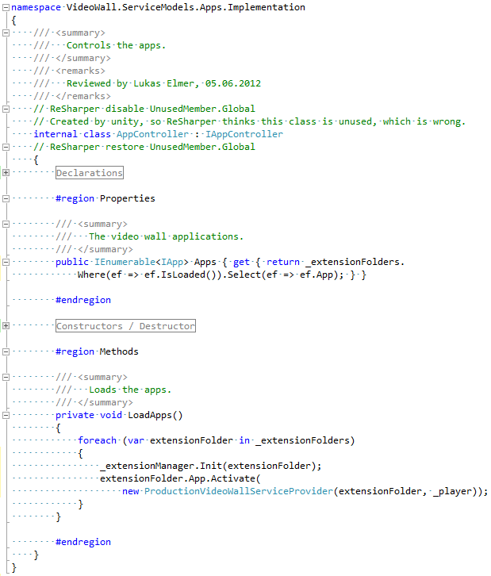

Abbildung - AppController koordiniert den Import der Apps

Der Import der Apps wird vom AppController koordiniert.

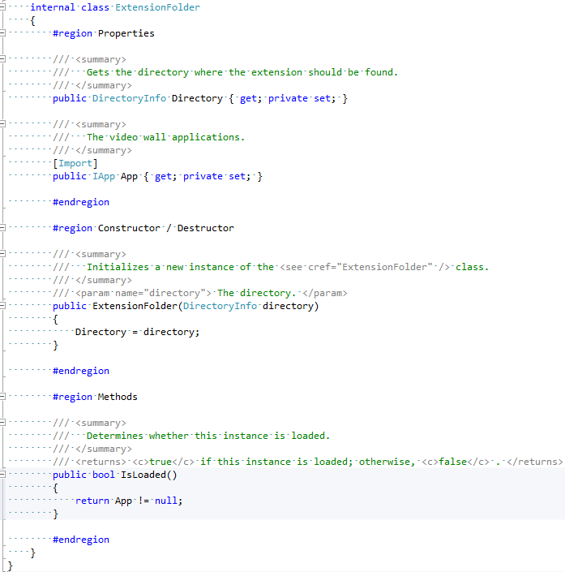

Abbildung – Der ExtensionFolder, der sich im Framework befindet, importiert über das Attribut [Import] die Klassen, die das Interface IApp implementieren und sich in einem bestimmten Ordner (Directory) befinden.

Der Ausdruck [Import] im Framework (Videowall-Applikation) importiert die Klasse, welche das Interface IApp implementieren und sich in einem bestimmten Ordner befindet.

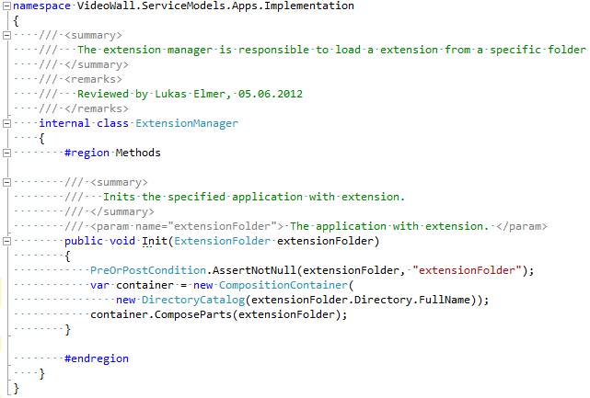

Abbildung - Der ExtensionManager führt den Import schliesslich mithilfe von MEF aus

Der ExtensionMagager führt den Import des Plug-ins schliesslich mithilfe von MEF11 aus.

#### Probleme

Beim Entwickeln eines Frameworks ist oftmals nicht vorhersehbar, wie dieses in der Zukunft aussehen wird, da sich die Anforderungen an das Framework stetig ändern. Würde nur ein einziges Interface (IApp), über das die Services des Frameworks angesprochen werden können, zur Verfügung gestellt, so müsste sich dieses ständig ändern. Folglich müssten die Plug-ins, zum Beispiel die PosterApp (siehe Unterkapitel I.1.2.1.1 Grundlagen), nach jeder Änderung am Interface (IApp) neu kompiliert werden. Mit nur einem Interface ist es also schwierig, den Plug-ins neue Funktionalität zur Verfügung zu stellen.   
Ein weiteres Problem eines einzigen Interfaces ist, dass dieses beliebig gross werden kann und dadurch die Kopplung steigt und die Kohäsion sinkt, was sehr unschön ist.

Das anfängliche IApp Interface wurde folgendermassen implementiert:



Abbildung - Anfängliche Implementation des Interfaces IApp

Wie in Abbildung 3 - Anfängliche Implementation des Interfaces IApp erkennbar ist, ist das Interface relativ gross und stellt verschiedenste Services zur Verfügung, die nichts miteinander zu tun haben. Beispielsweise das ResourceDirectory Property, welches die Plug-in-Dateien zur Verfügung stellt oder der SkeletonChangedEvent, der vom Framework aufgerufen werden soll, sobald sich das Skelett verändert hat.

Ändert sich dieses Interface, beispielsweise durch Hinzufügen neuer Funktionalität, müssen auch immer alle Plug-ins neu kompiliert werden. Dies ist suboptimal, speziell dann, wenn die Plug-ins von verschiedenen Personen gewartet werden.

#### Lösung

Die Lösung ist an das Extension Interface [schmidt00] angelehnt. Es bietet einen Ansatz, das Problem des ständig ändernden Interfaces zu lösen. In der Videowall-Applikation wurde das Extension Interface in abgeänderter Form angewendet, ohne die Vererbung des Root Interfaces. Zusätzlich wurde Unity12 verwendet um die Factory aus dem Extension Interface zu ersetzen. Die gegenwärtige Implementation des Interfaces sieht folgendermassen aus:



Abbildung - Das IApp Interface

Das IApp Interface (siehe Abbildung 4 - Das IApp Interface) bietet einen Einstiegspunkt. Da jede Applikation dieses Interface implementiert, sind hier nur die Anforderungen beschrieben, die jede Applikation anbieten muss. Speziell ist die Methode Activate, die auf jeder vom Framework zu ladenden Extension genau einmal aufgerufen wird (siehe auch Dependency Injection, [eilbrecht07]). In dieser Methode kann das Plug-in über das IVideoWallServiceProvider-Objekt weitere Services anfordern:



Abbildung - Durch den IVideoWallServiceProvider können weitere Extensions geladen werden

Über die Methode GetExtension des IVideoWallServiceProviders aus obiger Abbildung kann das Plug-in weitere Services (IVideoWallService) anfordern.

Das IVideoWallService Interface ist ein Marker-Interface. Es ist nicht vorgesehen, dass Applikationen weitere Plug-ins registrieren können. Dies stellt den Hauptunterschied zum Extension Interface Pattern dar.

##### Dynamische Sicht

Nachfolgend ein Sequenzdiagramm, welches den Ablauf des Ladens und Aktivierens der Applikationen durch das Framework (Videowall-Applikation) veranschaulicht.



Abbildung - Sequenzdiagramm, Ablauf des Ladens und Aktivierens von Applikationen durch das Framework

### Umsetzung des Demomodus

Die für den Demomodus gesammelten Ideen sind im Kapitel (TODO Link Domainanalyse Demomodus) zu finden.

##### Besprechung des Demomodus „Kraftfeld“

Am 07.05.2012 besprach das Team, wie bei der Umsetzung des ausgewählten Demomodus „Kraftfeld“ vorgegangen werden soll. Es handelt sich hierbei um den Demomodus, bei dem durch Vorbeilaufen die über alle Monitore verteilten Objekte (z.B. kleine Stücke eines Posters) bewegt werden können (siehe Domain Analyse, Demomodus, Sammlung der Ideen, Beschreibung zu Idee Nummer 4).

Die Abbildung 12 - Teilaufgaben des Demomodus "Kraftfeld" zeigt, dass die Applikation aus sechs Teilaufgaben bestehen müsste. Der erste Punkt ist das Generieren von Screenshots (1), welche dann in Teilchen zerschnitten werden. Weiter müssen diese Teilchen über den ganzen Bildschirm verteilt angezeigt werden(2). Damit bereits hier Dynamik im Spiel ist, benötigt jedes einzelne Teilchen eine Grundanimation (z.B. eine leichte Hin- und Herbewegung). Der dritte Punkt ist das Zusammenfügen der Teilchen (3) zu einem Ganzen, dem Ursprungsbild. Als Nächstes müssen die Bewegungen der Teilchen (4), die durch das Passieren der Videowall ausgelöst wird, festgelegt und implementiert werden. Dazu mehr im nachfolgenden Abschnitt, der die Abbildung 15 - Ideen zur Bewegungsart der Teilchen beschreibt. Abschliessend folgt das Wechseln vom Demomodus in den Interaktionsmodus (5) und umgekehrt (6).  
Ein Usability Test und das Umsetzen der allfällig dadurch entstandenen Verbesserungsansätze runden die Implementation ab.

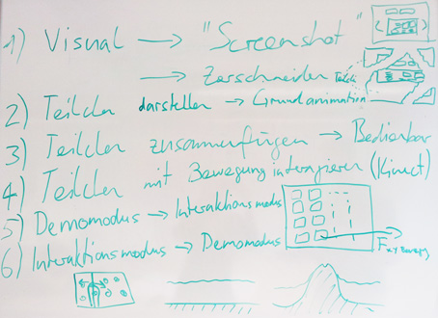

Abbildung - Teilaufgaben des Demomodus "Kraftfeld"

Die Umsetzung des im obigen Abschnitt aufgelisteten Punktes Nummer 4 benötigt mathematische Vorarbeit. Die Abbildung 13 - Ideen zur Bewegungsart der Teilchen zeigt Ansätze, wie die Bewegungen der Teilchen berechnet werden könnte.

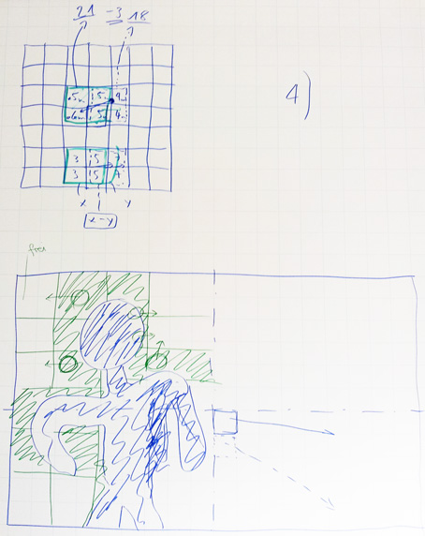

Abbildung - Ideen zur Bewegungsart der Teilchen

Im oberen Teil der Abbildung soll mit den Abstandsangaben, die vom Tiefensensor der Kinect erfasst werden, gearbeitet werden. Der Tiefensensor misst für jedes Pixel, wie weit der darauf zu sehende Mensch oder Gegenstand vom Sensor entfernt ist. Mit Hilfe der daraus gewonnenen Zahlwerte könnten nun Geradensteigungen und Vektorrichtungen für die Bewegung der Teilchen, welche auf den Wall verteilt dargestellt werden, ausgerechnet werden.

Im unteren Teil der Abbildung wird im Hintergrund ein feines Raster über die Monitore gelegt. Ein Quadrat dieses Rasters beinhaltet mehrere Pixel. Wird nun das Skelett des Benutzers erkannt, so werden die Rasterquadrate, von denen ein oder mehrere Pixel im Bereich des Skeletts sind, als besetzt markiert (grün schraffierte Fläche). Teilchen, die sich auf diesen besetzen Rasterquadraten befinden, suchen sich nun den kürzesten Weg auf ein freies Quadrat. Teilchen, welche bereits auf einem freien Quadrat dargestellt werden, bewegen sich nicht.

###### Fazit

Beim Notieren der Teilaufgaben, welche alle erledigt werden müssen, um den Demomodus umsetzen zu können, wurde dem Team bewusst, dass die verfügbare Zeit nur für die Umsetzung des einfacheren Demomodus (Idee 2, siehe Domain Analyse Auswahl der besten Idee für den Demomodus) reicht.   
Das Team kam daher zum Schluss, den Demomodus „Kraftfeld“ aus zeitlichen Gründen nicht umzusetzen. Erklärungen zum alternativ umgesetzten Demomodus „Teaser“ sind im nachfolgenden Kapitel (I.1.3.2.2.2 Umsetzung des Demomodus „Teaser“) zu finden.

##### Umsetzung des Demomodus „Teaser“

Auch dieser Demomodus wurde in einzelne Teilaufgaben unterteilt. Wie bei der Idee I.1.7.1.1 Besprechung des Demomodus „Kraftfeld“ muss es möglich sein, zwischen dem Interaktions- und Demomodus zu wechseln. Sobald der Demomodus angezeigt wird, soll der Hintergrund auf eine zufällig ausgewählte Farbe gesetzt werden. Zudem soll auch ein Teaser-Text zur jeweilig im Hintergrund aktiven App angezeigt werden. Dabei könnte es sich, wie in der (TODO Ref Domain Analyse Bild Demomodus Ideen 1-3) ersichtlich, um einen Text wie „Hunger? – Dann stell dich hier hin“ handeln.

Die nachfolgende Abbildung 14 - Zustandsdiagramm Interaktions- und Demomodus zeigt das Zustandsdiagramm, welches den Wechsel vom Interaktionsmodus (Active) in den Demomodus (Teaser) und zurück aufzeigt.

Zu Beginn befindet sich die Applikation im Interaktionsmodus (Active). Solange ein Skelett erkannt wird, bleibt die Applikation in diesem Status. Wird über eine bestimmte Zeit (beispielsweise 10 Sekunden) kein Skelett mehr erkannt, wird in den Demomodus (Teaser) gewechselt. Die Applikation bleibt so lange im Demomodus, bis wieder ein Skelett erkannt wurde. Darauf folgt der Wechsel in den Countdown. Wird hier immer ein Skelett erkannt, so läuft Zähler von 5 Sekunden rückwärts bis auf 0 Sekunden und die Applikation wechselt in den Interaktionsmodus (Active). Falls im Countdown kein Skelett mehr erkannt werden sollte, so wird zurück in den Demomodus (Teaser) gewechselt.

Währenddem sich die Applikation im Demomodus befindet, werden im Hintergrund nach Ablauf einer bestimmten Zeit (zum Beispiel 20 Sekunden) die aktuelle Applikation und die Farbe des Demomodus-Hintergrunds gewechselt.

Während dem ganzen Ablauf speichert die Applikation jeweils die Zeit ab, bei der zuletzt ein Skelett erkannt wurde. Somit ist es möglich, die Zeitspanne, während der kein Skelett erkannt wurde, zu messen.

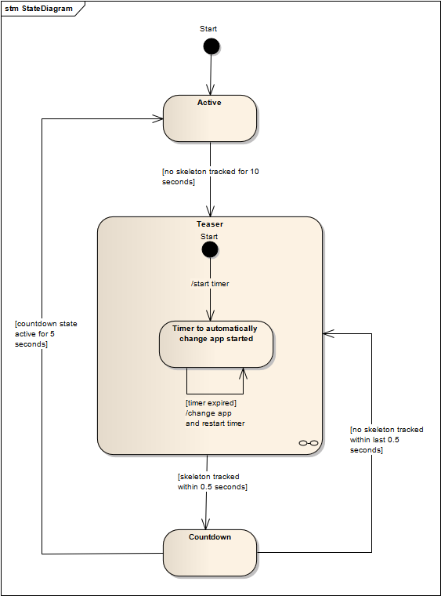

Abbildung - Zustandsdiagramm Interaktions- und Demomodus

### Interaktion durch Handtracking

In der Domain Analyse wurde evaluiert, dass der Benutzer mithilfe der Hand die Applikation bedienen kann („Meine Hand ist die Maus“) (TODO: Link). Wie das genau funktioniert, wird in diesem Kapitel erläutert.

#### Kinect Daten

Eines der wichtigsten Features des Kinect SDK ist das sogenannte Skeletal Tracking. Hierbei wird mit Hilfe der Sensoren (Tiefensensor, Bildsensor, Infrarotsensor) versucht, ein menschliches Skelett zu erkennen, und zwar in Echtzeit. Es ist möglich, gleichzeitig von zwei Personen das Skelett anzuzeigen. Für das Handtracking auf der Videowall ist aber nur das Tracken eines Skeletts vorgesehen.



Abbildung - Beispiel eines Skeletts

#### Handtracking

Wie aus der obigen Abbildung (Abbildung 15 - Beispiel eines Skeletts) ersichtlich ist, besteht das Skelett aus einzelnen Punkten, welche die Gelenke wie Schultern oder Knie der verfolgten Person darstellen. Es kann daher die rechte Hand eruiert und dargestellt werden.  
Die Position der Hand des Benutzers muss auf dem Bildschirm zeitgleich nachgestellt werden. Damit sich der Benutzer der Applikation nicht zu viel und weit bewegen muss, wird eine Grenze für das Tracken der Hand festgelegt. Das sieht schematisch folgendermassen aus:



Abbildung - Skelett mit Zone (rot) für das Handtracking

Der rote Bereich stellt den Bildschirm dar. Wenn nun der Benutzer seine Hand in der oberen rechten Ecke der roten Zone bewegt, so wird diese oben rechts auf dem Bildschirm angezeigt, wie Abbildung 17 - Beispiel Monitor mit Handtracking zeigt. Dort, wo sich die Hand im roten Bereich befindet, wird sie folglich auf dem Bildschirms angezeigt. Befindet sich die Hand ausserhalb des roten Bereichs, so wird sie (analog zur Maus auf dem Bildschirm) am Rand des Bildschirms oder gar nicht angezeigt.



Abbildung - Beispiel Monitor mit Handtracking

Wie die konkreten Masse des Bereichs für das Handtracking lauten und wo sich der Bereich genau befindet, ist in der Entwicklungsphase noch detailliert zu definieren und kann direkt dem Quellcode entnommen werden. Grundsätzlich ist klar, dass sich der Bereich über der Hüfte des Skelettes befinden und etwa bis zur Körpermitte gehen wird. Ebenfalls wird der Bereich nicht weit über die Position des Kopfes hinausragen.

#### Anklickbare Elemente

Für eine erste Version der Videowall, welche noch nicht mit Gesten gesteuert werden kann, ist es notwendig, dass gewisse Elemente angeklickt werden können, wie zum Beispiel das Menu zum Navigieren oder die Pfeile zum Browsen der Poster. Da diese Elemente alle mit Buttons realisiert wurden, müssen diese somit anklickbar sein. Falls neue Buttons hinzugefügt werden, sollen diese Buttons ebenfalls anklickbar sein.

Um also diese anklickbaren Elemente zu suchen, wird nach dem Starten der Applikation und den Plug-ins der gesamte Visual Tree[44] nach Buttons durchsucht und in einer Liste gespeichert. Sobald sich dann der Handcursor bewegt wird, wird durch die Liste der Buttons iteriert und untersucht, ob sich der Handcursor über einem Button befindet. Falls ja, wird ein Timer gestartet, der auf diesen Button klickt, sobald eine bestimmte Dauer (ca. 1.5 Sekunden) abgelaufen ist.



Abbildung - Handcursor auf nicht anklickbarem Element

Abbildung - Ablauf eines Klicks auf einen Button

### Applikationen

#### Hauptapplikation

Die Videowall Applikation stellt die Hauptapplikation dar. Sie sorgt dafür, dass die verschiedenen Plug-ins geladen (diese Funktion wird im Kapitel I.1.5.4 Plug-in Framework erläutert) und visualisiert werden. Auch das Handtracking (siehe I.1.9 Interaktion durch Handtracking) ist darin umgesetzt. Zudem stellt sie die verschiedenen Interfaces zu Verfügungen, welche von den Plug-ins implementiert werden.

#### Plug-in-Applikationen

Durch das Team wurden zwei Inhalte für die Videowall definiert. Diese werden nachfolgend aufgezeigt.

##### Poster-Applikation

Die Poster-Applikation zeigt die Bachelorposter der verschiedenen Studiengänge. Es wird jeweils ein Poster in Grossansicht angezeigt und über die Pfeile kann zum nächsten oder vorhergehenden Poster navigiert werden.

##### Mittagsmenu-Applikation

Die Mittagsmenu-Applikation zeigt das aktuelle Menu der Mensa der HSR an.

#### Mini-Applikationen

Im Verlauf des Projektes wurden diverse kleine Anwendungen erstellt, welche Prototypen von essentiellen Teilen der ganzen Applikation sind. Diese befinden sich im Versionsverwaltungssystem unter code\miniapps\trunk und werden nachfolgend kurz erläutert.

##### DemoMode

Der Demomodus wurde zu Beginn ohne die Daten des Kinect Skeletts erstellt, die Skeletterkennung wird in dieser Mini-Applikation durch das Drücken eines Buttons simuliert. Sobald die Logik des Demomodus korrekt umgesetzt war, wurde dieser ins Hauptprojekt integriert.

##### DesignMenu

Die DesignMenu-Applikation wurde benutzt, um direkt in Expression Blend verschiedene Designs für die Tabs des Menus zu erstellen und untereinander zu vergleichen.

##### DesignPosterNavigationButtons

Um verschiedene Varianten der Navigationsschaltflächen für die Poster-Applikation zu prüfen, wurde ein separates Projekt erstellt. Die verschiedene Designs wurden in Expression Blend erstellt und verglichen.

##### HandCursorDemoApp

Für den Wizard of Oz Test musste in der Applikation anstelle des Maus-Cursors eine Hand dargestellt werden, mit welcher die Bewegungen des Skeletts der Testperson nachgeahmt wurden.

##### KinectHandTracker

Beim KinectHandTracker handelt es sich um ein Projekt, in welchem das Handtracking erstmals implementiert und erprobt wurde, bevor es in die Hauptapplikation eingebunden wurde.

##### KinectRecorder

In der KinectRecorder-Applikation lassen sich Skelettbewegungen aufzeichnen und wieder abspielen. Das wiederabspielbare File kann in der Hauptapplikation dazu verwendet werden, ein Skelett und desseen Bewegungen zu simulieren auch wenn kein Kinect Sensor am Computer angeschlossen ist.

##### KinectWpfViewers

Dies sind vordefinierte Klassen des Kinect SDKs. Sie wurden als Beispiel und als Hilfe, beispielsweise beim Einbinden des Skeletts in die View, verwendet.

##### ObjectTrackingVisualizer

Das Projekt ist eine Testapplikation, die zeigt, wann Personen erkannt werden und wann ihrem Skelett eine neue Identität zugewiesen wird. Der Wechsel der ID geschieht beispielsweise dann, wenn die Person den Erkennungsbereich verlässt und ihn danach erneut betritt.

###### PluginDemo

PluginDemo ist ein Beispielprojekt für ein mit MEF erstelltes Plugin und zeigt, wie dieses in die Hauptapplikation eingebunden werden kann.

##### VideoWithWPF

Dies ist eine Applikation, welche ein Video abspielt. Sie wurde benötigt, um feststellen zu können, wie flüssig Videos in einer WPF-Applikation auf der Videowall laufen.

##### WizardOfOzTest

Die WizardOfOzTest-Applikation wurde für den Wizard of Oz Test zu Beginn der Implementation (TODO: ref realisierung und test, wizard of oz test) verwendet.

## HSR Videowall Evaluation

I.3.1 Änderungsgeschichte 10

I.3.2 Vision 12

I.3.3 Gebäude der HSR 13

I.3.4 Initiale Stakeholderanalyse 13

I.3.5 Konkurrenzanalyse 15

I.3.5.1 Präsentationsmöglichkeiten für Poster 15

I.3.5.2 Bestehende Videowalls 15

I.3.5.3 Der Videowall ähnliche Produkte 17

I.3.5.3.1 Interaktion mit Videowall 17

I.3.5.3.1.1 HoloWall 17

I.3.5.3.1.2 It's Mine, Don't Touch!: Interactions at a Large Multi-Touch Display in a City Centre 17

I.3.5.3.1.3 Extending Touch: Towards Interaction with Large-Scale Surfaces 18

I.3.5.3.2 Interaktion ohne Videowall 18

I.3.5.3.2.1 Microsoft Kinect Sensor and Its Effect 18

I.3.5.3.2.2 Leap Motion 19

I.3.5.3.2.3 Panasonic D-IMager 19

I.3.5.3.2.4 Dance Dance Revolution 20

I.3.5.3.3 Fazit 21

I.3.6 Passantenanalyse 22

I.3.6.1 Abstandszonen 22

I.3.6.2 Gruppengrössen 24

I.3.7 Interaktionsbereich des Kinect Sensors 26

I.3.8 Befragung 27

I.3.8.1 Fragebogen 28

I.3.8.2 Auswertung 29

I.3.8.3 Fazit 31

I.3.9 Rollen & Personas 32

I.3.9.1 Rollen 32

I.3.9.2 Personas 32

I.3.9.2.1 Persona Peter Posterleser 33

I.3.9.2.1.1 Ist-Szenario-1 33

I.3.9.2.1.2 Soll-Szenario-1 33

I.3.9.2.1.3 Ist-Szenario-2 34

I.3.9.2.1.4 Soll-Szenario-2 34

I.3.9.2.2 Persona Noemi Nichtinteressiert 34

I.3.9.2.2.1 Ist-Szenario 1 35

I.3.9.2.2.2 Soll-Szenario 1 35

I.3.9.2.2.3 Ist-Szenario 2 35

I.3.9.2.2.4 Soll-Szenario 2 35

I.3.9.2.3 Persona Erich Eventbesucher 35

I.3.9.2.3.1 Ist-Szenario-1 36

I.3.9.2.3.2 Soll-Szenario-1 36

I.3.10 Sofortiges Erfolgserlebnis 37

I.3.11 Motivation zur wiederholten Nutzung der Videowall 37

### Änderungsgeschichte

|  |  |  |  |
| --- | --- | --- | --- |
| Datum | Version | Änderung | Autor |
| 04.05.2012 | 1.0 | Erste Version des Dokuments, kopieren der Hardware Texte in dieses Dokument | CH |
| 06.05.2012 | 1.1 | Mitsubishi Display Wall, Review DirectX | CH |
| 06.05.2012 | 1.2 | Review DirectX, Review Mitsubishi Display Wall | DT |
| 18.05.2012 | 1.3 | Review Variante 4, 2 x 4 55” Monitore | DT |
| 18.05.2012 | 1.4 | Dokumentation 2 x 4 Monitore Performance Test | DT |
| 19.05.2012 | 1.5 | Begründung Gewichtung Nutzwertanalyse | DT |
| 21.05.2012 | 1.6 | Review Monitore Performance Test, Begründung Nutzwertanalyse | CH |
| 24.05.2012 | 1.7 | WPF Video Performance Tests hinzugefügt | LE |
| 24.05.2012 | 1.8 | Review Korrekturen Markus Stolze | DT |
| 24.05.2012 | 1.9 | WPF Video Performance Tests ausgearbeitet | LE |
| 25.05.2012 | 1.10 | Software Kapitel hinzugefügt | LE |
| 27.05.2012 | 1.11 | Lesbarkeit L-Poster | CH |
| 27.05.2012 | 1.12 | Review Verkleinertes Video abspielbar | DT |
| 28.05.2012 | 1.13 | Review Lesbarkeit L-Poster | DT |
| 04.06.2012 | 1.14 | Ergänzung Lesbarkeit | DT |
| 05.06.2012 | 1.15 | Beschaffungsanalyse | CH |
| 10.06.2012 | 1.16 | Review und Korrekturen | LE |
| 10.06.2012 | 1.17 | Todos abgearbeitet | LE |
| 12.06.2012 | 1.18 | Review | DT |

### Software

Um die Hardware zu evaluieren wurde folgende Software verwendet:

* Windows 7 64 Bit
* Microsoft .NET 4.0
* Matrox PowerDesk (Display Manager)

Eine genaue Beschreibung des Testsystems ist im Anhang zu finden. (TODO: HW Spec Dump, Anhang & ref) Weitere Informationen zu den Tools sind im Kapitel (TODO ref) zu finden.

### Hardware Evaluation

Ein wichtiger Teil dieser Arbeit war die Evaluierung der Zielhardware. Zu Beginn war unklar, ob die Wall aus 3 x 3 55“ Monitoren bestehen soll oder ob sich andere Formate besser eignen würden. Für ein angenehmes Lesen der Poster ist eine möglichst hohe Auflösung wünschenswert. Diese könnte jedoch zu Performance-Problemen führen. Diese wiederum würden sich negativ auf das Nutzererlebnis auswirken. Aus diesem Grund galt es auch abzuklären, welche technischen Möglichkeiten es gibt, um mehrere Monitore zusammenzuschliessen und was für eine Auflösung und Performance damit erreicht werden kann.

#### Monitoranzahl und -anordnung

Es ist geplant, die Videowall im Verwaltungsgebäude an der Wand zwischen dem Rektorat und dem Eingang für die Post zu montieren. Die Raumhöhe dieses Gebäudes ist im Vergleich zu anderen Räumen an der HSR eher tief, sie beträgt 2.81 Meter. Daher war es fraglich, ob sich eine grosse Videowall gut in diesen Raum einbringen kann.

Neben dem Finden der passenden Räumlichkeiten ist auch die optimale Anzahl der Bildschirme und deren Anordnung ein wichtiges Thema. Folgende drei Varianten standen zur Diskussion:

* 3 x 3 55“ Monitore
* 2 x 2 55“ Monitore
* 1 x 6 55“ Monitore

An der wöchentlichen Sitzung mit Markus Stolze vom 14.05.2012 wurde diskutiert, ob sich die Performance-Probleme, welche im Kapitel I.1.3.3 Testhardware festgehalten sind, durch die Eliminierung eines Bildschirmes lösen liessen. Werden nur acht Monitore genutzt, so wird nur eine Grafikkarte (die Matrox M9188 mit 8 Anschlüssen, siehe Kapitel I.2.2 Grafikkarten) benötigt. Das Ergebnis des Tests ist im Unterkapitel I.1.3.3.3 Tests auf abgeänderter Testhardware mit 1 Grafikkarte und 8 Monitoren nachzulesen. Daher stand noch eine vierte Variante zur Diskussion:

* 2 x 4 55“ Monitore

Um eine realistische Einschätzung machen zu können, wie die unterschiedlichen Monitorkonstellationen im für die Videowall vorgesehenen Raum wirken, wurde eine Visualisierung mithilfe eines Hellraumprojektors durchgeführt. Dazu wurden die Seitenverhältnisse der verschiedenen Konstellationen aufgezeichnet und auf eine A4 Folie gedruckt. Zusätzlich wurde ein gewünschtes Anzeigemedium, in diesem Fall ein Poster, ebenfalls auf der Folie platziert. Da sich an der Wand, an welcher die Videowall installiert werden soll, zurzeit noch ein Infostand (Möbel-Elemente mit Broschüren, eine Pinnwand mit Plakaten und ein öffentlich zugänglicher PC) befindet, wurden die Montagevarianten an die dem Infostand gegenüberliegenden Wand projiziert. Der Hellraumprojektor wurde so im Raum platziert, dass die Projektion jeweils soweit vergrössert wurde, dass sie den echten Massen der Monitore entsprach.

##### Variante A: 3 x 3 55“ Monitore

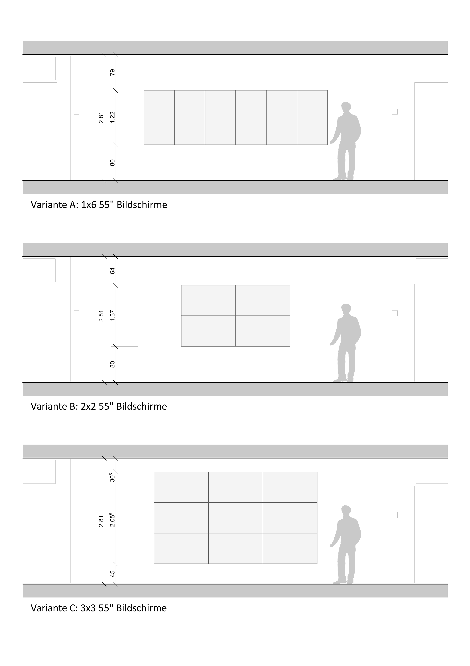

Abbildung - Variante A: 3 x 3 55" Monitore, Ansicht

Wie aus der Aufgabenstellung ersichtlich ist (TODO: Aufgabenstellung), wurde eine Monitorwand mit 3 x 3 55“ Monitoren vorgeschlagen. Zu Beginn wurde befürchtet, dass diese durch ihre Abmessungen übermässig gross in dem Raum erscheinen würde. Auch wurde davon ausgegangen, dass die auf der Videowall dargestellten Elemente nicht auf einen Blick erfasst werden können.

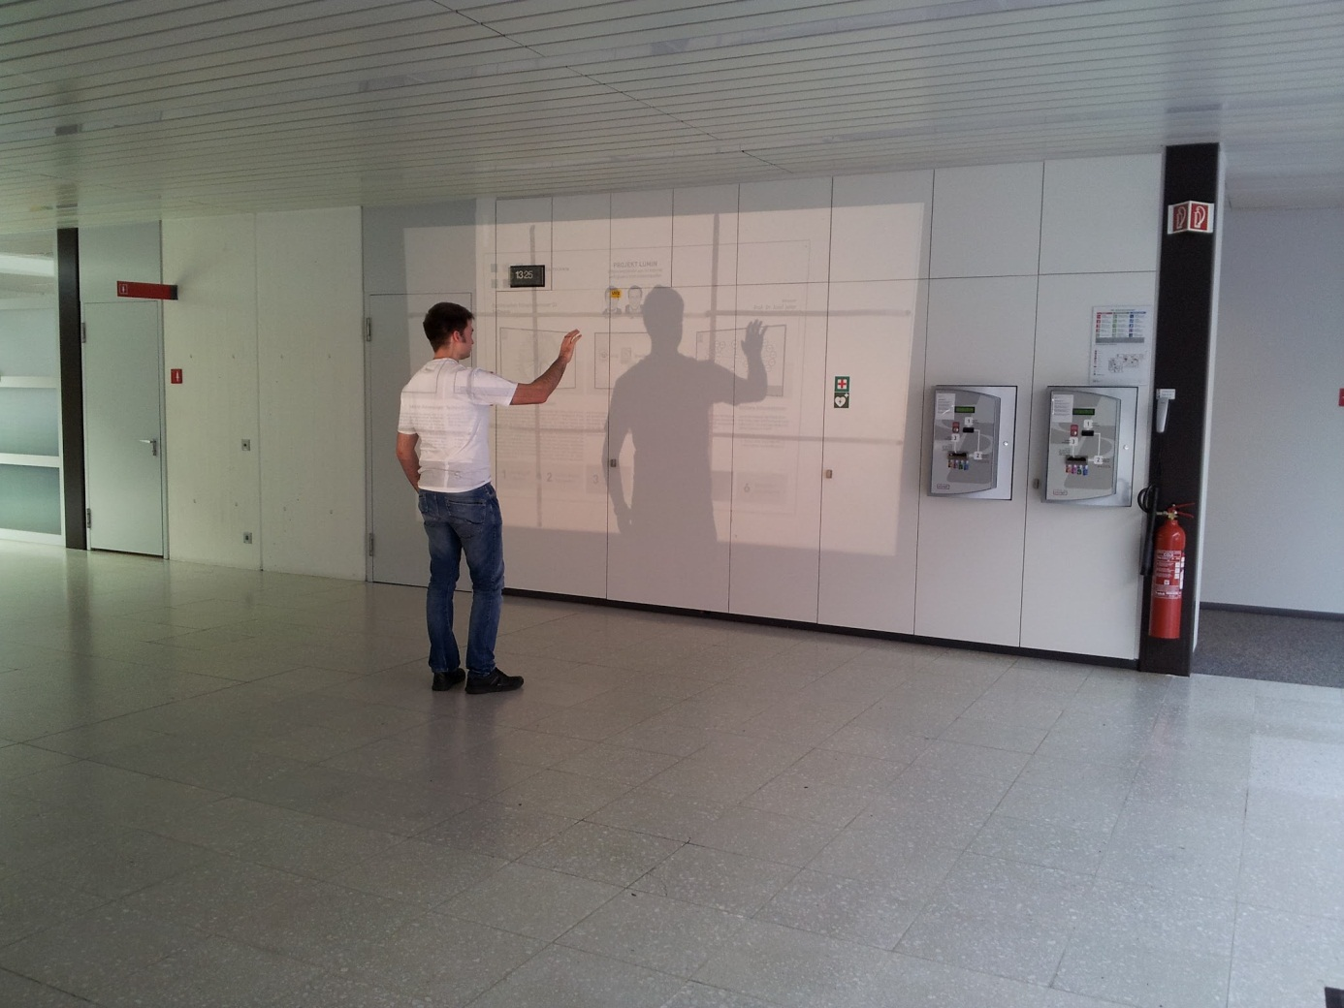

Abbildung 2 - Variante A: 3 x 3 55" Monitore, Hellraumprojektor Test

Durch die anschauliche Projektion konnte sich das Team jedoch vom Gegenteil überzeugen. Das auf der Videowall dargestellte Poster besitzt in dieser Variante eine angenehme Grösse, um die darauf platzierten Texte zu lesen und die Bilder zu betrachten. Auch die Wall wirkt nicht zu massiv, dafür sehr eindrücklich. Das klassische Format mit dem Seitenverhältnis 16:9 eignet sich auch gut für Spiele und die Darstellung von Videos.

##### Variante B: 2 x 2 55“ Monitore



Abbildung - Variante B: 2 x 2 55" Monitore, Ansicht

Wie im Unterkapitel I.1.3.1.1 Variante A: 3 x 3 55“ Monitore erwähnt, wurde bei der Variante A davon ausgegangen, dass die Monitorwand im Gebäude 4 an der vorgesehenen Wand zu gross wirken würde. Daher wurde eine kleinere Variante mit 2 x 2 55“ Monitoren ebenfalls getestet.

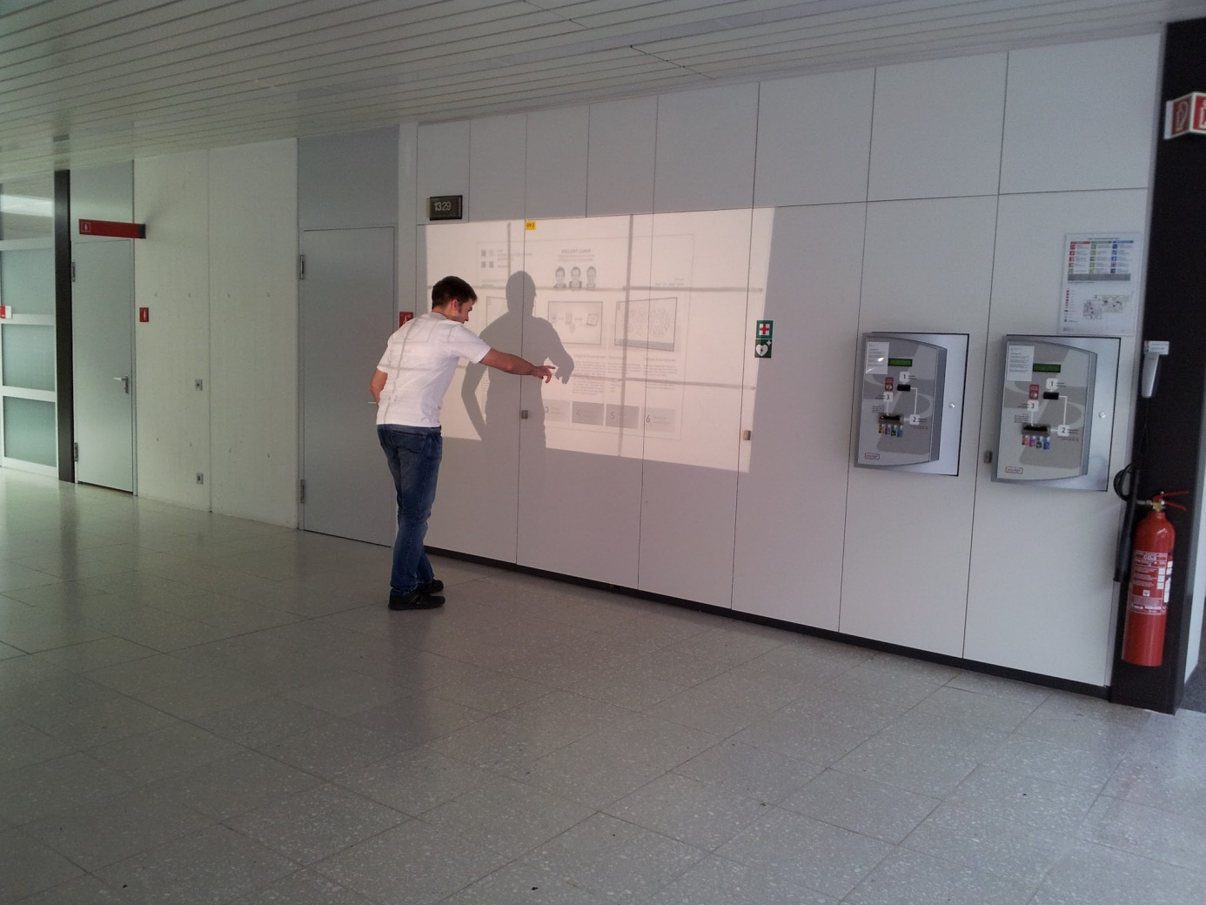

Abbildung - Variante B: 2 x 2 55" Monitore, Hellraumprojektor Test

Aus Abbildung 4 - Variante B: 2 x 2 55" Monitore, Hellraumprojektor Test (auf dem Hellraumprojektor sind immer noch 3 x 3 Monitore sichtbar, da diese auf der Folie fest eingezeichnet wurden) ist jedoch schnell ersichtlich, dass diese Konstellation klein und verloren wirkt im Raum. Die Eindrücklichkeit, welche Variante A (siehe I.1.3.1.1 Variante A: 3 x 3 55“ Monitore) vermittelt, entfällt hier.

##### Variante C: 1 x 6 55“ Monitore



Abbildung - Variante C: 1 x 6 55" Monitore, Ansicht

Diese Variante fügt sich von den Abmessungen her perfekt in den Gang des Verwaltungsgebäudes ein. Die Personen, die an der Videowall vorbei gehen, müssen bei dieser Variante eine längere Strecke bewältigen, bis sie das andere Ende der Wall erreichen. Daher ist die Zeit, in der sich die Passanten vor der Videowall bewegen, bei dieser Monitorkonstellation grösser. Die längere Zeitspanne bietet noch bessere Gelegenheit, die vorbeilaufende Person zu animieren, die Videowall zu benutzen. Denkbar ist bei dieser Lösung, dass die Möbel-Elemente des Infostandes (siehe Kapitel I.1.3.1 Monitoranzahl und -anordnung) ihren Platz behalten und die sechs Bildschirme darüber montiert werden. Das 1 x 6 Format ist jedoch für klassische Anwendungen wie Videos oder Spiele unvorteilhaft. Auf den Seiten der Bildschirmfläche würde zu viel Platz ungenutzt bleiben. 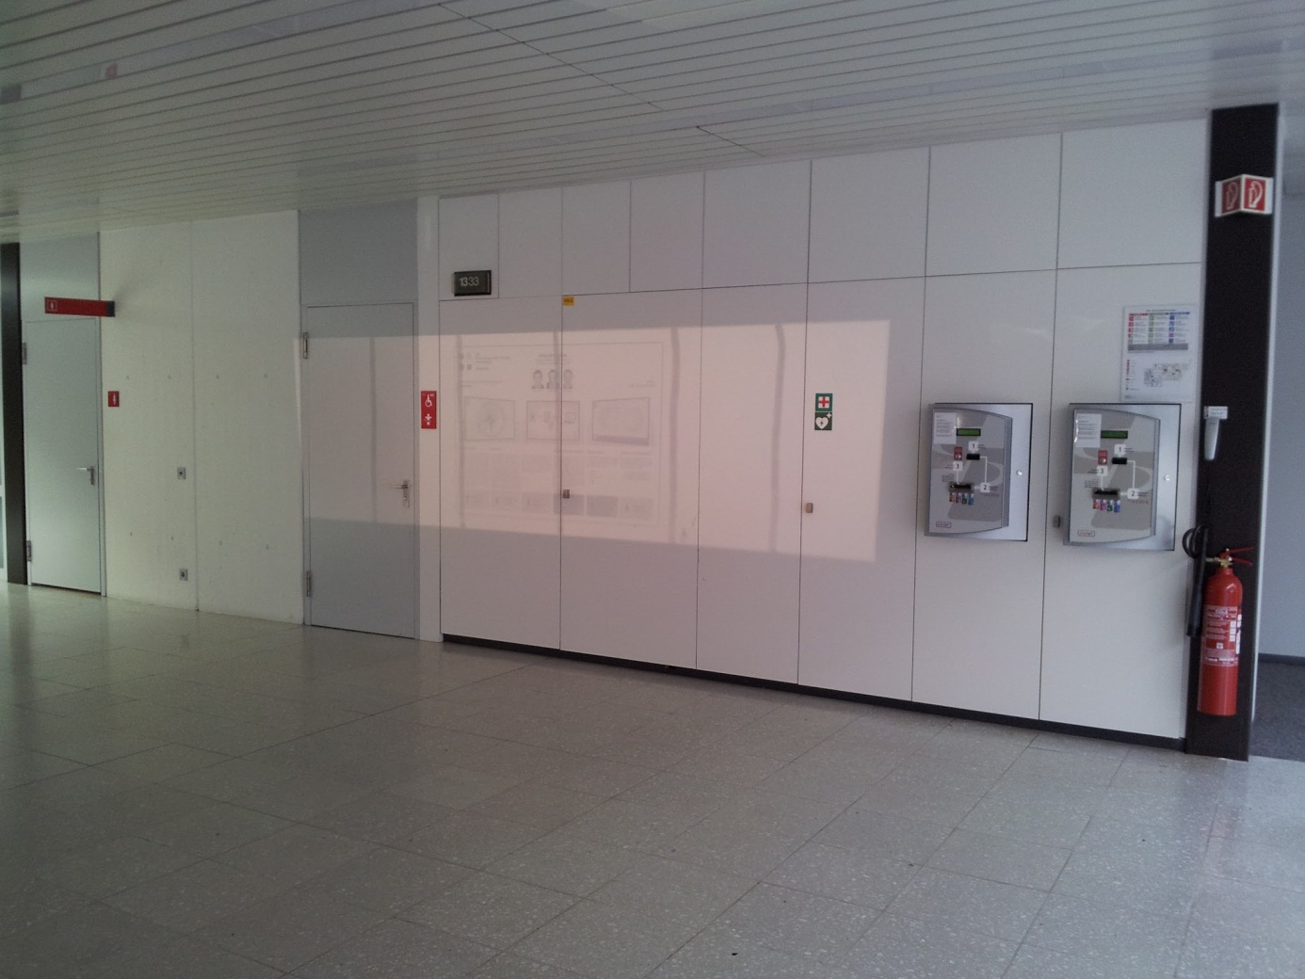

Abbildung - Variante C: 1 x 6 55" Monitore, Hellraumprojektor Test

In der Abbildung 6 - Variante C: 1 x 6 55" Monitore, Hellraumprojektor Test ist ersichtlich, dass sich das auf der Videowall angezeigte Poster nur über die mittleren beiden Bildschirme erstreckt. Ein weiterer negativer Punkt ist, dass die Konstellation mit ihrer geringen Höhe im Raum verloren wirkt, obwohl dieser selbst auch über keine grosse Höhe verfügt. Der Hauptnachteil ist jedoch, dass für diese Länge der Monitorkonstellation mehrere Kinects benötigt werden würden, um den gesamten Bereich mit Sensoren abdecken zu können. Dies würde die Entwicklung verkomplizieren.

##### Variante D: 2 x 4 55“ Monitore

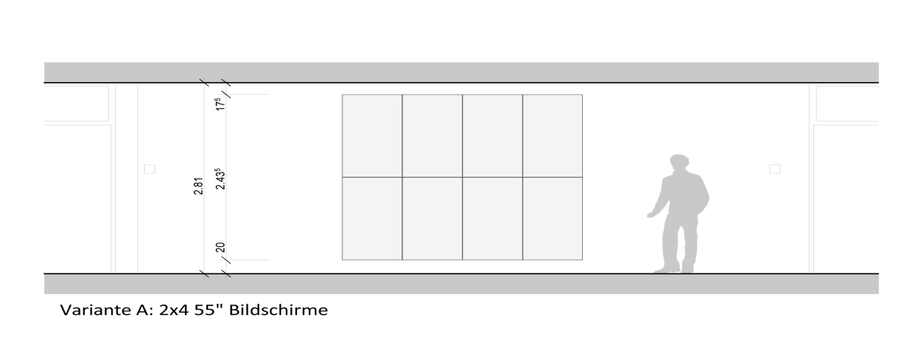

Abbildung - Variante D: 2 x 4 55“ Monitore, Ansicht

Im Unterkapitel I.1.3.3.3 Tests auf abgeänderter Testhardware mit einer Grafikkarte und acht Monitoren wurde getestet, ob die Performance-Probleme durch die zweite Grafikkarte (Matrox M9128 mit 2 Anschlüssen, siehe Kapitel I.1.3.2 Grafikkarten) hervorgerufen wurde. Aber würde sich eine geeignete Konstellation mit 8 Monitoren finden lassen? Um diese Frage zu beantworten, entschied sich das Team am 14.05.2012 dazu, eine 2 x 4 55“ Monitor Variante zu prüfen.

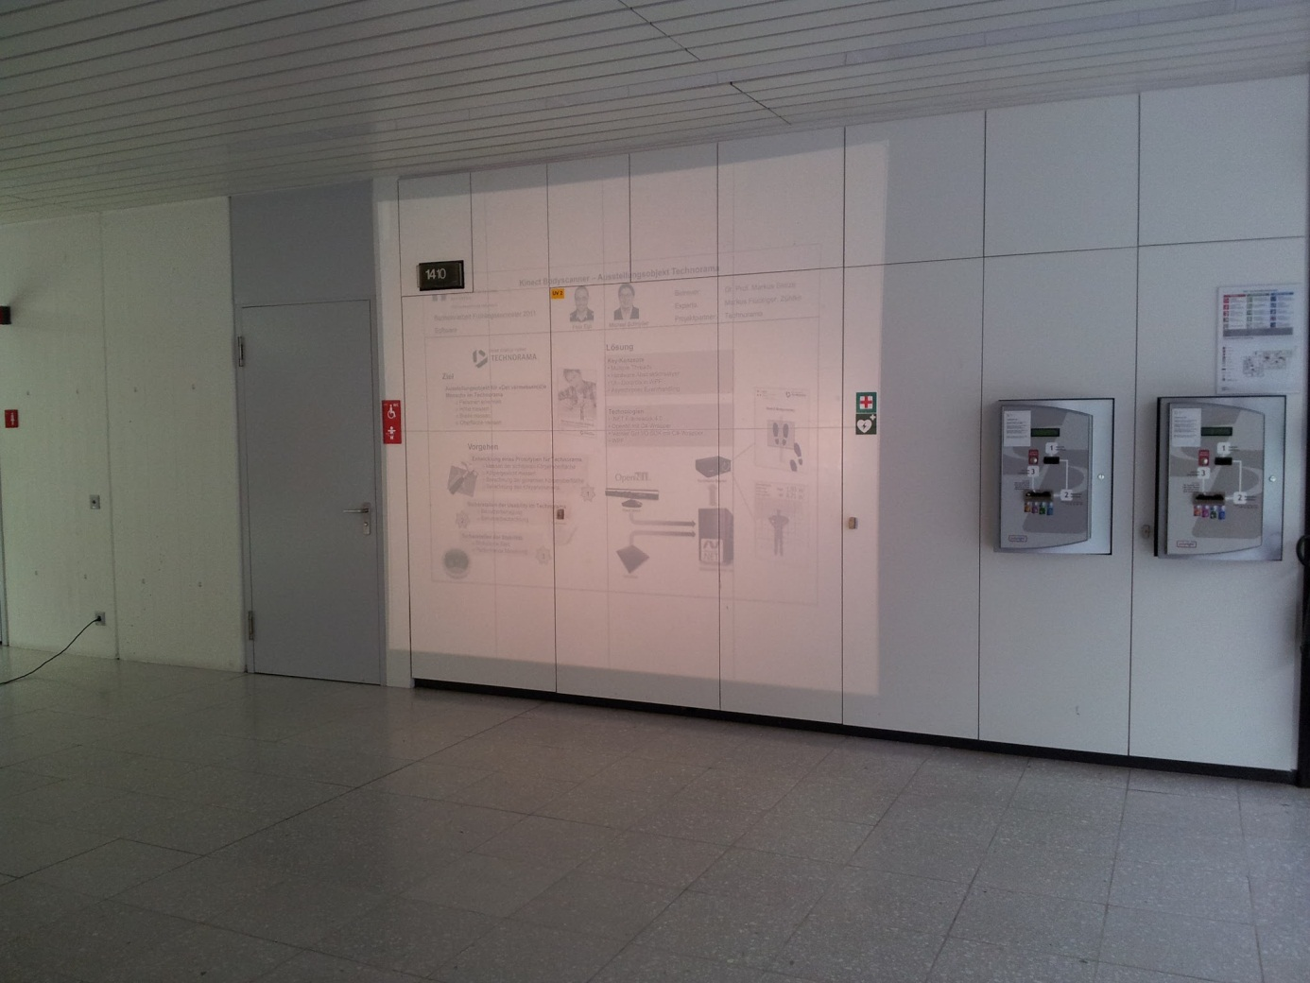

Abbildung - Variante D: 2 x 4 55" Monitore, Hellraumprojektor Test

Wie durch Abbildung 8 - Variante D: 2 x 4 55" Monitore, Hellraumprojektor Test ersichtlich ist, findet auch diese Monitorkonstellation gut im Raum Platz, obwohl der Abstand vom Boden und der Decke zur Videowall wesentlich knapper ist als bei I.1.3.1.1 Variante A: 3 x 3 55“ Monitore. Bei der Variante mit den 2 x 4 Monitoren kann das Poster optimal platziert werden. Ein Vorteil ist, dass in der Applikation nun mehr Platz für die Anzeige des Skeletts am unteren Rand und des Menus am oberen Rand bleibt.

##### Fazit Monitorkonstellationen

Die Nutzwertanalyse bietet eine Auswertung der Kriterien, die in diesem Kapitel für die einzelnen Monitorkonstellationen diskutiert wurden. Die Nutzwertanalyse beinhaltet nur die Varianten 1 bis 3, da die Variante 4 erst gegen Ende des Projektes (Mai 2012) zur Sprache kam und zum Zeitpunkt der Analyse am 26. März 2012 noch nicht bekannt war.

Die Gewichtung der verschiedenen Kriterien lässt sich wie folgt begründen:

* Das Kriterium „Eignung für Raumhöhe (Raumgefühl)“ ist wichtig. Die Videowall soll in den bestehenden Raum passen, damit man sich gerne darin aufhält.
* Der Punkt „Bildschirmfläche überblickbar“ ist bedingt wichtig, da man als Nutzer nicht an einem Punkt stillstehen muss sondern sich vor der Wall bewegen kann.
* Die „Eignung des Formats (Seitenverhältnis)“ ist weniger wichtig. Die Benutzeroberfläche kann auf das Format angepasst werden.
* Das Kriterium „Darstellungsqualität/-grösse zum Lesen“ wird als wichtig angeschaut, da die Videowall mit ihren Grundapplikationen Poster und Mittagsmenu (TODO link entwurf, dahin, wo festgehalten ist, was das System der BA kann) viel Text enthält, der angenehm zu lesen sein soll.
* Die „Kosten“ sollen der optimalen Videowall-Monitorkonstellation nicht im Wege stehen und wurden daher als wenig wichtig eingestuft.

Die Evaluation wurde manuell durchgeführt. Die Bewertung der einzelnen Kriterien mit wenig wichtig (1), bedingt wichtig (3) und sehr wichtig (5) ist selbsterklärend und wird daher nicht begründet.

|  |  |  |  |  |  |  |  |
| --- | --- | --- | --- | --- | --- | --- | --- |
| Nutzwertanalyse: Auswahl Monitorkonstellation für Videowall | | | | | | |  |
|  |  | **Variante 1** | | **Variante 2** | | **Variante 3** | |
|  |  | **3 x 3 55" Monitore** | | **2 x 2 55" Monitore** | | **1 x 6 55" Monitore** | |
| **Kriterium** | **Gewichtung** | **Bewertung** | **Total** | **Bewertung** | **Total** | **Bewertung** | **Total** |
| **Eignung für Raumhöhe (Raumgefühl)** | 5 | 3 | 15 | 1 | 5 | 5 | 25 |
| **Bildschirmfläche überblickbar** | 3 | 5 | 15 | 5 | 15 | 3 | 9 |
| **Eignung des Formats (Seitenverhältnis)** | 1 | 5 | 5 | 5 | 5 | 3 | 3 |
| **Darstellungsqualität/-grösse zum Lesen** | 5 | 5 | 25 | 3 | 15 | 1 | 5 |
| **Kosten** | 1 | 1 | 1 | 5 | 5 | 3 | 3 |
| **Total Punkte** |  |  | **61** |  | **49** |  | **45** |
| **Rang** |  |  | **1** |  | **2** |  | **2** |
|  |  |  |  |  |  |  |  |
| Bemerkung: Die Gewichtungs- / Bewertungsskala geht von wenig (1), bedingt (3) bis zu sehr wichtig (5). | | | | | | | |

Tabelle - Nutzwertanalyse: Auswahl Monitorkonstellation für Videowall

Aus der Analyse (siehe Tabelle 1 - Nutzwertanalyse: Auswahl Monitorkonstellation für Videowall) geht hervor, dass sich die ursprünglich vorgeschlagene Variante (siehe Unterkapitel I.1.3.1.1 Variante A: 3 x 3 55“ Monitore), so wie sie auch in der Aufgabenstellung (TODO link) festgehalten ist, am besten für den vorgesehenen Raum eignet.

Die nachträglich dokumentierte Variante 4 mit den 8 Monitoren (siehe I.1.3.1.4 Variante D: 2 x 4 55“ Monitore) ist der Variante 1: 3 x 3 55“ Monitore sehr ähnlich. Sie benötigt in der Vertikale noch mehr Platz, ist aber etwas schmaler. Würde die Nutzung von lediglich einer Grafikkarte grosse Vorteile mit sich bringen (siehe hierzu I.1.3.3.3 Tests auf abgeänderter Testhardware mit 1 Grafikkarte und 8 Monitoren), so würde diese Variante derjenigen mit 3 x 3 Monitoren vorgezogen werden.

#### Grafikkarten

Zu Beginn lag der HSR eine Offerte für eine Videowall vor, bei welcher die Bildschirme mithilfe eines Daisy Chain Boards zusammengeschlossen werden (für detaillierte Informationen siehe Kapitel I.1.4 Mitsubishi Display Wall). Die Auflösung der Wall ist durch dieses Board aber auf ein Maximum von 1920 x 1200 beschränkt. Bei einer solch niedrigen Auflösung sind aber nicht alle Poster aller Abteilungen, namentlich die der Landschaftsarchitektur, lesbar. Daher wurde nach einer Möglichkeit gesucht, eine höhere Auflösung, idealerweise 3xHD (5760 x 3240), zu erzielen. Poster mit kleinen Texten können bei einer solchen Auflösung gut gelesen werden. Es war aber abzuklären, ob eine 3xHD Auflösung überhaupt erreicht werden kann. Das Team beschloss daher, eine Grafikkartenlösung zu finden, mit welcher die neun Bildschirme der gewünschten Monitorkonstellation (siehe Unterkapitel I.1.3.1.5 Fazit Monitorkonstellationen) angesteuert werden können. Für die Lösung wurden Kartenhersteller oder Drittanbieter bezüglich einer Offerte angefragt. Die erhaltenen Offerten können im Anhang (TODO) eingesehen werden. Die Offerte der Firma Matrox konnte eine zufriedenstellende Lösung anbieten. Folgende zwei Karten wurden angeschafft:

1. Matrox M9188 mit 8 Anschlüssen

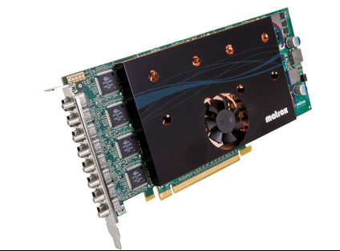

Abbildung - Matrox M9188

1. Matrox M9128 mit 2 Anschlüssen

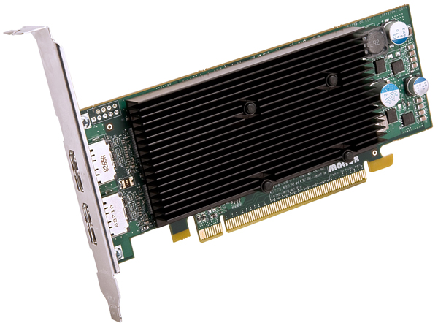

Abbildung - Matrox M9128

#### Testhardware

Am 15.03.2012 wurde die Testhardware aufgebaut. Diese Massnahme wurde ergriffen, um herauszufinden, ob die gewünschte Auflösung von 3xHD möglich ist.   
Für die Testhardware wurden die im Kapitel I.1.3.2 Grafikkarten beschriebenen Karten in einen Schulcomputer eingebaut. An diesen wurden neun Monitore (Fujitsu P22W-5 ECO IPS, 22 Zoll) mit je einer maximalen Auflösung von 1680 x 1050 angeschlossen. Die maximale Auflösung von 5040 x 3150 über alle neun Bildschirme entspricht nicht ganz dem vorgesehenen Setup von 3 x 3 Monitoren mit 3xHD (5760 x 3240) Auflösung, ist aber für ein Testsetup ausreichend.

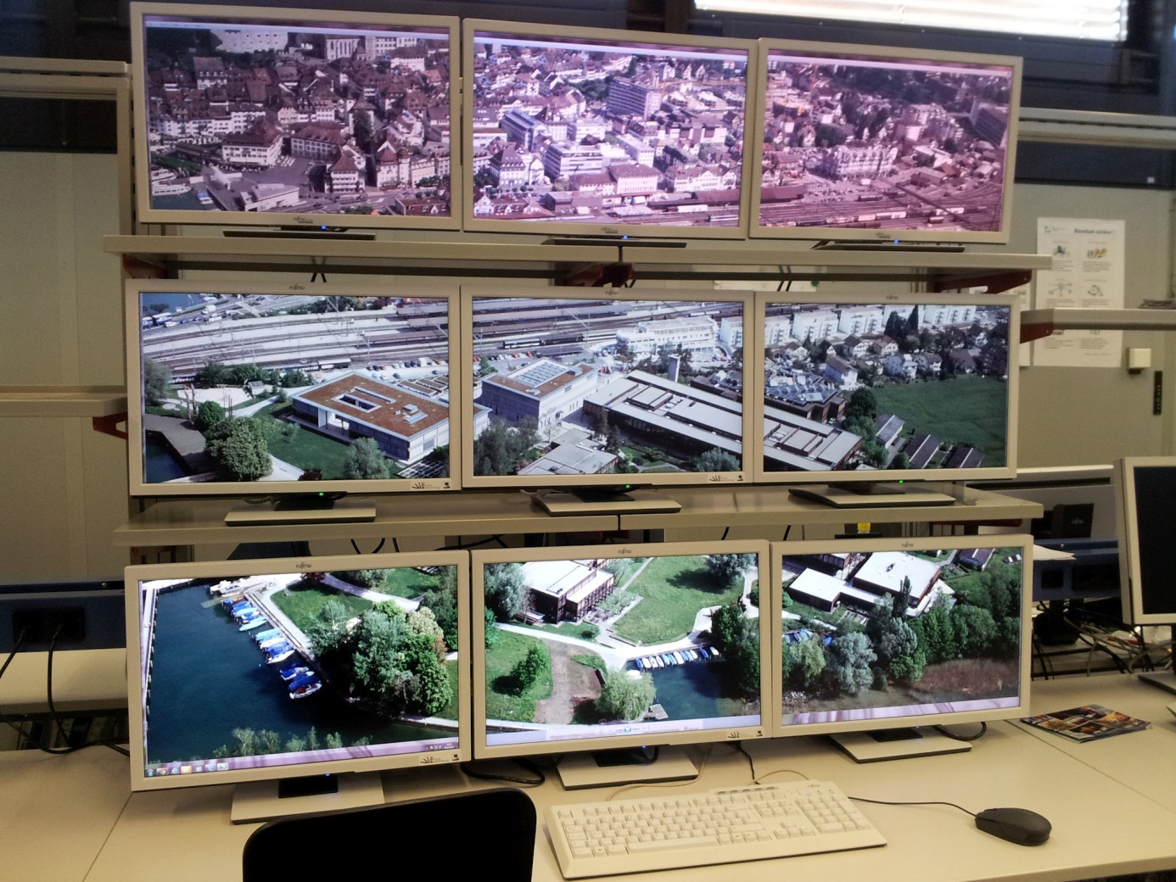

Abbildung - Testhardware

##### Performance Tests mit WPF-Applikationen

###### Übersicht

Um zu testen, wie flüssig verschiedene WPF-Applikationen auf der Test-Wall laufen, wurde einerseits die Studienarbeit Project Flip 2.0[45], welche das Team im Herbstsemester 2011 erarbeitet hatte (Applikation, mit welcher Projekte durchstöbert, gefiltert und gelesen werden können), und zum anderen die Testapplikation für den empirisch formativen Test (TODO: Verlinkung Domain Analyse) verwendet.

Für die Steuerung der neu eingebauten Hardware standen zwei Treiber zu Verfügung, einer basiert auf dem Windows Display Driver Model [microsoft06] (WDDM, neu seit Windows Vista) und der andere auf dem Windows 2000 Display Driver Model [microsoft12] (XDDM).

###### WDDM

Zu Beginn wurde der WDDM-Treiber verwendet. Mit diesem lief jedoch keine der Applikationen flüssig, schon nur das Maximieren einer Applikation über alle neun Bildschirme dauerte ein paar Sekunden.   
Applikationen mit einem aufwändigen GUI und Animationen, wie bei Project Flip 2.01, verursachten grosse Performance-Probleme. Die Applikation lief sehr langsam und stockend, die verschiedenen Bildschirme liefen nicht immer synchron. Bei einer herabgesetzten Auflösung (1280 x 800 - 640 x 480 pro Bildschirm) liefen die Monitore wieder ohne Probleme synchron, aber auch mit diesen Einstellungen war die Applikation nicht flüssig und reagierte nur langsam.   
Die Testapplikation lief ebenfalls langsam. Die Poster werden der Testapplikation für den empirisch formativen Test als XPS-Dokumente zur Verfügung gestellt. Der Wechsel vom einen zum nächsten Poster brauchte spürbar Zeit.

###### XDDM

Da die Tests mit dem WDDM-Treiber kein zufriedenstellendes Resultat lieferte, wurde der XDDM Treiber installiert um herauszufinden, ob mit der Verwendung dieses Treibers eine Verbesserung der Performance festgestellt werden kann. Zusätzlich wurden bei der Project Flip 2.01 Applikation alle Effekte (Schlagschatten- oder Unschärfeeffekte) des GUIs entfernt. Nach diesen Anpassungen konnte zumindest einigermassen flüssig durch die Projekteübersicht der Applikation gescrollt werden.   
Trotz allem waren aufwändigere Animationen bei einer hohen Auflösung nicht flüssig. Die dargestellten XPS-Dokumente der Testapplikation brauchten bei einer hohen Auflösung immer noch einige Zeit, um angezeigt zu werden. Diese Zeit war auch immer noch spürbar, als die Auflösung weit heruntergesetzt wurde (640 x 480 pro Bildschirm).

###### Darstellungsoptionen Poster / PDF

Im Zuge der Evaluation der Darstellungsoptionen der Poster im PDF-Format (siehe TODO Verlinkung Entwurf, PDF Darstellung) wurde die Testapplikation für den empirisch formativen Test leicht abgeändert um weitere PDF-Darstellungsoptionen zu prüfen. Die Variante 1 (TODO link Entwurf, Variante 1: PDF direkt darstellen) konnte nach kurzer Testphase und Auswertung ausgeschlossen werden und wurde daher nicht mit verschiedenen Auflösungen getestet. Die Variante 3 (TODO link Entwurf Variante 3: Umwandlung zu Bild) hingegen wurde auf der Wall ausführlicher untersucht. Das Anzeigen der Bilder benötigte bei den verschiedenen Auflösungen erwartungsgemäss immer etwa gleich lange. Mit dieser Variante könnte auf der Videowall die volle Auflösung (3xHD) genutzt werden.

##### Test mit Direct-Applikationen

Das Hardware-Setup mit den zwei Matrox Grafikkarten (siehe Unterkapitel I.1.3.2 Grafikkarten) ist bezüglich Performance nicht zufriedenstellend. So kann zum Beispiel beim Abspielen eines Videos oder einer einfachen Animation ein leichtes "Ruckeln" festgestellt werden. Da in der Videowall-Applikation Animationen und später auch Videos eingesetzt werden sollen, stellt dieser Fakt ein erhebliches Problem dar. Die Videowall-Applikation soll eine neue Technologie demonstrieren und sofort einen positiven Eindruck beim Benutzer hinterlassen. Dies kann jedoch nicht gewährleistet werden, wenn die Applikation bei Animationen ruckelt.

Die Performance-Problematik bezüglich Grafikkarten allgemein wurde auch am Meeting vom 12.04.2012 mit Markus Flückiger von der Zühlke Engineering AG besprochen. Seine erste Vermutung war, dass das Problem mit WPF zusammenhängt, da diese Technologie sich nicht für grafisch aufwändige Applikationen eignet. Nach Absprache mit Spezialisten der Zühlke Engineering AG schickte Markus Flückiger am 16.04.2012 eine E-Mail (TODO: Referenz, Anhang) mit dem Vorschlag, den GUI-Layer der Applikation mit DirectX zu entwickeln, um eine bessere Performance erzielen zu können.

Da eine Ersetzung von WPF durch DirectX einen grossen Aufwand mit sich bringen würde, wurde zuerst abgeklärt, ob mit DirectX entwickelte Applikationen denn tatsächlich schneller und vor allem flüssiger laufen würden. Es wurden Tests mit verschiedenen 3D Programmen, speziell mit 3D Computer Games (TODO: Referenz?), durchgeführt. Bei diesen Tests wurde sehr schnell festgestellt, dass die Matrox Grafikkarten nicht den kompletten Befehlssatz von DirectX implementieren (entsprechende Fehlermeldungen wurden bei den Tests angezeigt). Nachdem die Prüfung mit den Videospielen fehlschlug, wurden weitere Tests mit zwei Video Playern (VLC2 und Windows Media Player) und einer selbst programmierten WPF-Applikation durchgeführt. Für alle Prüfungen wurde das Windows 7-Beispielvideo (C:\Users\Public\Videos\Sample Videos\Wildlife.wmv) verwendet. Dabei wurde folgendes festgestellt:

* VLC[46] (Version 2.0.1): Die Videos laufen flüssig mit den Einstellungen DirectX oder Direct2D, eventuell werden einzelne Frames übersprungen. Mit allen anderen Einstellungen (z.B. OpenGL, für komplette Liste siehe Abbildung 12 - Videoeinstellungen VLC Media Player) funktioniert die Ausgabe nicht. Speziell hervorzuheben ist, dass Direct3D nicht unterstützt wird.
* Windows Media Player: Die Videos laufen verlangsamt (ca. 0.6 Mal so schnell wie normal) bis etwa 20 Sekunden des Videos abgespielt sind, danach wird an das Ende des Videos gesprungen.
* WPF-Applikation: Die Videos ruckeln spürbar, können aber trotzdem angesehen werden und es treten keine Fehler auf.

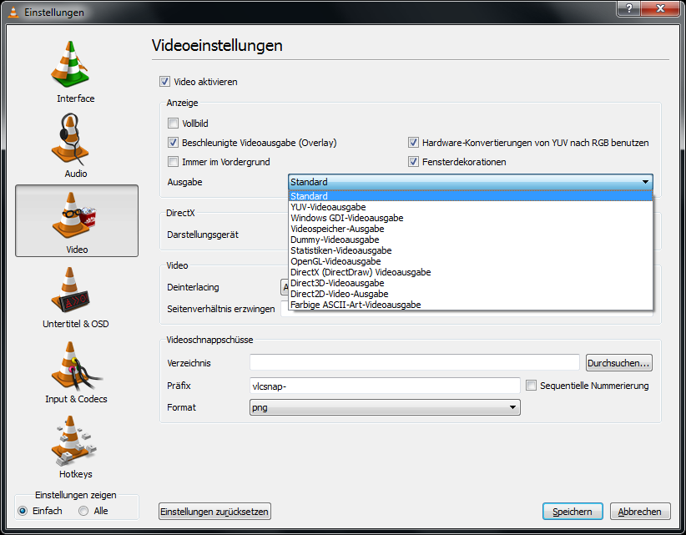

Abbildung - Videoeinstellungen VLC Media Player

Es wurde die Tendenz, dass die Videos sowie die Spiele bei tieferer Auflösung flüssiger laufen als bei höherer Auflösung, festgestellt.

###### Fazit

Für diese Abklärungen über DirectX konnte nur ein Mitglied des Bachelorteams eingesetzt werden, Experten für ein Setup mit neun Monitoren und zwei Matrox Grafikkarten (beispielsweise Personen von der Firma Matrox) fehlten. Soll tatsächlich mit DirectX gearbeitet werden, so muss das konkrete Setup sowie die Performance mit DirectX nochmals genauer abgeklärt werden.

Die Videowall-Applikation wird daher, wie ursprünglich geplant, weiter mit WPF entwickelt.

##### Tests auf abgeänderter Testhardware mit einer Grafikkarte und acht Monitoren

Am 18.05.2012 testete das Team, ob die Performance von WPF- oder DirectX-Applikationen gesteigert werden kann, wenn die Videowall aus nur acht Monitoren bestehen würde. Dazu wurde die Grafikkarte mit den zwei Anschlüssen (Matrox M9128, siehe Kapitel I.1.3.2 Grafikkarten) aus dem Schulcomputer ausgebaut und nur die andere Grafikkarte mit den acht Anschlüssen verwendet. Die Eignung der 2 x 4 Monitorkonstellation dieses Setups ist im Unterkapitel I.1.3.1.4 Variante D: 2 x 4 55“ Monitore beschrieben.

Zur Durchführung der Tests wurde zuerst der WDDM Treiber installiert, danach der XDDM Treiber. Beide erlauben das Zusammenführen der zwei auf der Karte befindlichen GPUs zu einer logischen Grafikkarte. Die Erwartung, dass Applikationen flüssiger laufen, da in diesem Setup keine Kommunikation mit einer weiteren Grafikkarte besteht, wurde nicht erfüllt. Das Team stellte zwar fest, dass die DirectX-Applikation ein bisschen flüssiger (ca. 12 FPS) liefen als bei den Tests im Unterkapitel I.1.3.3.2 Test mit Direct-Applikationen. Der Unterschied ist aber minim.

Die Nutzung von nur einer Grafikkarte bringt dem Test zufolge keine Vorteile.

##### Tests mit verkleinertem Video

Nachdem alle bisher durchgeführten Tests zu keiner zufriedenstellenden Lösung geführt hatten, wurde am 24.05.2012 getestet, ob bei voller Auflösung (3xHD) ein Video in einer WPF-Applikation dargestellt werden kann.

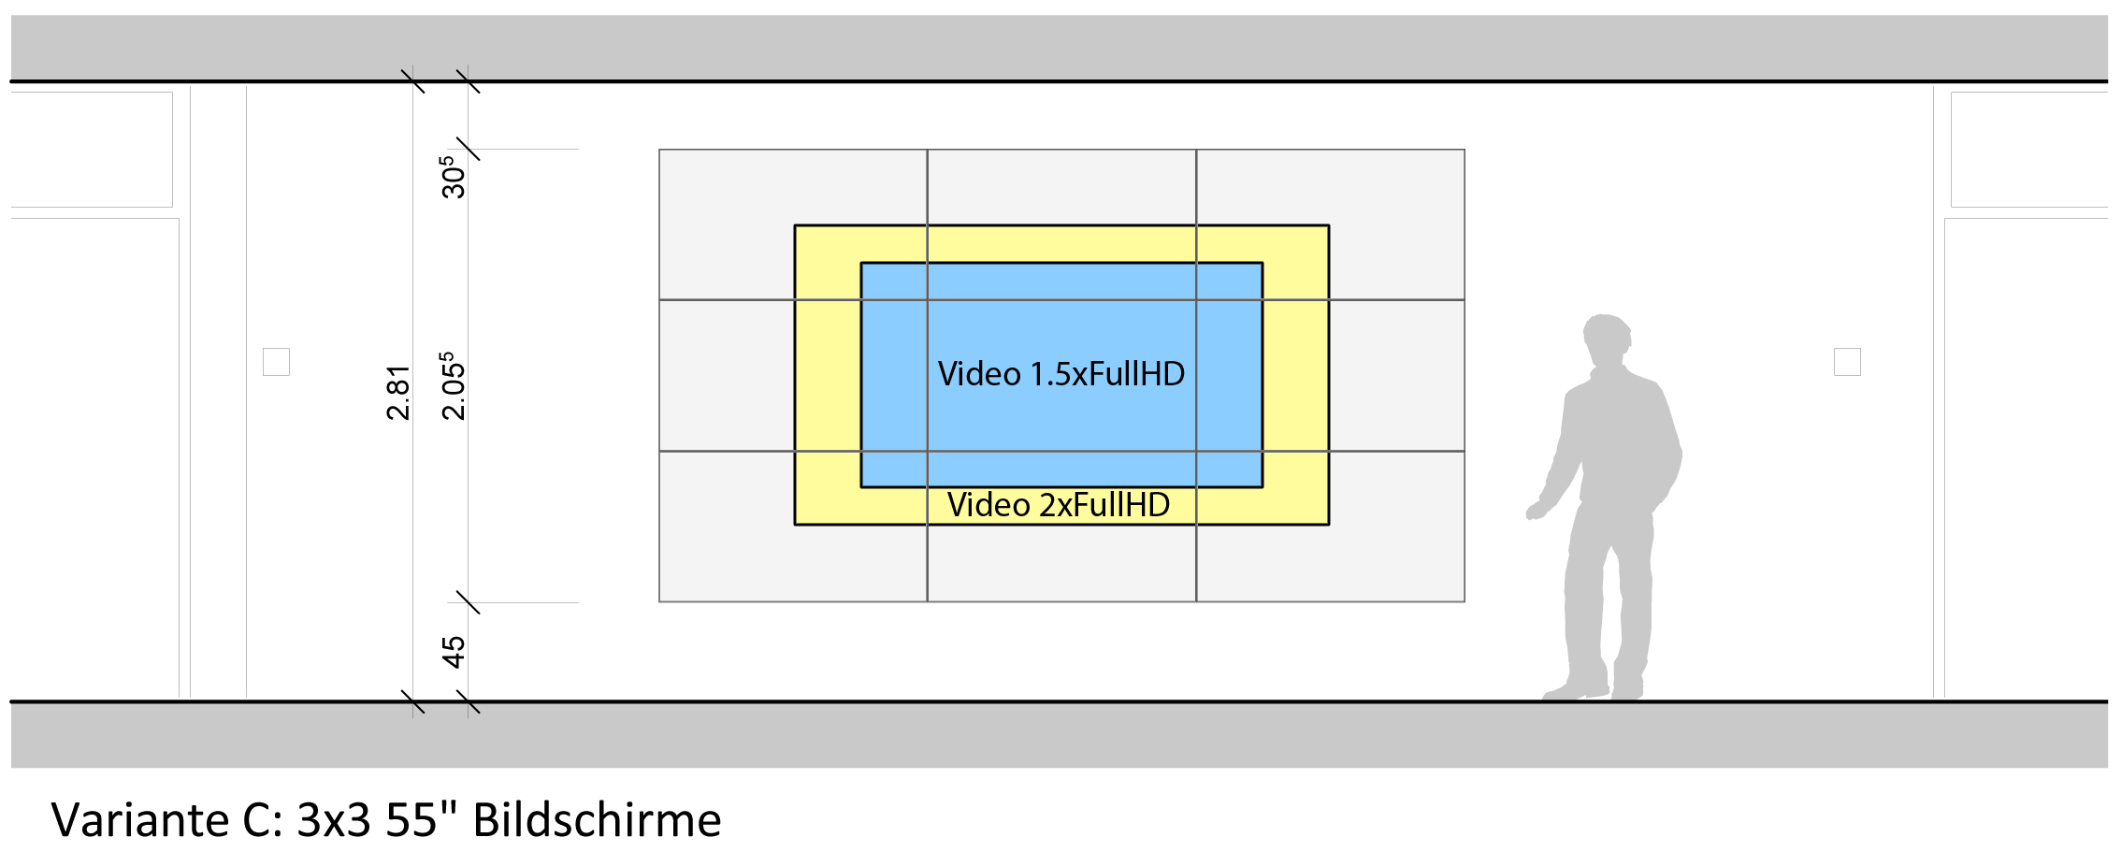

Abbildung - Variante C 3 x 3 55" Bildschirme mit einem 1.5-fach (blau) und 2-fach (gelb) vergrösserten Video

Ein einzelner Monitor besitzt eine Auflösung von FullHD (1920 x 1080) (siehe Abbildung 13 - Variante C 3 x 3 55" Bildschirme mit einem 1.5-fach (blau) und 2-fach (gelb) vergrösserten Video). Die blaue resp. gelbe Fläche zeigt die Grösse, die ein WPF-Video mit 1.5-facher resp. 2-facher Vergrösserung hätte.

Um die optimale Konfiguration für ein Video in FullHD oder mit 1.5-facher resp. 2-facher Vergrösserung zu finden, mussten verschiedene Treibermodelle und Monitormodi der Grafikkarten getestet werden. Optimal heisst, dass beim Abspielen des Videos das Bild nicht ruckelt. Nachfolgend eine Zusammenfassung der Resultate:

|  |  |  |  |  |  |  |  |  |
| --- | --- | --- | --- | --- | --- | --- | --- | --- |
| # | Anzahl Monitore | Treibermodell | Monitormodus | Videogrösse (x*FullHD) | Gut | Knapp | | Schlecht |
| 1 | 8 | WDDM | Independent | 1.5 |  |  | x | |
| 2 |  |  | Partial stretched | 1.5 |  |  | x | |
| 3 |  |  | Joined & stretched | 1.5 | x |  |  | |
| 4 |  |  | Joined & stretched | 2 |  | x |  | |
| 5 |  | XDDM | Independent | 1 |  | x |  | |
| 6 |  |  | Stretched | 1 | x |  |  | |
| 7 |  |  | Stretched | 1.5 |  | x |  | |
| 8 | 9 | WDDM | Independent | 1 |  |  | x | |
| 9 |  |  | Partial stretched | 1 |  |  | x | |
| 10 |  |  | Joined & partial stretched | 1 |  |  | x | |
| 11 |  | XDDM | Independent | 1 |  |  | x | |
| 12 |  |  | Stretched | 1.5 | x |  |  | |
| 13 |  |  | Stretched | 2 |  | x |  | |

Tabelle 2 - Video Performance Test Resultate

Empfehlungen aus den Testresultaten:

* Der Test #12 (siehe Tabelle 2 - Video Performance Test Resultate) liefert die beste Performance: 1.5-fache FullHD-Videogrösse, 9 Bildschirme, Treibermodell: XDDM, Modus: stretched.
* Sollte die Videowall mit dem WDDM Treiber betrieben werden, so wird empfohlen nur 8 Monitore anzuschliessen. Für die Testergebnisse für diese Konfiguration siehe Test #3 in obenstehender Tabelle.
* Soll das Video mit 2-facher Vergrösserung abgespielt werden, ist die Konfiguration von Test #13 anzuwenden.

Nachfolgend werden die Kategorien der obenstehenden Tabelle (siehe Tabelle 2 - Video Performance Test Resultate) erläutert.

**Allgemein**

Alle getesteten Kriterien beeinflussen die Performance. Leider ist die Optimierung der Performance über diese Kriterien kein lineares Problem, weshalb alle Kombinationen ausprobiert werden mussten.

**Anzahl Monitore**

Da eine 2 x 4 Konfiguration der Monitore auch möglich ist und diese 8 Bildschirme mit einer einzigen Grafikkarte (siehe Kapitel I.2.2 Grafikkarten) betrieben werden können, wurde diese Konfiguration zusätzlich zur 3 x 3 Monitorkonstellation getestet.

**Treibermodell**

Weitere Details zu den Treibermodellen sind in den Unterkapiteln I.1.3.3.1.2 WDDM und I.1.3.3.1.3 XDDM zu finden.

**Monitormodus**

Es gibt verschiedene Modi um die Monitore zu betreiben. Nicht alle Modi existieren bei beiden Treibern, folgende Varianten sind verfügbar:

|  |  |
| --- | --- |
| Treiber WDDM   * Independent * Partial stretched * Joined & stretched (für 8 Monitore) * Joined & partial stretched (für 9 Monitore) | Treiber XDDM   * Independent * Stretched |

Zur besseren Veranschaulichung sind die verwendeten Konfigurationen nachfolgend aufgeführt:

*Independent*

Alle Monitore sind unabhängig voneinander und werden von Windows als einzelne Monitore erkannt.

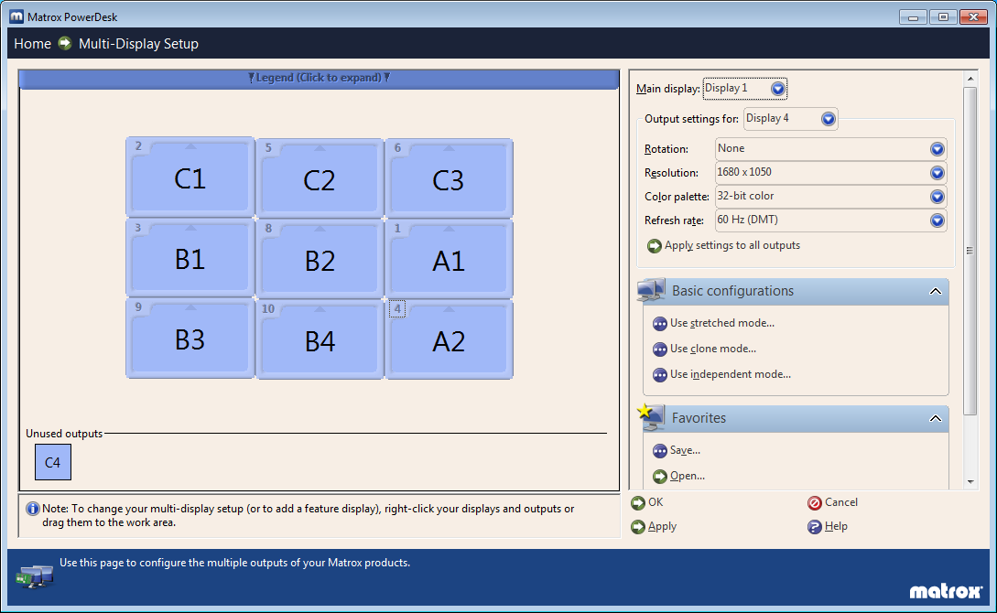

Abbildung - Konfiguration "Independent" (XDDM, WDDM)

*Stretched*

Verschiedene einzelne Bildschirme werden zu einem grossen virtuellen Bildschirm zusammengeschlossen.

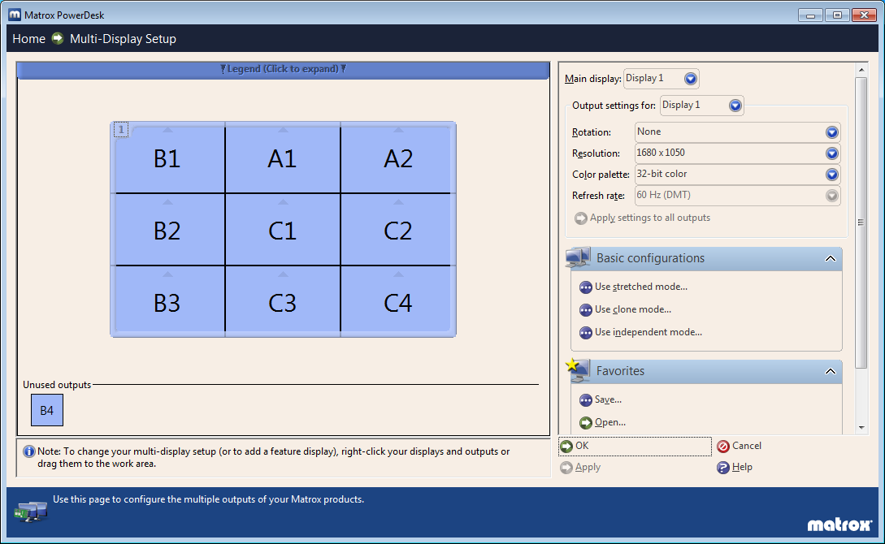

Abbildung 15 - Konfiguration "Stretched" (XDDM)

*Partial stretched*

Da die beiden Grafikkarten M9128 und M9188 (siehe Unterkapitel I.1.3.2 Grafikkarten) unter Verwendung des WDDM-Treibermodells nicht zusammengeschlossen („Joined“) werden können, beschreibt dieser Modus, dass nur die Bildschirme, welche an der gleichen Grafikkarte angeschlossen sind, zu einem grossen virtuellem Bildschirm zusammengeschlossen werden.

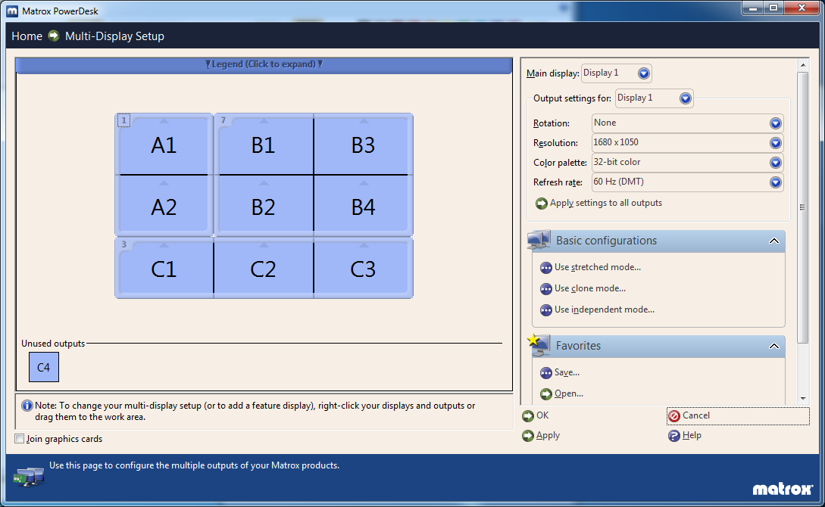

Abbildung 16 - Konfiguration "Partial stretched" (WDDM)

*Joined & stretched*

Um einen grossen virtuellen Bildschirm (stretched) mit dem Treibermodell WDDM zu erzeugen, ist es nötig, die GPUs der Grafikkarten zusammenzuschliessen. Dies kann über die Option „Joined“ angegeben werden.

Werden nur 8 Monitore verwendet, so wird nur die Grafikkarte mit den 8 Anschlüssen (siehe Matrox M9188 mit 8 Anschlüssen im Unterkapitel I.1.3.2 Grafikkarten) benötigt. Daher ist nun ein Zusammenschliessen („Joined“) der zwei auf der gleichen Grafikkarte vorhandenen GPUs möglich.

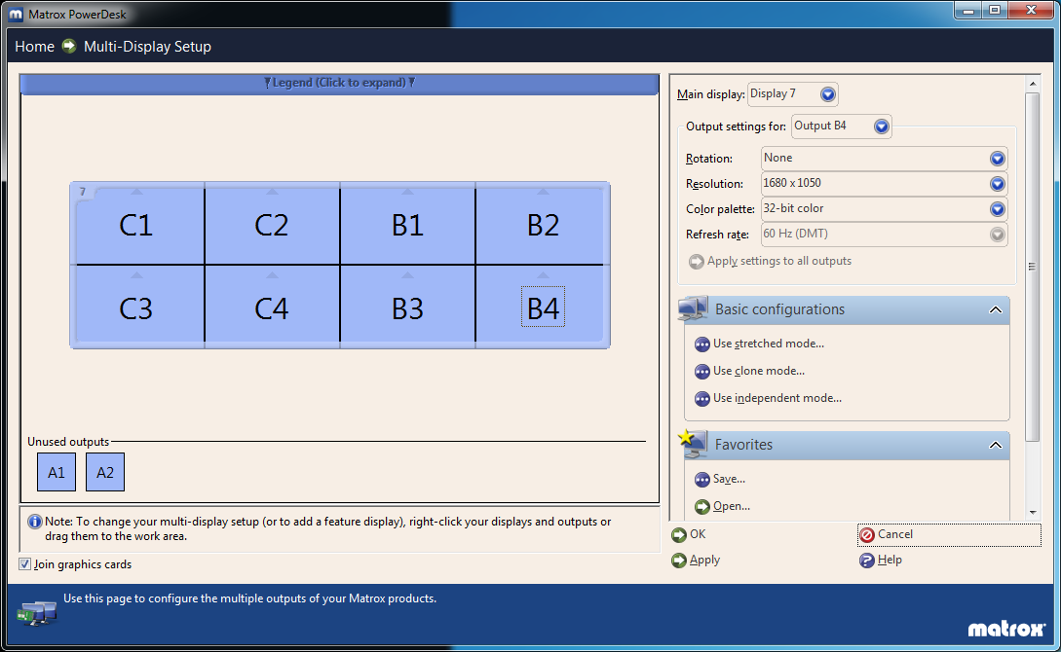

Abbildung 17 - Konfiguration "Joined & stretched" (WDDM)

*Partial Joined & partial stretched*

Da die GPU der zweiten Grafikkarte mit 2 Anschlüssen nicht mit den zwei GPUs der ersten Grafikkarte mit 8 Anschlüssen zusammengeschlossen („Joined“) werden können, wurde versucht, nur die zwei GPUs der grossen Grafikkarte zusammenzuschliessen (B1, B2, B3, B4, C2, C3) und die zweite Grafikkarte einzeln laufen zu lassen (Monitore A1 und A2). Leider kann der „Joined“-Modus nur dann verwendet werden, wenn der zusammengeschlossene, rosse Screen rechteckig ist. Deshalb konnte der Monitor C1 nicht mit den anderen GPUs der ersten Grafikkarte mit 8 Anschlüssen zusammengeschlossen werden.

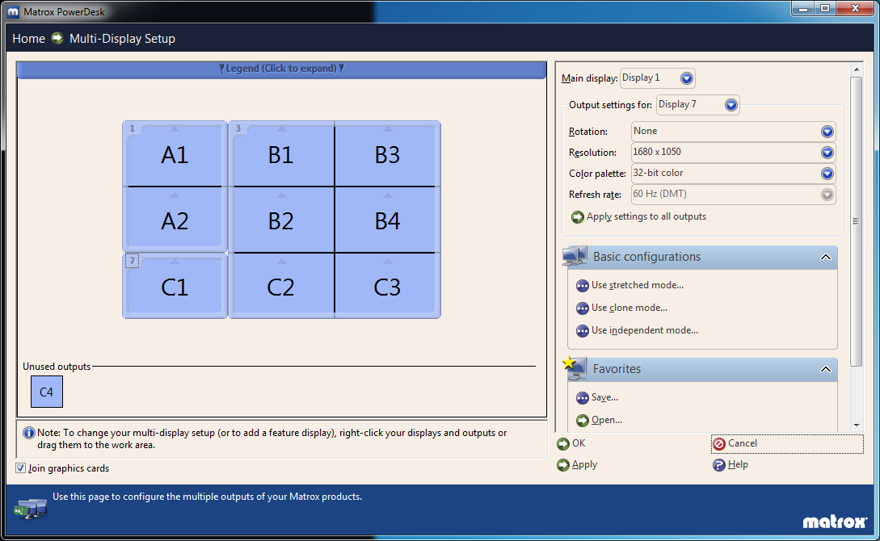

Abbildung 18 - Konfiguration "Joined & partial stretched"

**Videogrösse (x * FullHD)**

Die Videogrösse beschreibt die Grösse (nicht Auflösung) des Videos, das in einer maximierten WPF-Applikation (über alle Bildschirme gestreckt) abgespielt wird. Es wurden verschiedene Videogrössen getestet um festzustellen, ab welcher Auflösung das Video nicht mehr ohne Ruckeln abgespielt werden kann.

**Bewertungen (Gut, Knapp, Schlecht)**

Die Bewertungen beziehen sich auf die Flüssigkeit / Performance des Videos, das in einer WPF-Applikation abgespielt wird.

* Gut bedeutet, dass das Video angenehm anzuschauen ist, d.h. von Auge kein Ruckeln festgestellt werden kann.
* Knapp heisst, dass ein Ruckeln zwar klar erkenntlich ist, das Video aber noch immer angesehen werden kann. Im Notfall könnten Videos mit dieser Bewertung für die Videowall benutzt werden.
* Schlecht bedeutet, dass das Video gar nicht oder mit so viel Verzögerung abgespielt wird, dass es nicht mehr als Video angesehen werden kann (weniger als 2 Bilder pro Sekunde).

##### Fazit der durchgeführten Tests mit unterschiedlicher Hardwarekonstellation

Die verschiedenen Performance-Tests, welche bis zum 24.05.2012 durchgeführt wurden, führten zu keiner zufriedenstellenden Lösung. Auf der Suche nach weiteren Lösungen wurde beschlossen, dass ein Video auch verkleinert, also nicht über den ganzen Bildschirm gestreckt, abgespielt werden könnte. Dieser Test (siehe Unterkapitel I.1.3.3.4 Tests mit verkleinertem Video) ergab, dass ein Video mit 1.5-facher FullHD-Grösse und mit FullHD-Auflösung gut abgespielt werden kann, das Video ist angenehm anzusehen.

Für Programme mit wenig Bewegung wird die Konfiguration von Test #12 (siehe Tabelle 2 - Video Performance Test Resultate) empfohlen. Diese reicht für einfache Inhalte inklusive Videos aus, ist aber nicht für Games geeignet. Dieses Setup wird empfohlen, da das Bild auf diese Weise sehr scharf ist und die Poster sehr angenehm gelesen werden können. Die Lesbarkeit wird wichtiger bewertet als gute Performance bei Programmen mit vielen Animationen oder Spielen.

Falls Spiele mit 3D-Beschleunigung programmiert werden sollen, so wird die Verwendung eines Daisy Chain Boards empfohlen (siehe I.1.5.1.1 Verwendung von Daisy Chain Board). Durch die beschränkte Auflösung von 1xHD können jedoch die Poster der Landschaftsarchitektur nicht gelesen werden, wofür eine Lösung gefunden werden müsste (zum Thema Lesbarkeit der Poster siehe Kapitel I.1.6 Lesbarkeit der Poster). Die Poster der anderen Abteilungen der HSR können bis zu einer minimalen Auflösung von 1280 x 800 knapp gelesen werden.

### Mitsubishi Display Wall

Zu Beginn des Projektes holte die HSR eine Offerte (TODO: Link auf Offerte im Anhang) für die geplante Videowall ein. Die darin aufgelistete Hardware verfügt über ein Daisy Chain Board, welches die Verteilung eines Signals auf neun Monitore über einen Anschluss ermöglicht. Diese Lösung bietet eine maximale Auflösung von 1920 x 1200 (1xHD).   
Markus Stolze und das Bachelorteam konnten am 2. Mai 2012 eine Mitsubishi Display Wall bei der Firma CPP AG in Geroldswil besichtigen.

Diese Mitsubishi Display Wall verfügte über 2 x 2 49“ LCD Displays. Die Monitore hatten mit insgesamt 5.7 mm eine extrem schmale Rahmenbreite. Das Team testete, ob, und wenn ja wie stark, die Rahmen das Erscheinungsbild eines Posters beinträchtigen. Der schmale Rahmen wurde aber schon nach kurzer Zeit kaum mehr wahrgenommen. Die Wall wirkte zudem vor allem bei der Visualisierung von Bildern extrem eindrücklich.  
Bei einer Konstellation aus mehreren Monitoren ergibt sich das Problem, dass die Bildfläche in den Ecken der einzelnen Bildschirme dunkler erscheint. Diese Problematik wurde bei der Mitsubishi Display Wall mit speziellen Monitoren mit LED Backlights und einer digitalen Gradationskontrolle gelöst. Diese Lösung bietet eine gleichmässige Beleuchtung. Auch verfügt die Wall über eine Farbraum- und eine dynamische Helligkeits-Anpassung. Mehr Informationen können dem Datenblatt zur Mitsubishi Display Wall im Anhang entnommen werden (TODO: Verlinkung Anhang).

Das Team wollte mit dem Anschauen und Testen einer Mitsubishi Display Wall sicherstellen, dass Poster auf der Wall gelesen werden können. Hierfür verwendeten sie verschiedene Poster der Abteilungen Informatik, Elektrotechnik und Landschaftsarchitektur. Die Poster der Informatik und Elektrotechnik konnten ohne Probleme gelesen werden. Bei jenen der Landschaftsarchitektur konnten hingegen nur die grösseren Übertitel gelesen und die Bilder betrachtet werden. Ist bei der Videowall für die HSR keine höhere Auflösung als 1920 x 1200 (1xHD) möglich, muss eine andere Möglichkeit gesucht werden, um die sehr detaillierten Poster trotzdem lesbar machen zu können. Es besteht die Option, die Poster bis zu einem bestimmten Grad zu vergrössern und von einem bestimmten Bereich aus eine moderierte Navigation innerhalb des Posters anzubieten.

### Beschaffungsanalyse

Um eine Empfehlung für das endgültige System machen zu können, wurden mehrere Offerten für Monitore eingeholt. Diese können im Anhang eingesehen werden (TODO Anhang).

Für die Videowall sollen die im Kapitel I.1.3.2 Grafikkarten beschriebenen Grafikkarten favorisiert werde, da diese im Zuge der Hardware-Evaluation bereits gekauft wurden.

#### Videowall mit 3 x 3 55“ Monitoren

Eine Konstellation mit 3 x 3 55“ Monitoren stellt die Wunschkonstellation für die HSR Videowall dar. Diese kann von verschiedenen Anbietern geliefert werden. Konkret wurden zwei Offerten eingeholt, eine zur Mitsubishi Display Wall ohne Daisy Chain Board (siehe I.1.4 Mitsubishi Display Wall) und die andere zu den Hyundai Indoor Public Displays. Im Vergleich zur Mitsubishi Display Wall konnten die Hyundai Indoor Public Displays nicht vor Ort besichtigt werden. Bevor der Entscheid auf diese Offerte fällt, müssten daher genauere Untersuchungen gemacht werden. Die Offerten sind im Anhang zu finden (TODO).

* Vorteile
  + Hohe Auflösung von 1920 x 1080 (1xHD) pro Monitor
  + Sehr schmaler Gehäuserahmen
* Nachteile
  + Sehr kostspielig

##### Verwendung von Daisy Chain Board

Die Mitsubishi Display Wall (siehe I.1.4 Mitsubishi Display Wall) kann auch mit einem Daisy Chain Board geliefert werden. Dieses verteilt das Bildsignal über einen Anschluss auf alle neun Monitore.

* Vorteile
  + Die Grafikkarte muss nur über einen Anschluss verfügen
  + Sehr schmaler Gehäuserahmen
* Nachteile
  + Die Auflösung ist auf 1920 x 1200 (1xHD) über alle Monitore begrenzt
  + Sehr kostspielig

#### Videowall mit 3 x 3 46“ Monitoren

Die Konstellation mit 3 x 3 46“ Monitoren entspricht nicht der Wunschkonstellation. Jedoch wurde bei Recherchen festgestellt, dass Monitorwände mit diesen etwas kleineren Monitoren zu wesentlich günstigeren Preisen angeboten werden. Daher wurde auch für diese Konstellation eine Offerte eingeholt (TODO Anhang).

* Vorteile
  + Der Kostenfaktor der Monitore wird um ca. 2/3 reduziert
  + Sehr schmaler Gehäuserahmen
* Nachteile
  + Die Auflösung ist auf 1366 x 768 pro Monitor begrenzt, ergibt über alle Monitore eine Auflösung von ungefähr 2xHD
  + Entspricht nicht der Wunschgrösse

### Lesbarkeit der Poster

Dem Team standen 21 Testposter zur Verfügung. Davon waren zehn von der Informatik-, vier von der Elektrotechnik- und sieben von der Landschaftsarchitektur-Abteilung. Bei einer Auflösung von 1xHD sind die Texte der Poster der Abteilungen Informatik und Elektrotechnik problemlos lesbar, die der Landschaftsarchitektur jedoch nicht. Daher wurde geprüft, ob eine Auflösung von 3xHD die Lesbarkeit der Landschaftsarchitektur-Poster verbessern könnte.

Für den Test wurden zwei Bilder vorbereitet. Das eine soll eine Auflösung von 3xHD simulieren. Dazu wurde ein Neuntel eines Landschaftsarchitektur-Posters auf einem weissen Hintergrund mit dem Format 16:9 platziert. Der Ausschnitt des Posters wurde so angepasst und positioniert, dass er 11/12 der Vertikale einnahm. Für das zweite Bild, um eine Auflösung von 1xHD zu simulieren, wurde wiederum ein weisser Hintergrund mit dem Format 16:9 verwendet. Dieses Mal wurde das ganze Landschaftsarchitektur-Poster so angepasst und positioniert, dass es 3/4 der Höhe des Hintergrundes einnahm. Bei beiden Bildern dürfen die Poster nicht den ganzen Platz einnehmen, da der freie Bereich in der Videowall-Applikation für die Darstellung des Menus und das Anzeigen des Skeletts verwendet wird.  
Am 25.05.2012 prüfte das Team auf dem HP LD4200tm des Instituts für Software (IFS), ob beide erstellten Abbildungen lesbar sind. Die Abbildungen wurden auf dem 42“ Monitor aus einer Entfernung von drei bis vier Metern betrachtet. Es wurde festgestellt, dass der Text auf dem 1/9-Ausschnitt des Posters (Simulierung einer 3xHD-Auflösung) zwar lesbar ist, das Lesen aber anstrengend für die Augen ist. Es ist davon auszugehen, dass Benutzer der Videowall solche Poster nur bei grossem Interesse lesen werden. Die Poster der Landschaftsarchitektur werden bei einer 3xHD Auflösung daher als bedingt lesbar eingestuft. In der 1xHD-Variante, in welcher das gesamte Poster auf dem Bild sichtbar ist, können lediglich der Titel und die Hauptüberschriften des Posters gelesen werden. Die Poster der Landschaftsarchitektur werden bei einer Auflösung von 1xHD als nicht lesbar eingestuft.

Um die Problematik mit den schlecht lesbaren Landschaftsarchitektur -Postern zu lösen, wurde im Backlog eine User Story (TODO Link) erstellt. Eine denkbare Lösung wäre eine Zoom-Möglichkeit in der Applikation oder ein vordefinierter Pfad, über den die verschiedenen Ausschnitte des Posters dem der Benutzer präsentiert werden.

#### Prozentuale Lesbarkeit

Da die Bachelorposter der Landschaftsarchitektur auch bei einer hohen Auflösung von 3xHD nur mit Mühe lesbar sind, wurde eruiert, wie gross der Anteil von Postern, die nicht oder nur erschwert lesbar sind, auf der Videowall sein wird.   
Für die Erstellung der Auswertung wurden die folgenden zwei Annahmen getroffen:

* Die Bachelorarbeiten der Studiengänge Informatik und Elektrotechnik werden in Zweiergruppen durchgeführt.
* Die Arbeiten der übrigen Studiengänge entstehen in Einzelarbeit.

Zum Zeitpunkt der Auswertung am 25.05.2012 stehen noch keine Bachelorarbeiten der Abteilung Erneuerbare Energien und Umwelttechnik zur Verfügung. Für die Auswertung wurden auf der Unterrichtswebsite der HSR (TODO: link) die Studenten gezählt, welche sich zwischen dem Frühlingssemester 2008 und dem Frühlingssemester 2012 für die Bachelorarbeit in ihrem Studiengang angemeldet hatten. Die detaillierte Auswertung kann dem Anhang entnommen werden (TODO: Verlinkung Anhang). Über die letzten viereinhalb Jahre ergibt sich nachfolgende Verteilung.

Abbildung - Anzahl der Arbeiten pro Abteilung, Angaben in Prozent

Wie in Abbildung 19 - Anzahl der Arbeiten pro Abteilung, Angaben in Prozent ersichtlich ist, machen die Arbeiten der Landschaftsarchitektur 19% aller Bachelorarbeiten aus. Es wird daher angenommen, dass die restlichen Poster, welche 81% ausmachen, mit beiden Auflösungen von 1xHD und 3xHD lesbar sind.

Aus den Tests mit dem verkleinert dargestellten Video (siehe Unterkapitel I.1.3.3.4 Tests mit verkleinertem Video) ergibt sich, dass Videos mit 1.5- oder 2-facher FullHD-Auflösung performant laufen. Als Folge sind ca. 81% der Bachelorposter gut auf der Videowall lesbar.

1. <https://redmine.elmermx.ch/>
2. <http://eprints.hsr.ch/>
3. <http://www.xbox.com/de-DE/kinect>
4. Repetto Paris : <http://www.youtube.com/watch?v=La2xIJ-SzwQ&feature=related>
5. Advanced Interface Design : <http://www.youtube.com/watch?v=xFgvNMN2DiQ&feature=related>
6. Diesel: <http://www.youtube.com/watch?v=wT2zyT5eJIU&feature=related>
7. Chanel Paris: <http://www.youtube.com/watch?v=CLD1wVbcD8w&feature=related>
8. Interactive Mirror: <http://www.youtube.com/watch?v=4F3rnV3-6VM&feature=related>
9. Swivel 3D Virtual Dressing Room: <http://www.youtube.com/watch?v=y0TSw15aYyk>
10. Interaktive Vitrine NSE : <http://www.youtube.com/watch?v=lmSoV2Mb8gE&feature=related>
11. Bank of Moscow : <http://www.youtube.com/watch?v=KBHgRcMPaYI&feature=related>
12. Kiwibank : <http://www.youtube.com/watch?v=Yk6PLmUY3tw&feature=related>
13. NEC Showcase 2012 : <http://www.showcase-nec.com/index.php/showcase2012/zones/ret/>
14. <http://www.microsoft.com/surface/en/us/default.aspx>
15. <http://www.leapmotion.com/>
16. <http://pewa.panasonic.com/components/built-in-sensors/3d-image-sensors/d-imager/>
17. <http://en.wikipedia.org/wiki/Dance_Dance_Revolution> (Anmerkung: Die Wikipedia-Seite wurde verwendet, da die Original-Seite <http://www.konami.jp/bemani/ddr/jp/> lediglich auf Japanisch verfügbar ist.)
18. <http://www.konami-dmstar.com/danceevolution/>
19. <http://www.yahoo.com/>
20. <http://tronicstudio.com/>
21. <http://www.youtube.com/watch?v=VnL03JyLVcA>
22. <http://www.microsoft.com/en-us/kinectforwindows/develop/developer-downloads.aspx>
23. <https://www.windowsazure.com/>
24. <http://www.hsr.ch/>
25. <http://hochschule-rapperswil.sv-group.ch/de.html>
26. <http://www.youtube.com/watch?v=CLD1wVbcD8w&feature=related>
27. [microsoft12.2] Microsoft Corporation, „Kinect for Windows Human Interface Guidelines”, <http://www.microsoft.com/en-us/kinectforwindows/develop/learn.aspx>  
    letzter Zugriff 04.06.2012
28. <http://msdn.microsoft.com/en-us/vstudio/ff637362.aspx>
29. <http://www.nagios.org/>
30. <http://www.hsr.ch/typo3/index.php>
31. <http://typo3.org>
32. <http://typo3.org/extensions/repository/>
33. <http://www.microsoft.com/en-us/kinectforwindows/>
34. <http://openni.org/>
35. <http://www.primesense.com/Nite/>
36. <http://www.primesense.com/>
37. <http://openkinect.org/wiki/Main_Page>
38. <https://github.com/OpenKinect/libfreenect>
39. <http://www.cs.dartmouth.edu/~cs104/BodyPartRecognition.pdf>
40. [www.imagemagick.org](http://www.imagemagick.org)
41. <http://unity.codeplex.com/>
42. <http://mef.codeplex.com/>
43. |  |  |
    | --- | --- |
    | [microsoft12.1] | Microsoft Corporation, Documentation for MEF,  <http://mef.codeplex.com/documentation>  letzter Zugriff: 22.05.2012 |

   
44. <http://msdn.microsoft.com/en-us/library/ms753391.aspx#two_trees>
45. |  |  |
    | --- | --- |
    | [elmer11] | Lukas Elmer, Christina Heidt, Delia Treichler, „Project Flip 2.0“,  <http://eprints3.hsr.ch/220/>  letzter Zugriff: 13.04.2012 |

   
46. <http://www.videolan.org/vlc/>